«С. Сейфуллин атындағы Қазақ агротехникалық зерттеу университеті» КеАҚ

ӘОЖ 619. 993-07:578.824.11(574) (043.3) Қолжазба құқығында

ӘБЕНОВА ӘСЕМ ЖАНДАРБЕКҚЫЗЫ

Қазақстанда таралатын құтыру вирусының штамдарын молекуларлық-генетикалық талдау

Философия докторы (PhD)
дәрежесін алу үшін дайындалған диссертация

Отандық ғылыми кеңесші
ҚР ҰҒА академигі
ветеринария ғылымдарының докторы,
Абдрахманов С.К.
Шетелдік ғылыми кеңесші
Қытай Ауылшаруашылық ғылымдары академиясының (CAAS) Харбин ветеринарлық ғылыми-зерттеу институтының (HVRI) профессоры доктор, Bu Zhigao,

Қазақстан Республикасы
Астана 2026
МАЗМҰНЫ

НОРМАТИВТІК СІЛТЕМЕЛЕР............................................................ | 4
АНЫҚТАМАЛАР..................................................................................... | 5
БЕЛГІЛЕУЛЕР МЕН ҚЫСҚАРТУЛАР............................................... | 8
КІРІСПЕ..................................................................................................... | 11
1 ӘДЕБИЕТКЕ ШОЛУ............................................................................ | 18
1.1 Құтырық вирусының таксономиясы, құрылысы және биологиялық қасиеттері............................................................................. | 18
1.2 Әлемнің түрлі өңірлеріндегі құтырық жағдайы................................ | 20
1.2.1 Әлемде құтырық ауруының таралуы............................................... | 20
1.2.2 Қазақстандағы құтырық бойынша індеттік жағдай...................... | 21
1.3 Құтырық кезіндегі патогенез, клиникалық белгілер және патологиялық-анатомиялық өзгерістер.................................................... | 27
1.4 Құтырық ауруын зертханалық балау әдістері................................... | 29
1.5 Құтырықтың алдын алу және оған қарсы күрес шаралары............. | 31
1.5.1 Құтырыққа қарсы вакциналардың эволюциясы және вакциналық штамдар.................................................................................. | 32
1.6 Құтыру вирусының молекулалық-генетикалық талдауы бойынша әдеби шолу................................................................................................... | 35
2 ЗЕРТТЕУ МАТЕРИАЛДАРЫ МЕН ӘДІСТЕРІ.............................. | 39
2.1 Зерттеу нысаналары және материалдары.......................................... | 39
2.2 Зерттеу әдістері..................................................................................... | 43
2.2.1 Патологиялық материалдардан ми тіндерінің суспензиясын дайындау және РНҚ-ны бөліп алу............................................................. | 43
2.2.2 Кері транскрипция жүргізу............................................................... | 44
2.2.3 Құтырық вирусын нақты уақыт режиміндегі ПТР әдісімен анықтау....................................................................................................... | 44
2.2.4 Құтырық вирусы геномын амплификациялауға арналған праймерлерді in silico таңдау және олардың амплификация тиімділігін бағалау..................................................................................... | 45
2.2.5 Секвенирлеуге арналған ДНҚ кітапханаларын дайындау............ | 49
2.2.6 Құтырық вирусының толық геномын секвенирлеу........................ | 52
2.2.7 Секвенирлеу нәтижелерін бастапқы өңдеу және деректерді жинақтау...................................................................................................... | 53
2.2.8 Құтырық вирусы изоляттарының генотиптік және филогенетикалық талдауы......................................................................... | 56
2.2.8.1 Генотиптеу және салыстырмалы референттік тізбектерді іріктеу........................................................................................................... | 56
2.2.8.2 Нуклеотидтік тізбектерді туралау және деректерді талдауға дайындау...................................................................................................... | 58
2.2.8.3 Neighbor-Joining әдісімен филогенетикалық ағаш құру............ | 58
2.2.8.4 Филогенетикалық ағаштарды визуализациялау және экспорттау.................................................................................................... | 58
2.2.8.5 Байес әдісіне негізделген эволюциялық талдау (BEAST)......... | 58
2.2.8.6 Генетикалық қашықтықты Байес тәсілімен бағалау................... | 59
3 ЗЕРТТЕУ НӘТИЖЕЛЕРІ ЖӘНЕ ОЛАРДЫ ТАЛДАУ.................. | 60
3.1 Патологиялық үлгілер негізінде дайындалған суспензиялардан РНҚ бөлу, кері транскрипциялау және нақты уақыт режиміндегі ПТР әдісін іске асыру көрсеткіштері................................................................ | 60
3.2 Құтырық вирусы геномын амплификациялауға арналған праймерлерді іріктеу және олардың тиімділігін бағалау нәтижелері... | 63
3.3 Құтырық вирусының толық геномын амплификациялау нәтижелері................................................................................................... | 64
3.4 Құтырық вирусы изоляттарының толық геномдық секвенирлеу нәтижелері................................................................................................... | 66
3.5 Секвенирлеу деректерін бастапқы өңдеу және жинақтау нәтижелері................................................................................................... | 70
3.6 Құтырық вирусы изоляттарының генотиптік және филогенетикалық талдау нәтижелері....................................................... | 72
3.6.1 Генотиптеу нәтижелері...................................................................... | 72
3.6.2 Құтырық вирусы изоляттарының жалпы филогенетикалық құрылымы.................................................................................................... | 75
3.6.3 Шығыс Қазақстан облысы аумағында бөлініп алынған құтырық вирусы изоляттарының филогенетикалық талдау нәтижелері............. | 77
3.6.4 Атырау облысы аумағында бөлініп алынған құтырық вирусы изоляттарының филогенетикалық талдау нәтижелері............................ | 78
3.6.5 Байес әдісіне негізделген талдау бойынша құтырық вирусы штамдарының уақыттық дивергенциясын бағалау нәтижелері............ | 83
3.6.6 Байес әдісімен бағаланған генетикалық қашықтық және филогенетикалық ағаштар......................................................................... | 86
3.7 Қазақстан аумағында бөлініп алынған құтырық вирусы изоляттарының нуклеотидтік тізбектерінің деректер қорын қалыптастыру нәтижелері......................................................................... | 87
ЗЕРТТЕУ НӘТИЖЕЛЕРІН ТАЛҚЫЛАУ............................................ | 89
ҚОРЫТЫНДЫ.......................................................................................... | 91
ПАЙДАЛАНЫЛҒАН ӘДЕБИЕТТЕР ТІЗІМІ..................................... | 93
ҚОСЫМША А ‒ Scopus (Скопус)/ Web of Science деректер базасында халықаралық рецензияланатын ғылыми журналдарда жарияланған еңбектер............................................................................... | 101
ҚОСЫМША Ә ‒ ҚР Ғылым және жоғары білім саласындағы сапаны қамтамасыз ету Комитетінің (КОКСОН) дерекқорында рецензияланатын ғылыми журналдарда жарияланған еңбектер .......... | 103
ҚОСЫМША Б ‒ Методикалық нұсқама................................................ | 106
ҚОСЫМША В ‒ Енгізу aктісі.................................................................. | 107
ҚОСЫМША Г ‒ Халықаралық ғылыми-тәжірибелік конференция материалдарында жарияланған еңбектер................................................. | 110
ҚОСЫМША Ғ ‒ Сертификаттар............................................................ | 113
ҚОСЫМША Д ‒ Филогенетикалық талдау кезеңдерінің иллюстрациялары........................................................................................ | 115
НОРМАТИВТІК СІЛТЕМЕЛЕР

Диссертациялық жұмыста келесідей мемлекеттік үлгі қалыптарға сілтемелер жасалды:
МЕМСТ ISO/IEC 17025 «Сынақ және калибрлеу зертханаларының құзыреттілігіне қойылатын жалпы талаптар» мемлекетаралық стандарты.
ГОСТ 26075-2013. Животные. Методы лабораторной диагностики бешенства.
Қазақстан Республикасы Ауыл шаруашылығы министрінің Бұйрығы. Ветеринариялық (ветеринариялық-санитариялық) қағидаларды бекіту туралы: 2015 жылдың 29 маусымда, №7-1/587 бекітілген.
Қазақстан Республикасы Ауыл шаруашылығы министрінің Бұйрығы. Орны ауыстырылатын (тасымалданатын) объектілердің және биологиялық материалдың сынамаларын алу қағидаларын бекіту туралы: 2015 жылдың 30 сәуіресі, №7-1/393 бекітілген.
WOAH (World Organisation for Animal Health). Terrestrial Animal Health Code. Chapter 8.15. Infection with rabies virus (infection with rabies virus and other lyssaviruses). – Paris: WOAH, 2024
WOAH (World Organisation for Animal Health). Manual of Diagnostic Tests and Vaccines for Terrestrial Animals (Terrestrial Manual). Chapter 3.1.18. Rabies (infection with rabies virus and other lyssaviruses).
World Health Organization. WHO Laboratory Techniques in Rabies. Fifth edition. Volume 1 & Volume 2. – Geneva: WHO, 2018.

АНЫҚТАМАЛАР

Диссертациялық жұмыста төмендегідей анықтамаларға сәйкес терминдер қолданылды:
Амплификация ‒ ПТР барысында мақсатты нуклеотидтік фрагменттің көп мәрте (экспоненциалды) көшірмесін алу үдерісі.
Амплификат ‒ ПТР нәтижесінде алынған ДНҚ өнімі (көшірілген фрагмент).
Ампликондық тәсіл ‒ геномның белгілі аймақтарын праймерлермен ПТР арқылы көбейтуге негізделген әдіс.
Аннелинг ‒ ПТР кезінде праймерлердің матрицаға байланысу кезеңі.
Аннотация ‒ филогенетикалық ағашта үлгі туралы мәліметті (иесі, өңірі, жылы т.б.) тармақ/ұштарға белгілеу.
Аннотациялау ‒ геномдық тізбекте гендер мен функционалдық аймақтардың орналасуын анықтау үдерісі.
Антигендік кросс-реактивтілік ‒ туыстас вирустар антигендерінің иммундық жүйеде ұқсас реакция беру қабілеті.
Вирион ‒ жасушадан тыс ортадағы, инфекциялық қабілеті бар толыққанды вирус бөлшегі.
Геном ‒ вирустың тұқымқуалаушы ақпаратын тасымалдайтын нуклеин қышқылы (құтырықта ‒ біржіпшелі теріс РНҚ).
Генотиптеу ‒ тізбек деректеріне сүйеніп изоляттың белгілі генетикалық топқа/кладаға тиесілігін анықтау.
Генетикалық қашықтық ‒ тізбектер арасындағы айырмашылықты нуклеотидтік ауысулар саны/үлесі арқылы сипаттайтын көрсеткіш.
Гликопротеин ‒ вирион бетінде орналасқан, жасушалық рецепторлармен байланысып енуге қатысатын негізгі беткі антиген ақуыз.
Гомологиялық аймақ ‒ әртүрлі изоляттарда ұқсастығы жоғары сақталған тізбек бөлігі.
Декапсидация ‒ вирус жасушаға енгеннен кейін нуклеокапсидтің ашылып, геномның босап шығу кезеңі.
Денатурация ‒ қос тізбекті ДНҚ-ның біртізбекті күйге ауысуы.
Депонирлеу ‒ алынған тізбектерді ашық дерекқорға тіркеп, инвентарлық нөмір (accession) алу арқылы жариялау.
ДНҚ кітапханасы ‒ секвенирлеуге бейімделген (адаптермен таңбаланған, индекстелген) ДНҚ фрагменттерінің жиынтығы.
Элонгация ‒ ПТР кезінде ДНҚ-полимераза жаңа тізбекті синтездейтін кезең.
Электрофореграмма ‒ электрофорез нәтижесінің көрінісі (жолақтар арқылы өнімнің болуы мен мөлшері бағаланады).
Элюция ‒ нуклеин қышқылын сорбенттен/қатты фазадан ерітіндіге шығару үдерісі.
Жабын ‒ геномның қандай бөлігі оқылымдармен қамтылғанын көрсететін көрсеткіш.
Изолят ‒ нақты үлгіден бөлініп алынған, зертханада сипатталған вирустың жеке нұсқасы.
Кластер ‒ филогенетикалық ағашта бір-біріне генетикалық жақын тізбектердің топтасуы.
Клада ‒ ортақ эволюциялық ата-бабадан тараған тізбектердің филогенетикалық тобы.
Консенсус тізбек ‒ оқылымдар негізінде әр позиция үшін ең ықтимал нуклеотид таңдалып алынған қорытынды тізбек.
Консервативті аймақ ‒ әртүрлі изоляттарда өзгерісі аз, тұрақты сақталатын геном бөлігі.
Контиг ‒ de novo жинақтау нәтижесінде алынған үздіксіз геномдық фрагмент.
Көптік туралау ‒ бірнеше тізбекті гомологиялық позициялар бойынша қатарластырып теңестіру үдерісі.
Кері транскрипция ‒ РНҚ матрицасынан комплементарлы ДНҚ синтездеу процесі.
Қабаттасу ‒ көршілес ампликондардың ортақ аймақпен бірін-бірі жабуы (жинақтау дәлдігін арттырады).
Құтырық вирусы ‒ орталық жүйке жүйесін зақымдайтын, өліммен аяқталатын нейротропты инфекция қоздырғышы; Lyssavirus туысына жататын біржіпшелі теріс РНҚ-вирус.
Матрицалық ақуыз ‒ нуклеокапсид пен липидті қабықша арасындағы байланысты қамтамасыз ететін құрылымдық ақуыз.
Мультиплексті амплификация ‒ бір реакцияда бірнеше нысаналы фрагментті қатар көбейту.
Нуклеокапсид ‒ вирустың геномы мен нуклеопротеиннен құралған ішкі құрылымы.
Нуклеопротеин ‒ вирустық РНҚ-ны қаптайтын негізгі құрылымдық ақуыз. Транскрипция/репликацияға қатысады.
Нуклеотидтік тізбек ‒ ДНҚ/РНҚ-дағы нуклеотидтердің реттілігі.
Оқылым ‒ секвенирлеу нәтижесінде алынған ДНҚ фрагментінің нуклеотидтік тізбегі.
Оқылымдарды туралау (карталау) ‒ оқылымдарды референттік геномға сәйкестендіріп орналастыру үдерісі.
Праймер ‒ ДНҚ синтезін бастауға арналған, нысанаға комплементарлы қысқа олигонуклеотид.
Праймер жұбы ‒ нысаналы аймақтың екі шетін шектейтін алдыңғы және кері праймерлер жиынтығы.
Фосфопротеин ‒ полимераза кешенінің кофакторы. Транскрипция мен репликацияның басталуына қатысады.
Репликация ‒ вирустық геномның толық көшірмесін синтездеу процесі.
Референстік геном ‒ салыстыру, туралау және варианттарды анықтау үшін эталон ретінде қолданылатын геномдық тізбек.
РНҚ ‒ құтырық вирусының генетикалық ақпаратын тасымалдайтын нуклеин қышқылы.
Сапалық сүзгілеу ‒ төмен сапалы нуклеотидтер мен қысқа/сенімсіз оқылымдарды алып тастау кезеңі.
Секвенирлеу тереңдігі ‒ геном позициясын қамтыған оқылымдар саны. Деректер сенімділігін сипаттайды.
Супернатант ‒ центрифугалаудан кейін тұнбаның үстінде қалған сұйық фракция.
Стоп-кодон ‒ трансляцияны тоқтататын кодон. Өзгеруі ақуыздың ұзаруына әкелуі мүмкін.
Сэнгер секвенирлеуі ‒ қысқа ДНҚ фрагменттерін капиллярлық әдіспен тізбектеудің классикалық тәсілі.
Тагментация ‒ транспозаза арқылы ДНҚ-ны бір мезетте фрагменттеп, адаптерлік тізбектерді қосу үдерісі.
Транскрипция ‒ вирустық РНҚ-дан ақпараттық РНҚ синтездеу процесі.
Термиялық циклдеу ‒ ПТР барысында температура сатыларының қайталанып ауысуы.
Трансшекаралық таралу ‒ қоздырғыштың шекара арқылы таралуы (миграция, тасымал, табиғи қозғалыстар арқылы).
Табиғи-ошақтық ‒ инфекцияның жабайы жануарлар популяциясында табиғи түрде сақталып, айналымда болуы.
Шикі оқылымдар ‒ секвенирлеу құрылғысынан алынған бастапқы (өңделмеген) деректер.
Эпизоотиялық мониторинг ‒ жануарлар ауруларын жүйелі бақылау, зертханалық растау және ошақтарды қадағалау.
Эпизоотиялық желі ‒ уақыт пен кеңістікте өзара байланысты жағдайлар тізбегі (ортақ көз/таралуды көрсетуі мүмкін).
БЕЛГІЛЕУЛЕР МЕН ҚЫСҚАРТУЛАР

кДа | – килодальтон
мкл/µL | – микролитр
мкм | – микрометр
мМ | – миллимоль
МЕ/мл | – миллилитрдегі халықаралық бірлік
н.ж. | – нуклеотид жұбы
нМ | – наномоль
нг | – нанограмм
пг | – пикограмм
пМ | – пикомоль
T₀ | – матрица–праймер кешенінің балқу температурасы
ВНК-21 | – №21 вирусоневральді культура
ДДҰ | – Дүниежүзілік денсаулық сақтау ұйымы
ДЖДСҰ | – Дүниежүзілік жануарлар денсаулығын сақтау ұйымы
ДНҚ | ‒ дезоксирибонуклеин қышқылы
ДМСО | – диметилсульфоксид
ДЭПК | – диэтилпирокарбонат
дНТФ | – дезоксинуклеозидтрифосфаттар
ИФР | – иммунофлуоресценция реакциясы
ИФТ | – иммуноферменттік талдау
КТ-ПТР | – кері транскрипциялы полимеразды тізбекті реакция
кДНҚ | – комплементарлы дезоксирибонуклеин қышқылы
МФА | – моноклоналды флуоресцентті антиденелер әдісі
мРНҚ | – ақпараттық (матрицалық) рибонуклеин қышқылы
ПТР | – полимеразды тізбекті реакция
ҚФ-ИФТ | – қатты фазалы иммуноферменттік талдау
РМК | – республикалық мемлекеттік кәсіпорын
РНҚ | – рибонуклеин қышқылы
ТМД | – Тәуелсіз Мемлекеттер Достастығы
ҰВРО | – Ұлттық ветеринариялық референттік орталық
ФАО | – Біріккен Ұлттар Ұйымының азық-түлік және ауыл шаруашылығы ұйымы
ШЖҚ | – шаруашылық жүргізу құқығындағы
ШҚО | – Шығыс Қазақстан облысы
СҚО | – Солтүстік Қазақстан облысы
БҚО | – Батыс Қазақстан облысы
ЭДТА | – этилендиаминтетраацет қышқылы
BEAST | – Bayesian Evolutionary Analysis Sampling Trees/Байес эволюциялық талдау бағдарламасы
BLAST | – Basic Local Alignment Search Tool/негізгі жергілікті туралау іздеу құралы
CA1 | – Central Asia 1/Орталық Азия 1
CER – | – Cell Engineering Research/зертханалық жасуша зерттеуі
ClustalW | – Clustal Weighted/салмақталған Clustal
DNA | – Deoxyribonucleic Acid/дезоксирибонуклеин қышқылы
dsDNA | – double-stranded deoxyribonucleic acid/қос тізбекті дезоксирибонуклеин қышққылы
FastQC | – Fast Quality Control/жылдам сапа бақылауы
GC% | – Гуанин-цитозин пайызы
G | – Glycoprotein/гликопротеин
HS | – High Sensitivity/жоғары сезімталдық
L | – Large protein/үлкен ақуыз
MAFFT | – Multiple Alignment using Fast Fourier Transform/Жылдам Фурье түрлендіруін қолданатын көптік туралау
MCC | – Maximum Clade Credibility/Кладаның ең жоғары сенімділігі
MEGA | – Molecular Evolutionary Genetics/Analysis молекулалық эволюциялық - генетикалық талдау
MNA | – mouse neuroblastoma/тышқан нейробластомасы жасушалары
MRCA | – Most Recent Common Ancestor/Ең соңғы ортақ ата-баба
MCMC | – Markov Chain Monte Carlo/Марков тізбекті Монте-Карло
NaOH | – натрий гидроксиді
NCBI | – National Center for Biotechnology Information /Ұлттық биотехнологиялық ақпарат орталығы
NGS | – Next Generation Sequencing/Келесі буын секвенирлеуі
NTC | – No Template Control/матрицасыз бақылау
N | – Normality/ерітіндінің нормалдылығы және нуклеопротеин
PV | – Pasteur Virus/Пастер вирусы
Q30 | – quality score 30/сапа көрсеткіші 30
QC | – Quality Control/сапаны бақылау
RABV-GLUE | – Rabies virus Genes Linked by Underlying Evolution/Эволюциялық негізде байланыстырылған құтырық вирусы гендері
RT-qPCR | – Reverse Transcription quantitative PCR/Кері транскрипциялы сандық полимеразды тізбекті реакция
SPAdes | – St. Petersburg genome assembler/Санкт-Петербург геном жинақтаушы
SPRI | – Solid Phase Reversible Immobilization/Қатты фазадағы қайтымды иммобилизация
ST | – Steppe Type /далалық тип
TAE | – Tris-Acetate-Ethylenediaminetetraaceticacid/трис-ацетат-этилендиаминтетраацет қышқылы
TMRCA | – Time to Most Recent Common Ancestor/Соңғы ортақ ата-баба уақыты
Tris-HCl | – трис (гидроксиметил) аминометанның тұз қышқылы
VADR | – Viral Annotation DefineR/Вирустық аннотация анықтаушысы
WAHIS | – World Animal Health Information System/Әлемдік жануарлар денсаулығы туралы ақпараттық жүйе

КІРІСПЕ

Құтырықтың қоздырғышының таксономиясы (Rabies virus) Rhabdoviridae тұқымдасының Lyssavirus тобына кіретінін Абдрахманов С.К. және оның соавторлары 2019 жылғы «Влияние природно-климатических условий на эпизоотический процесс бешенства» мақаласында нақтылаған [1, с. 99-104]. Зерттеудегі құтырық анықтамасы - орталық жүйке жүйесінің бұзылуымен сипатталатын, аса қауіпті, зоонозды ауру . Қоздырғыш ағзаға құтырыққа шалдыққан жануар сау жануар немесе адамды тістеген жарасына сілекей арқылы енеді.
Аталған жұмыста [1, с. 99-104] Қазақстандағы құтырық індетінің таралуына табиғи және климаттық жағдайлар ықпалын зерттеді. Зерттеу нәтижесінде Қазақстан Республикасында үй, жабайы, ауыл шаруашылығы жануарлары арасында құтырықтың таралуы мен өршуіне жауын шашын деңгейі, жер жамылғысы, жылдың орташа температурасы критерилері әсер ететіні анықталған. Осы көрсеткіштер өңірден өңірге өзгешеленетіндіктен, індет таралуы да бірқалыпты емес. Мәселен, авторлардың зерттеу деректеріне сай 2013 – 2020 жылдар аралығында індет ошақтарының басым бөлігі, 38 ошақ, Түркістан өңірінде тіркелген. Ал 22 ошақ Шығыс Қазақстан өңірінде, 14 ошақ Павлодарда және 11 ошақ Батыс Қазақстан өңірлерінде кездескен.
Султанов А.А. және соавторларының 2016 жылғы «Rabies in Kazakhstan» еңбегінде құтырық ауру жануардың тістеген кезде сілекейі арқылы таралатын, 100% өлімге әкелетін вирусты зооноз ретінде сипаттаған [2]. Ауру Антарктида мен Австралиядан басқа барлық континенттерде тіркелген. Авторлардың есептеуінше, жыл сайын құтырықтан 55 000-нан астам адам және бір миллионнан артық жануар өледі. Экономикалық шығын 4 миллиард еуродан асады [2].
Дүниежүзілік денсаулық сақтау ұйымының 2024 жылғы жаңартылған бюллетені бойынша [40] құтырық 150-ден астам мемлекетте таралған. Ресми тіркелген адам өлімі жыл сайын 59 000 ға жуық. Қазақстан Республикасы Денсаулық сақтау министрлігінің деректері бойынша бұл көрсеткіш 55 000 нан асады [119]. Оның 95 пайыздан астамы Азия мен Африка елдеріне тиесілі. Бюллетень нақты статистикалық бақылаудың объективті қиындықтарын атап, шынайы өлім саны ресми мәліметтен айтарлықтай жоғары.
Құтырықты балау, алдын алу және күресу шараларын дұрыс ұйымдастыру қажетт. Зерттеулердің көпшілігі эпизоотиялық жағдайды анықтауға және балау әдістерін жетілдіруге бағытталады. Алдын алу шаралары күреске қарағанда тиімдірек. Вакцинация негізгі алдын алу әдісі.
Ошақтағы құтырық типін анықтау арқылы, ошаққа тиімді вакцина таңдалады. Айналымдағы вирус типін білу профилактика жоспарының негізі.
Алдын алу үшін құтырық жағдайы туралы барлық деректерді жинақтау керек. Деректер базасына эпизоотиялық ақпаратпен қатар вирустың типі, құрылысы, молекулалық ерекшеліктері енгізілуі тиіс.
Құтырық вирусының молекулалық сипаттамасын анықтау молекулярлық генетикалық әдістерді қолдануды талап етеді. Бұл әдістер инфекциялық агенттердің генетикалық тізбегін (ДНҚ, РНҚ) анықтап, толық ақпараттық базаны талдайды.
Вирустың генетикалық тізбегін зерттеу оның эволюциялық өзгерістерін көрсетеді. Генетикалық материалды талдау вирустың географиялық таралу жолдарын және уақыт динамикасын анықтайды. Патогеннің шыққан тегі мен таралу бағыттары филогенетикалық әдістермен талданады.
Молекулярлық зерттеулер инфекция қоздырғышының аймақтық таралуын картаға түсіреді. Осы деректер ветеринариялық шаралардың (вакцинация, карантин) ғылыми негізделуін қамтамасыз етеді.
Қазақстанда құтырық вирусының генетикалық сипаттамасы толық зерттелмеген. Елдегі айналымдағы вирус штаммдарын генетикалық тұрғыдан талдау құтырықтың эпизоотологиялық ерекшеліктерін анықтайды және тиімді бақылау стратегиясын құруға жол ашады.
2020 - 2022 жылдары «Қазақстан Республикасының аумағында айналымдағы құтырық вирусын молекулярлық-биологиялық талдау» (AP08053353) жобасы аясында Қазақстан өңірлерінен құтырыққа шалдыққан жануарлардан биологиялық үлгілер жинадық. Үлгілерден бөлінген құтырық вирусының ішкі құрылысы мен генетикалық ерекшеліктерін егжей-тегжейлі зерттедік.
Қазақстандағы құтырық вирустарының типтері, мутациялық сипаты толық зерттелмеген. Вирустың молекулалық ерекшеліктерін анықтау өзекті міндет болып отыр. Құтырық вирусының генетикалық кодын секвенирлеп, мәліметтерді жинақтадық. Жинақталған генетикалық тізбектің деректер базасы Қазақстандағы құтырық вирусының цифрлық картасын құрады.
Зерттеу жұмысы Қазақстан құтырық вирусының генетикалық ерекшеліктерін анықтаумен бірге, алынған нәтижелерді дүниежүзілік GenBank генетикалық қор базасына енгізуді қамтыды. Нәтижелер Қазақстандағы құтырық індетін бақылау, екпе, емдеу шараларын ғылыми тұрғыдан жоспарлауға негіз береді.
Зерттеудің негізгі мақсаты. Қазақстанның түрлі аймақтарынан жинаған Rabies lyssavirus штамдарының молекулалық-генетикалық сипатын анықтау және олардың отандық, шекаралас елдердегі нұсқалармен филогенетикалық туыстығын салыстыру.
Қойылған мақсатқа жету үшін төмендегідей ғылыми міндеттер қойылды:
1. Rabies lyssavirus штамдарының кДНҚ үлгілерін жинақтау.
2. Құтырық вирусының N және G гендерінің нуклеотидтік тізбектерін секвенирлеу.
3. Секвенирленген нуклеотидтік тізбектерді генотиптік және филогенетикалық талдау, генетикалық байланыстарын анықтау, дендрограммалар құру.
4. Алынған нуклеотидтік тізбектер бойынша Rabies lyssavirus изоляттарының деректер қорын құру.
Зерттеу материалдары: Жұмыс 2020 – 2022 жылдары «Қазақстан Республикасының аумағында айналымдағы құтырық вирусын молекулярлық-биологиялық талдау» (AP08053353), 2023-2025 жылдары AP19679670 «Ақпараттық-коммуникациялық технологияларды қолдану негізінде жануарлардың инфекциялық ауруларына қарсы дауалау шараларын жетілдіру (құтырық үлгісінде)» ғылыми жобалары аясында орындалды. Талдауға Қазақстанның әртүрлі өңірлерінен 2020 – 2022 жылдары құтырыққа күдікті жануарлардан алынған 117 ми үлгісі алынды. Материал түлкі, қасқыр, ит, мысық, ірі қара мал, ұсақ мал, жылқыдан жиналды.
Эпизоотологиялық бағалау, картографиялық және статистикалық талдау С.Сейфуллин атындағы Қазақ агротехникалық зерттеу университетінің «Ветеринариялық санитария» кафедрасында жүргізілді. Вирустық РНҚ-ны бөліп алу Астана қаласы, Ауыл шаруашылығы министрлігінің «Ветеринария бойынша ұлттық референттік орталығы» базасының «Инфекциялық ауруларды диагностикалау» зертханасында орындалды. Кері транскрипция және молекулалық-генетикалық зерттеулер «Ұлттық биотехнология орталығы» ЖШС-нің қолданбалы генетика зертханасында іске асты.
Зерттеу әдістері: Құтырық вирусын анықтау және молекулалық сипаттау үшін молекулалық-биологиялық, биоинформатикалық әдістер қолдандық. Филогенетикалық талдау мен эпизоотологиялық мәліметтерді салыстырдық.
РНҚ-ны үлгіден бөліп алуды өндіруші нұсқаулығы бойынша «Фрактал Био» ЖШС тест-жүйелерімен орындалды. кДНҚ синтезін кері транскрипция әдісімен жасадық. Вирус анықтауды RT-qPCR әдісімен Rotor-Gene амплификаторында жүргіздік.
Геномның толық амплификациясына праймерлерді NCBI Virus деректер қоры негізінде MAFFT, Primer3 арқылы in silico жобаладық. Праймерлердің тиімділігін тәжірибелік амплификацияда тексердік.
ДНҚ кітапханаларын Illumina DNA Prep протоколы (Nextera XT) бойынша дайындадық. Толық геном секвенирлеуді Illumina MiSeq платформасында орындадық. Жекелеген фрагменттерді Сэнгер әдісімен растадық.
Деректер сапасын FastQC бағдарламасында бақыладық. Оқылымдарды өңдеуді read trimming және filtering әдістері негізінде Seqtk және Sickle арқылы жүргіздік. Толық геном тізбектерін de novo жинақтау әдісімен SPAdes бағдарламасында қалпына келтірдік.
Геном салыстыруды BWA бағдарламасында туралау арқылы орындадық. Нуклеотидтік варианттарды variant calling әдісімен FreeBayes, BCFtools, SAMtools құралдарымен анықтап, консенсус тізбектерін қалыптастырдық.
Генотиптерді RABV-GLUE мамандандырылған платформасында нақтыладық. Филогенетикалық талдауды Neighbor-Joining алгоритмі мен Байес әдістерін қолданып, MEGA X және BEAST бағдарламаларымен жүргіздік. Филогенетикалық ағаштарды iTOL веб-сервисінде визуалдандырдық.
Эпизоотологиялық деректердің статистикалық талдауын стандартты математикалық әдістермен орындадық. Нәтижелерді 1000 bootstrap-репликация арқылы дәлелдедік.
Зерттеу объектісі. Еліміздің түрлі өңірлерінен алынған құтырыққа күдікті биоматериалдар және олардан оқшауланған Rabies lyssavirus штамдары.
Зерттеу пәні. Молекулалық-генетикалық талданған изоляттар. Филогенетикалық кластерлеу арқылы анықталған генотиптік өзгешеліктер. Қазақстандағы патогеннің таралу заңдылықтары.
Зерттеудің ғылыми жаңалығы. 2020-2022 жылдар аралығында елімізде таралған вирус изоляттарының толық геномдық деңгейдегі генетикалық құрылымына тұңғыш рет сипаттама берілді. Вирус космополиттік мажор кладаға, соның ішінде CA1 (Central Asia 1) минор класына тиесілі екені анықталды.
31 толық және жартылай геномдық тізбек халықаралық GenBank дерекқорына енгізілді. Мәліметтер PRJNA832888 BioProject жобасы аясында тіркеліп, OP477379 - OP477391 және ON366706 - ON366710 нөмірлерімен жарияланды. Отандық Rabies lyssavirus штамдарын молекулалық деңгейде жүйелейтін тұңғыш ұлттық мәліметтер жиынтығы құрылды.
Жұмыстың тәжірибелік маңыздылығы: Зерттеу құтырықты балайтын молекулалық-генетикалық әдістің тиімділігін дәлелдейді. Вирустың генетикалық құрылымы сипатталып, айналымда жүрген аймақтық штамдарды ажырату және олардың эпизоотиялық мәнін бағалау жүзеге асырылды.
Молекулалық-генетикалық талдау үй және жабайы жануарлар популяцияларындағы вирус айналымының ерекшеліктерін көрсетті. Инфекцияның таралу бағыттары анықталды.
Деректер Қазақстан Республикасында құтырыққа қарсы келесі профилактикалық шараларды жоспарлауда қолданылады: вакцинацияны ұйымдастыру, эпизоотиялық ошақтарда іс-қимыл алгоритмдерін жетілдіру, тәуекел аймақтарын айқындау.
Қорғауға шығарылатын негізгі қағидалар:
1 Зерттеу барысында Қазақстан аумағында айналымда жүрген құтырық вирусының генетикалық әртүрлілігі мен эволюциялық ерекшеліктері алғаш рет кешенді түрде сипатталды, бұл аймақтық штамдардың молекулалық-эпидемиологиялық мониторингін жетілдіруге негіз болады.
2 Құтырық вирусының филогенетикалық құрылымы мен географиялық таралуы арасындағы өзара байланыс анықталып, вирус циркуляциясының негізгі ошақтары мен таралу бағыттары айқындалды.
3 Зерттеу нәтижесінде алынған нуклеотидтік тізбектер халықаралық дерекқорларға (GenBank және т.б.) енгізіліп, жаһандық ғылыми қауымдастық үшін қолжетімді референстік база қалыптастырылды.
4 Құтырық вирусының анықталған генетикалық варианттары диагностикалық жүйелердің сезімталдығы мен нақтылығын арттыру үшін қолданылуы мүмкін екендігі негізделді.
5 Жүргізілген зерттеулер нәтижелері Қазақстан аумағында құтырыққа қарсы вакциналардың тиімділігін бағалау және қажет болған жағдайда оларды жаңарту стратегиясын ғылыми тұрғыдан негіздеуге мүмкіндік береді.
6 Құтырық вирусының циркуляция ерекшеліктерін ескере отырып, эпизоотиялық қадағалау мен тәуекел аймақтарын болжаудың ғылыми негіздері ұсынылды.
Диссертация нәтижелерінің жариялануы мен апробациядан өтуі. Нәтижелер 11 жарияланымда көрініс тапты. 2 мақала Web of Science және Scopus базаларында тіркелген журналдарда жарық көрді [3, 4] (Қосымша А). ҚР Ғылым және жоғары білім министрлігі ұсынған журналдар 3 мақаланы жариялады [5, 6] (Қосымша Ә). Практикалық қолданыс үшін 1 методикалық нұсқаулық дайындалды (Қосымша Б). Оқу үрдісіне зерттеу жұмыстарының нәтижелерін енгізу 2 актімен расталды (Қосымша В).
С. Сейфуллин атындағы Қазақ агротехникалық зерттеу университетінің Ғылыми кеңесі 2020 – 2023 жылдары диссертациялық жұмыстың негізгі нәтижелерін тыңдады. Зерттеу материалдарының бөліктері 3 халықаралық ғылыми конференцияларда (Қосымша Г), 2 форумда баяндалды:
‒ международной научно-практической конференции «Сейфуллинские чтения – 18: «Молодежь и наука – взгляд в будущее» - 2022 [7].
‒ Международной научно-практической конференции «Сейфуллинские чтения - 18(2): «Наука ХХI века – эпоха трансформации» 2022 [8].
‒ 12-й международной научно-практической конференции «Сибирская деревня: 200 лет развития Омской области – от реформ М.М. Сперанского до агропромышленного центра Сибири» проходившей на базе ФГБОУ ВО Омский ГАУ 21 - 23 сентября 2022 года [9] (Қосымша Ғ).
‒ The 1st China Kazakhstan Veterinary Medicine Science and Technology Postgraduate Academic Forum Co - organized by Harbin Veterinary Research Institute, Seifullin Kazakh Agro Technical University, China-Kazakhstan Belt and Road Joint Laboratory on Agricultural Sciences, Belt and Road Joint Center for Animal Infectious Diseases Prevention and Control. 28 May 2022 (Қосымша Ғ).
‒ Международной научно-практической конференции посвященной 120-летию со дня основания казахского научно исследовательского ветеринарного института, 2025 г. [10].
Автордың жеке үлесі. Дереккөздерді жинау мен талдаудан бастап тәжірибелік жұмыстарға дейінгі зерттеудің барлық сатысы автордың тікелей қатысуымен орындалды. Нәтижелерді өңдеу, ғылыми мақалалар мен диссертация мәтінін дайындау автор жауапкершілігінде жүзеге асты.
Диссертациялық жұмыстың құрылымы мен көлемі. Диссертациялық жұмыстың құрылымы мен көлемі. Диссертация 92 бет көлемінде рәсімделген. Диссертация кіріспе, әдебиетке шолу, негізгі зерттеу бөлімдері мен қорытынды, 126 дереккөзден тұратын библиографиялық тізімді қамтиды. Мәтін ішінде 31 сурет пен 16 кесте, қосымшаларда 29 иллюстрация берілген.

1 ӘДЕБИЕТКЕ ШОЛУ

1.1 Құтырық вирусының таксономиясы, құрылысы және биологиялық қасиеттері
2022 жылғы Шабейкин А.А. жұмысында [11] халықаралық вирус таксономия комитеті құтырық қоздырушысын Lyssavirus туысына, Rhabdoviridae тұқымдасына жіктеді. Lyssavirus филогенетикалық белгілері бойынша үш топқа жіктеледі. Rabies virus пен генетикалық жақын лиссавирустар бірінші топты құрайды. Екінші топта Mokola virus, Lagos bat virus, Shimoni bat virus. West Caucasian bat virus үшінші топты құрайды. Лиссавирустарда нуклеопротеин деңгейінде кросс-антигендік ұқсастық тіркеледі.
Құтырық вирионы оқ пішінді, ұзындығы 180 нм, диаметрі 75 нм. Екі қабатты липидті мембрана вирионды қоршайды. Сыртқы беті гликопротеинді тікенектермен жабылған. Геном спиральді симметриялы, бір жіпшелі теріс РНҚ-дан тұрады. РНҚ-ны рибонуклеопротеин кешені орайды [12-14].
Цай Х. құтырық вирионын зерттеп [15], натрий додецилсульфаты өңдеуінен кейін вирус құрамында бес құрылымдық ақуызды тапқан: нуклеопротеин (N), фосфопротеин (P), матрицалық ақуыз (M). Гликопротеин (G) мен РНҚ-тәуелді РНҚ-полимераза (L).
Нуклеопротеин (N) 450 аминқышқылынан құралады. Бұл фосфорланған полипептид РНҚ-мен, Р фосфопротеинмен және L ақуызымен рибонуклеопротеин кешенін қалыптастырады. N ақуызы вириондық РНҚ-ны рибонуклеазалардан қорғайды. Сонымен бірге оң және теріс РНҚ-кешендерінің түзілуіне қатысып, капсидтің негізгі ішкі ақуызы ретінде қызмет етеді. Қосымша функциясы репликация мен транскрипция процестерін реттеу.
Матрицалық ақуыз (М) 202 аминқышқылынан тұрады. Фосфорланбаған құрылымдық ақуыз спиральді нуклеокапсидті плазмалық мембранамен жалғастырады. Негізгі қызметі нуклеокапсид пен гликопротеин арасындағы байланысты қамтамасыз ету.
Фосфопротеин (Р) 297 аминқышқылынан құралған фосфорланған полипептид. Фосфорлану дәрежесіне байланысты М1 және М2 формалары бар. Нуклеокапсид құрамында РНҚ транскрипциясы мен репликациясының басталуына қатысады.
Гликопротеин (G) 505 аминқышқылынан құралған полипептид. Вирион бетінде шамамен 400 үшбұрышты шығынды түзеді. Әр G-молекула ақуыздың сыртқы гидрофильді бөлігімен байланысатын екі олигосахарид тізбегін қамтиды. Ақуыздың гидрофобты бөлігі екі қабатты липидті мембранаға енеді. Үш домен құрамы: N-терминалды эктодомен (1–439 аминқышқылы), трансмембраналық домен (440–461 позиция), С-терминалды эндодомен (462–505 аралығы). Эктодомен мен эндодомен гидрофильді.
РНҚ-полимераза (L) 2000-нан астам аминқышқылынан тұратын ірі полипептид. Құтырық вирусының бүкіл геномдық ақуыздарының 54%-ын құрайды. Mononegavirales қатарына тән басқа полимеразалармен реттік гомологиясы сәйкес келеді (1-кесте) [16].
2016 жылғы Сухарьков А.Ю. еңбегіне сүйенсек [16], құтырық вирусының ішкі қабатында жасушалық актин болады. Жасушалық актин молекулалық массасы 43 кДа. Құтырық вирионы құрамында бірқатар минор ақуыздар кездеседі: phm, VAP-21, p43 (жасушалық актин), p73 және т.б.

Кесте 1 - Құтырық вирусының құрылымдық ақуыздары

Ақуыздың атауы | Өлшемі (а/қ) | Молекулалық салмағы, кДа | Бір вириондағы шамамен саны | Фолдинг/посттрансляциялық өзгерістер
Нуклеопротеин (N - ақуыз) | ~450 | ~55 | 1700–1800 | фосфорлану элементтері тіркелген
Фосфопротеин (P - ақуыз) | ~297 | 35–40 | ~900–1000 | тұрақты фосфорлану, конформациясы L - комплексіне тәуелді
Транскриптаза (L - ақуыз) | ~2140 | ~190 | 20–150 | арнайы модификациялар айқындалмаған
Гликопротеин (G - ақуыз) | ~505 | 65–67 | ~1800 | гликозилдену, кейбір штамдарда пальмитацияға ұқсас процесстер
Матрицалық ақуыз (M - ақуыз) | ~202 | ~25 | 2000–2500 | айқын посттрансляциялық модификация жоқ
Ескерту – Әдебиет негізінде құралған [17]

Борзова З.В. 2020 жылғы дәрісінде гликопротеин вирустың беткі антигені ретінде жасушалық рецепторлармен байланысып, жұқтыру процесін іске қосады. L-ақуызы транскрипция мен репликацияны басқаратын ферменттік кешенге жатады.
Вирус адсорбция, жасушаға ену, декапсидация, транскрипция, трансляция, геном репликациясы және бүршіктену арқылы көбейеді. Бүкіл процесс цитоплазмада өтеді, ядро қатыспайды [18].
Раппуоли Р. құтырыққа қарсы алғашқы вакцинаны зерттеу жұмысында құтырық қоздарғышының сыртқы ортаға төзімділігі төмен. 70°С-та бірден, 60°С-та 5 - 10 минут, 50°С-та 60 минутта инактивацияланады. 35°С температурада 20 - 22 күн, 23°С кезінде 28 - 53 күн тіршілік етеді. Ультракүлгін сәулелер, жоғары температура, дезинфекциялаушы заттар тез жояды [19].
Копровский Х. деректерінде мұздатылған күйде құтырық қоздырушысы бірнеше жыл белсенді қалады. −40°С кезінде дала штамдары 10 жылдан астам сақталады. Мида 4°С температурада бірнеше ай тұрақты болады. Глицерин ортасы да ұзақ сақтауды қамтамасыз етеді [20].
Груздев К.Н., Метлин А.Е., Доронин М.Е. еңбектерінде [21, 22] ультракүлгін сәулелену 5-10 минутта жояды. Формальдегидтің 1-5% ерітіндісі, хлорлы әк, 3–5% тұз қышқылы, 5-7% йод ерітіндісі, 45-70% этил спирті мен 1% сабын ерітіндісі 5 минут ішінде инактивациялайды. Күн сәулесі әсерінен 5–60°С кезінде 5-7 күнде, 16-18°С-та 3-4 күнде, 37°С-та 40 сағатта жойылады. рН 5 - 10 аралығында тұрақты, мұздату-еріту циклдеріне төзімді, лиофилизацияланған түрде жақсы сақталады .
Шишков А.В. 2021 жылы және Бабак В.А. 2008 жылы зерттеу жұмыстарында вирусты өсіру зертханалық жануарлар мен трансплантацияланған жасуша дақылдарында жүргізген. Құтырыққа қарсы вакциналар өндірісі адам және жануар жасуша желілерін қолдған. Бұл жоғары иммуногенді, қауіпсіз препараттар шығаруға жол ашты [23, 24].

1.2 Әлемнің түрлі өңірлеріндегі құтырық жағдайы

1.2.1 Әлемде құтырық ауруының таралуы
Құтырық вирустық жұқпалы ауру. Қоздырғышы зақымдалған тері, шырышты қабаттар арқылы тікелей енеді. Негізгі жұқтыру жолы тістеу, сілекей арқылы. Вирус табиғи жағдайда тістеу кезінде беріледі. Патоген сілекей бездерінде жинақталып, сыртқы ортаға бөлініп шығады [25].
Тері арқылы қоздырғыш енбейді. Микрожарақаттар кезінде сілекей арқылы вирус енуі мүмкін. Көз, мұрын, ауыз қуысының шырышты қабаттары жұқпа жолы ретінде тіркелген. Бессарабов Б.Ф., Вашутин А.А., эксперименттік, эпидемиологиялық деректері осыны растайды [26]. Трансплацентарлық берілу, көру нерві бойымен таралу сипатталғанмен, эпизоотологиялық маңызы төмен.
Құтырықтың жарғанаттар мен тышқандарға аэрозольдік әсерін ХХ ғасыр ортасында Дэвис А.Д., Радд Р.Дж. зерттеп, мүмкін екенін дәлелдеді. Табиғи эпизоотиялық процесте бұл механизм байқалмады [27].
Құтырық вирусының табиғи көзі ауру жануарлар. Барлық сүтқоректілер вирусқа сезімтал, дегенмен жыртқыш жануарлар мен иттер негізгі резервуар қызметін атқарады. Солтүстік аймақтарда ауру орман және орман-дала аймақтарының жабайы жануарлары арасында кездеседі, ал оңтүстікте қаңғыбас иттер негізгі таратушы болып табылады [28, с. 3-104].
Әлемнің барлық өңірлерінде құтырық кездеседі. Тек Австралия, Ұлыбритания, Ирландия, Жаңа Зеландия, Жапония және Антарктидада тіркелмеген. В.В. Макаров Ресейдегі құтырықты зерттеу барысында [28, с. 3-104] жыл сайын 50 мың адам және миллионға жуық жануар құтырықтан өлетінін анықтаған. Өлім-жітімнің көп бөлігі Азияда, ең алдымен Үндістанда тіркеледі. Науқастардың елеулі бөлігі балалар.
Құтырықтың географиялық таралуы жаһандық нозоареал ретінде анықталды. Әлем тұрғындарының жартысы эндемиялық аймақтарда тұрады. Ауылдық жерлерде өлім-жітім жоғары. Профилактикалық вакцинация жеткіліксіз және медициналық көмек нашар [28, с. 3-104].
А.Е. Метлиннің құтырықты зерттеулерінде [29] Еуропалық Одақ мемлекеттерінде, АҚШ, Канада, Австралия және араб елдерінде эпизоотиялық деңгей төмен. Жапония мен Жаңа Зеландияда ауру іс жүзінде жойылды. Батыс Еуропада құрлықтағы сүтқоректілер арасындағы құтырық дерлік жойылса да, Шығыс Еуропа мен Ресейдің еуропалық бөлігінде эндемиялық деңгей сақталып отыр.
Автордың деректерінде Ресей Федерациясында ХХ ғасырдың соңында құтырық бойынша эпизоотиялық жағдай күрделенді. Тіркелген жағдайлардың жартысы жабайы жануарларға, үштен бірі үй етқоректілеріне тиесілі. Иттер үлесі басым. Түлкілер мен жанаттәрізді иттерден вирус жиі бөлініп алынады [29].
Ботвинкин А.Д. және Одонтсетсег Н. ғалымдары Моңғолиядағы құтырық жағдайын зерттеген. Моңғолияда құтырық түлкі, қасқыр және құм қасқыры популяцияларында табиғи ошақтық инфекция ретінде тұрақты айналымда жүреді. 2005 – 2016 жылдары ауру барлық өңірлерде тіркелді. 1990 жылдан бері өлім-жітім деңгейі төмендеді [30, 31].
Чжоу Х. адам құтырығын зерттеген еңбегі бойынша, Қытайда көптеген жануар түрлерінде құтырық кең таралып, жоғары эндемиялық ауру деңгейіне жетті. Адамдар арасындағы аурудың негізгі көзі иттер. Олар елдегі құтырық эпидемиологиясында шешуші рөл атқарады. Оңтүстік-Шығыс Азия елдерінде ресми статистика толық емес. Жекелеген мемлекеттерде жыл сайын жүздеген адамда құтырық тіркеледі [32].

1.2.2 Қазақстандағы құтырық бойынша індеттік жағдай
А.Б. Шевцов және С.К. Абдрахмановтың деректерінде [3, р. 1079; 5, с. 138-142] Қазақстан аумағында құтырық алғаш 1914 жылы Торғай облысында тіркелді. 1914 жылдан бері ауру жыл сайын анықталып отыр. Республика аумағы құтырық бойынша эндемиялық аймақ деп есептеледі. Індет Ресей, Қытай және Қырғызстанмен шекаралас солтүстік-батыс пен оңтүстік-шығыс өңірлерде жиі байқалады. Аталған аймақтарда жыл сайын жануарлар арасында жүздеген құтырық жағдайы тіркеледі.
Сұлтанов А.А., Әбдірахманов С.К. зерттеулерінде [2, р. 1-14] құтырықпен ауырған жануарларда ауыл шаруашылығы жануарлары басым үлесті құрайды (62,8%). Үй етқоректілері, иттер мен мысықтар, 19,7%-ға жетеді. Жабайы етқоректілерде, түлкі, қасқыр және шибөріде, 16,8% тіркелген. Деректер аурудың табиғи резервуары ретінде жабайы жануарлардың маңызын, эпидемиологиялық тұрғыдан үй жануарларының рөлін дәлелдейді.
Авторлар зерттеген Дүниежүзілік денсаулық сақтау ұйымының мәліметтері бойынша [2, р. 1-14] әлемде жыл сайын 35 - 50 мың адам құтырықтан қайтыс болады. Қазақстанда 2009 - 2015 жылдар аралығында 50 адамның өлімі тіркелді. Жылына орта есеппен 7,1 жағдай.
2008 - 2020 жылдар арасындағы Қабжанова А.М., Есембекова Г.Н., Әбдірахманов С.К. эпизоотологиялық мониторингі [33] құтырықтың стохастикалық динамикасын көрсетті. Ауру жағдайлары 2010 - 2015 жылдары ең жоғары деңгейге жетті. 2010 жылы 110, 2015 жылы 141 жағдай тіркелді. 2016 жылы көрсеткіш 68 жағдайға дейін азайды, бірақ ауру таралуы әлі де жалғасуда.
Бұрын байқалған үш жылдық циклдар жыл сайынғы ауытқуларға ауысты. Құтырық көрінісі, профилактика шараларына қарамастан, болжауға келмейтін сипат алды. 2019 жылы жағдайлар саны 60-қа дейін азайғаннан кейін, 2020 жылдың қазанына қарай 111-ге дейін өсті (1-сурет) [33].
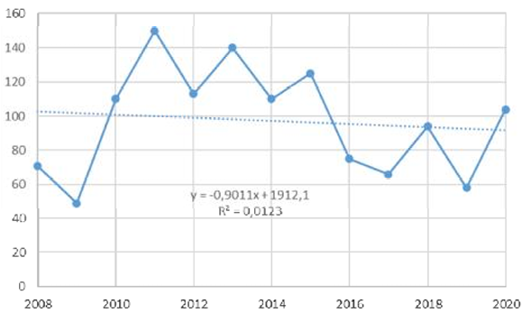

Сурет 1 ‒ 2008–2020 жж. аралығындағы құтырықтың көпжылдық уақыттық қатары

Ескерту – Әдебиет негізінде құралған [33, с. 133]

1 суретте Қазақстан Республикасында құтырық бойынша эпидемиологиялық жағдай 2014-2020 жылдары күрделенді. Жеті облыста, Шығыс Қазақстан, Жамбыл, Қарағанды, Қостанай, Қызылорда, Павлодар, Оңтүстік Қазақстан, 23 адам гидрофобиямен ауырды.
Инфекция көздері 19 жағдайда иттер болды, 2 жағдайда түлкі, 1 жағдайда қасқыр мен мысық. Алты науқаста өз иті тістеген, қалған жағдайларда қаңғыбас иттер жұқтырған [33].
2020 жылы ҚР Ауыл шаруашылығы министрлігі құжаттары бойынша ШҚО Ұлан ауданындағы Привольное ауылында құтырықтан 11 ірі қара мал өлген. Павлодар облысында эпизоотиялық жағдай күрделенді. Қыста қасқырлар мен түлкілер Баянауыл, Аққұлы, Ақсу аудандары мен Павлодар қаласында ірі қара малдарға шабуыл жасап, құтырықты таратты. 2019 жылы бес күдік жағдайдың екеуі расталған болса, 2020 жылдың басында 36 күдікті жағдай тіркелді. Оның тоғызында құтырық расталды [34].
С.К. Абдрахманов пен Е.Е. Муханбеткалиевтің аса қауіпті аурулар қауіпін зерттеген монографиясында, Қазақстан аумағындағы құтырық ошақтарының динамикасы 2010 - 2020 жылдары айқын өзгерістермен сипатталды (2-кесте). 2010 - 2015 жылдары ең жоғары көрсеткіштер тіркелді. 2010 жылы 110, 2011 жылы 120, 2013 жылы 140 ошақ. 2016 жылдан бастап көрсеткіш төмендеп, 2017 жылы 66-ға жетті. 2018 жылы қайта өсіп, 94 ошақ анықталды. 2019 жылы ең төмен деңгей, 58 ошақ. 2020 жылы эпизоотиялық жағдай күрт нашарлаған соң ошақтар саны 130-ға жетті [35].

Кесте 2 - Қазақстан Республикасы аумағында жануарлар арасындағы құтырық ошақтарының үлестік көрсеткіші

Жылдар | ҚР бойынша құтырық ошақтарының саны | ҚР бойынша жұқпалы аурулардың жалпы саны | Жануарлардың құтырығының үлес салмағы, %
2010 | 110 | 395 | 27
2011 | 120 | 549 | 21,8
2012 | 113 | 423 | 26,7
2013 | 140 | 367 | 38,1
2014 | 110 | 349 | 31,5
2015 | 141 | 392 | 36
2016 | 78 | 324 | 24
2017 | 68 | 352 | 19,3
2018 | 95 | 347 | 27,3
2019 | 58 | 353 | 16,4
2020 | 130 | 330 | 40
Ескерту – Әдебиет негізінде құралған [35]

2 кестеде ошақтар саны артқан жылдары жануарлардың сырқаттануы да жоғарылады. 2013 жылы 140 ошақта 275 бас жануар ауырса, 2015 жылы 206 бас жануар құтырық жұқтырды.
Монографияда 2016 - 2019 жылдары ошақтар саны қысқарды. Профилактикалық шаралар кеңейіп, қаржыландыру көлемі ұлғайды. Иммундеу көлемі 2015 жылғы 3 510,2 мың бастан 2016 жылы 5 972,6 мың басқа өсті. Эпизоотияға қарсы шаралардың қаржыландыруы 2018 жылы 7 777 379 теңгені, 2019 жылы 9 370 924 теңгені құрады [35].
Климаттық факторлардың әсері байқалады. «Қазгидромет» деректері бойынша Қазақстанда ең жылы ауа райы 2013 және 2015 жылдар болды. Осы кезеңде құтырық бойынша қолайсыз пункттер саны максимумға жетті (3-кесте). Температураның көтерілуі жабайы жануарлардың белсенділігін арттырып, вирустың табиғи айналымын жеделдетеді [35, 10-16 бб.].

Кесте 3 ‒ Қазақстандағы құтырық бойынша қолайсыз пункттердің саны және орташа температураның ауытқуы (аномалиялар)
Жылдар | Температураның нормадан ауытқуы (аномалия) | Қолайсыз індет ошақтарының саны
2010 | - 0,5 | 110
2011 | 0 | 124
2012 | - 0,4 | 113
2013 | 1,9 | 140
2014 | - 0,2 | 110
2015 | 1,66 | 125
2016 | 1,49 | 78
2017 | 0,8 | 68
2018 | - 0,2 | 95
2019 | 1,55 | 58

WAHIS жүйесінен 2020 – 2023 жылдар аралығындағы құтырық деректері алынды. Мәліметтер Қазақстандағы ошақтардың орналасуын, жануар түрлері бойынша таралуын және аурудың аяқталу мәртебесін көрсетеді (4-кесте). Деректердің кеңістіктік және уақыттық үлестірімі 1-суретте берілген [35, 12-13 бб.].
Құтырық Қазақстанда көпжылдық проблема ретінде ел экономикасына елеулі шығын келтіреді. Қоздырғыштың таралу ерекшеліктеріне сәйкес ғылыми негізделген жою стратегиясы қажет. Кабжанова А.М. деректері бойынша ошақтардың 58%-ы Шығыс Қазақстан, Жамбыл, Батыс Қазақстан және Түркістан облыстарында шоғырланған.
Қабжанова А.М. Қазақстандағы құтырықты кеңістік уақыттық талдағанда, ауру негізінен ауыл шаруашылығы және үй жануарлары арасында тіркеледі [36]. Дегенмен 2020 – 2021 жылдары жабайы жануарларда жағдай саны артты. Қазіргі эпизоотияның басты ерекшелігі, бұрын қолайлы Павлодар және Солтүстік Қазақстан облыстарында жаңа ошақтардың пайда болуы.
Құтырық ошақтары негізінен төрт облыста шоғырланған. Шығыс Қазақстан облысында 209 ошақ тіркелді. Түркістан облысы мен Шымкент қаласында 133 ошақ байқалды. Жамбыл облысында 128 ошақ анықталды, 111-і 2013 – 2017 жылдарда. Батыс Қазақстан облысында 111 ошақ тіркелген. Осы төрт аймақ барлық ошақтардың 58%-ын құрайды.
Қызылорда облысы ең аз зардап шеккен аймақ. 2012 - 2021 жылдар аралығында 6 ошақ ғана тіркелді. Оның 4-і 2020 жылына келеді.
Аурудың түрлік құрылымы аймақтық айырмашылықтар көрсетті. Оңтүстік облыстарда (Түркістан, Қызылорда, Жамбыл, Алматы) үй етқоректілері көп зардап шекті, 192 жағдай тіркелген. Батыс облыстарда үй жануарларының зардап шегуі 80 басты құрады. Солтүстік пен шығыста тиісінше 54 және 48 бас жануар ауруға шалдықты.
Шығыс Қазақстан облысы ауыл шаруашылығы жануарлары арасында құтырықтың ең жоғары көрсеткішін көрсетеді. Жалпы 287 бас. Барлық ауру жануарлардың 22,1%-ы. Жабайы жануарларда құтырық негізінен батыс өңірде шоғырланған. 45 зерттелген жағдайдың 16-сы осы аймақта тіркелді (35%).
2021 жылы Қазақстанның солтүстігі тұрақсыздық көрсетті. Қостанай, Ақмола, Солтүстік Қазақстан мен Павлодар облыстарында жабайы жануарлар арасында 7 ошақ анықталды. 2012 – 2020 жылдары осы аймақта барлығы 4 ошақ ғана болған (2-сурет) [36].

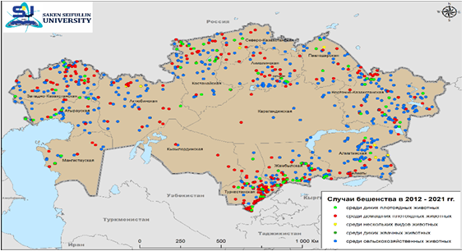

Сурет 2 ‒ Құтырық ошақтарының 2012 – 2021 жылдар аралығындағы таралу картасы

Ескерту – Әдебиет негізінде құралған [36]

Құтырық Қазақстанда қоғамдық денсаулық сақтаудың күрделі мәселесі. А.А. Шабейкин зерттеуіндегі 2010 – 2017 жылдар аралығындағы өлім статистикасы елдегі жағдайдың ауырлығын көрсетеді. Миллион тұрғынға шаққандағы көрсеткіш Қазақстанда 2 адамды құрады (n = 38), бұл көршілес елдерден айтарлықтай жоғары. Қырғызстанда 1,8 (n = 12), Түрікменстанда 0,2 (n = 1), Ресейде 0,3 (n = 51). Өзбекстанда өлім тіркелген жоқ. Дегенмен, 2018–2021 жылдары Қазақстанда адам өлімі тіркелмеді [11]. 1996 – 2004 жылдары жануарлар арасындағы 1119 жағдайдың 725-і ірі қара малға келді.
Тек үй жануарларына бағытталған алдын алу шаралары жеткіліксіз. Түр аралық берілу механизмі елдің әртүрлі бөліктерін осал күйде қалдырады. Бақылау жүйесі бірнеше бағытты қамтиды: жабайы жануарларды стратегиялық ауызша вакцинациялау, үй жануарларын міндетті вакцинациялау, сезімтал малды тіркеу, халықты ақпараттандыру.
Вакцинация науқандары аудандағы эпидемиологиялық ахуалға сәйкес жүргізіледі. Сезімтал мал басының саны мен қауіп деңгейі дозалар мөлшерін анықтайды. Барлық сезімтал мал, иттер, мысықтар вакцинацияланады. Жоғары қауіп аймақтарында жабайы жануарларға ауызша вакцина таратылады. Орташа немесе төмен қауіп аудандарында іріктеп шаралар қолданылады.
А.М. Кабжанованың 2023 жылғы зерттеу деректерінде, бақылау шаралары жүргізіліп жатқанына қарамастан, құтырық Қазақстанда эндемиялық болып қала береді. Бақылаудың тиімділігі бірнеше себеппен шектеледі: сезімтал популяцияның орналасуы мен санын анықтау қиын, вакцинация толық қамтылмайды, індет ошақтарын диагностикалау мен жоюда мемлекеттік қызметтердің іс-қимылын үйлестіру 7 күнге созылады, анықтау мен ақпараттық қателіктер кедергі келтіреді [37]. Жабайы жануарлар арасындағы эпидемиологиялық қадағалау әлсіз жүргізіледі.
WAHIS мәліметтері бойынша (4-кесте, 3-сурет), 2020 - 2023 жылдары құтырық негізінен Павлодар, Қостанай және Қарағанды облыстарында тіркелді. Ошақтарда ірі қара мал көбіне шалдығады. Бірақ иттер, мысықтар, қой, ешкі және кейбір жабайы жыртқыштар да ауырады. Құтырық вирусы әртүрлі жануарлар популяциясында бір мезгілде айналымда жүр.

Кесте 4 – 2020 және 2023 жылдар аралығындағы құтырық бойынша эпидемиологиялық жағдай (WAHIS мәліметі)
Жылдар | Облыс | Аудан | Ауру анықталған жануарлар | Бейім жануарлар саны | Өлім жағдайлары | Оң нәтижелер
2020 | Павлодар | Баянауыл | Ірі қара мал, ит, мысық | 73 | 1 | 1
2023 | Павлодар | Майский | Ірі қара мал, ит, мысық, қой/ешкі | 136 | 1 | 1
2023 | Павлодар | Ақтоғай | Ірі қара мал, ит, жылқы, қой/ешкі | 707 | 1 | 1
2023 | Павлодар | Железин | Ірі қара мал, ит, мысық, қой/ешкі | 61 | 1 | 1
2023 | Қостанай | Ұзынкөл | Ірі қара мал | 583 | 1 | 1
2023 | Қарағанды | Қарқаралы | Ірі қара мал, ит, мысық, жылқы, қой/ешкі, қасқыр | 4 642 | 1* | 1
Барлығы |  |  |  | 6 202 | 6 | 6

4-кестеде 2020 – 2023 жылдар аралығында Қазақстан аумағында тіркелген құтырық ошақтарының мәліметтері келтірілген. Барлық жағдайлар Павлодар (4 ошақ), Қостанай (1 ошақ) және Қарағанды (1 ошақ) облыстарында орын алған.
Ең ауқымды ошақ 2023 жылы Қарағанды облысының Қарқаралы ауданында тіркелді. 4642 бас жануар тіркелді. Барлық 6 ошақта әр түрлі үй жануарлары құтырық жұқтырған: ірі қара мал, иттер, мысықтар, жылқылар, қой мен ешкілер. Қарқаралы ошағында қасқыр да жұқтырған.
Жалпы 6202 бас жануар экспозицияға ұшыраған, 6 өлім жағдайы тіркелген.

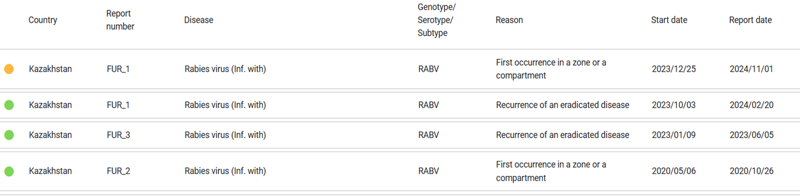

Сурет 3 – WAHIS деректері базасы бойынша 2020 – 2023 жылдары Қазақстан аумағында тіркелген құтырық ошақтарының сипаттамасы

Соңғы жылдардағы деректер құтырықтың таралу бағыты оңтүстіктен солтүстікке қарай ауысқанын растайды. Орталық және солтүстік өңірлерде індеттің пайда болуы осы аймақтарда эпизоотологиялық бақылауды күшейту қажеттігін көрсетеді.

1.3 Құтырық кезіндегі патогенез, клиникалық белгілер және патологиялық-анатомиялық өзгерістер
Е.В Чернышова деректерінде, құтырық вирусының патогенезі екі негізгі кезеңнен тұрады:
Бірінші кезең ағзаға енуі. Вирус зақымдалған тері арқылы инфекцияланған сілекеймен ағзаға енеді. Шырышты қабықтар арқылы да жұғу мүмкін. Әдебиетте аэрогендік инфекция сипатталса да, ветеринариялық практикада мұндай жағдайлар сирек. Жарқанаттарда вирус сілекей, сүт және зәрмен бөлінеді. Жабық кеңістікте жұқтыру қаупі артады.
Екінші кезең – жүйке жүйесі бойынша нейротроптық бағытта жылжуы. Нейрондан тыс тіндерде репликация баяу, ал жүйке жасушаларында интенсивті. Вирус ацетилхолин рецепторларына бекітіледі де эндоцитоз арқылы нейронға кіреді. Ошақтан тәулігіне бірнеше миллиметр жылдамдықпен орталыққа дейінгі жол ретроградтық аксональды тасымалмен өтеді.
Белсенді тасымал механизмі пассивті диффузиядан ерекшеленеді. Қозғалтқыш талшықтар арқылы вентральды және бас сүйек ганглийлері зақымданады. Вирустың алғашқы репликациясы тек нейрондарда жүреді [38, 4-134 бб.].
Үшінші кезең орталық жүйке жүйесіндегі таралуды сипаттайды. Вирус дифференцирленген нейрондардың цитоплазмасында интенсивті көбейеді. Дендриттердегі рибосомалардың шоғырлануы вириондардың активті жинақталуына әкеледі. Аксондарда мұндай құрылымдар жоқ, репликация минималды жүреді.
Постсинаптикалық мембранадан бүршіктенген вирус көрші жасушаларға дендро-аксональды жолмен жетеді. Орталық жүйке жүйесі арқылы таралуда жасуша ішіндегі бөлшектер негізгі рөл атқарады. Бос вириондардың үлесі аз. Цереброспинальды сұйықтықта вирус тек терминальды кезеңде тіркеледі [38, 4-134 бб.].
Вирустың ең жоғары концентрациясы ми қыртысының сұр затында, гиппокампта, мишықта және ми жартыларында байқалады. Зақымданған нейрондарда рибонуклеопротеиннің шоғырлануын көрсететін Бабеш-Негри денешіктері пайда болады. Бұл гистологиялық диагностиканың маңызды белгісі.
Төртінші кезеңде перифериялық мүшелерге центрифугалық таралу. Вирус орталық жүйке жүйесінен антероградтық аксональды тасымал арқылы периферияға көшеді. Вирустық ақуыздар мен вириондар әртүрлі тіндерге тарап, жасушаларды зақымдайды.
Сілекей бездеріндегі вирус концентрациясы аурудың соңғы сатысында ең жоғары деңгейге жетеді. Әсіресе субмандибулярлы бездерде. Вирус теріде, асқазан-ішек эпителийінде, бүйрек пен бүйрекүсті бездерінде табылады. Көз жасы мен ұйқы бездері, бұлшықет талшықтары және миокард та зақымданады [38, с. 14-86].
Құтырық вирусы негізінен жасуша ішінде сақталғандықтан, иммундық жүйе оны дер кезінде бейтараптай алмайды. 72 сағаттан кейін антирабиялық иммунитет қалыптаса бастайды
Клиникалық белгілері. Аурудың көрінісі вирус вируленттілігіне, жануар түрі мен жасына байланысты. Ағзаның жалпы сезімталдығы және инфекция қақпасының орналасуы да әсер етеді [38, 14-86 беттер]. Инкубациялық кезең бірнеше күннен бір жылға дейін созылады. Жас жануарларда бұл кезең қысқа болады.
Клиникалық ағымына қарай құтырық қарқынды және тыныш түрлерге жіктеледі. Атипиялық жағдайларда бұлшықет атрофиясы, паралич, геморрагиялық гастроэнтерит пайда болады [38, с. 14-86].
Қарқынды формада жануарлар айқын қозу көрсетеді. Агрессия, бағдарсыз қозғалу, қорғаныш реакцияларының әлсіреуі тіркеледі. Адамдар мен жануарларға себепсіз шабуыл жасайды. Ірі қара мал, иттер мен қасқырларда жиі кездеседі. Мінез-құлық инстинкттері жоғалады, дромомания дамиды.
Депрессиялық компонент басым болған кезде қозғалыс белсенділігі төмендейді. Ашушаңдық, фотофобия және гидрофобия байқалады [38, с. 14-86]. Қарқынды форма үш кезеңге бөлінеді: продромальды, қозу, паралитикалық. Соңғы кезеңде тыныс алу орталығы салданады, өледі.
Тыныш формада сілекей мол бөлінеді, тыныс алу қиындайды. Бұлшықет параличі біртіндеп дамиды [38, 14-86 беттер].
Патологиялық-анатомиялық өзгерістер. Құтырық кезіндегі патологиялық-анатомиялық өзгерістер айқын емес, спецификалық белгілерге жатпайды. Осы себепті дербес балау критериі ретінде қолдану мүмкін емес [38, 14-86 беттер]. Өлген жануарларда жалпы әлсіреу белгілері көрінеді. Жүн сілекеймен ылғалданған, дене бетінде тістелу іздері. Тексеру барысында шырышты қабаттардың цианозы, іш қуысында ұсақ қан құйылулар. Ағза сарқылған күйде.
Асқазанда жеуге жарамсыз бөгде заттар, бұл құтырықтың ерекше белгісі. Асқазан-ішек жолдарының кілегей қабығы гиперемияланған, жекелеген аймақтарда қан құйылу ошақтары қалыптасты. Бас миы мен жұлын мида ісіну процесі дамып, гиперемия тіркелді. Иммундық жүйе мүшелерінде қабынуға тән морфологиялық өзгерістер болады [38, 3-134 беттер; 39, 40].

1.4 Құтырық ауруын зертханалық балау әдістері
Құтырық ауруын зертханалық балауда үш негізгі әдіс бар: вирус антигенін анықтау, вирусты оқшаулау және геном фрагменттерін табу.
Зертханалық зерттеудің сенімділігі патологиялық материалды дұрыс бөліп алумен тікелей байланысты. Материалды ылғал өткізбейтін ыдыстарға салып, металл контейнерлерге орналастыру керек. Зертханаға мүмкіндігінше тез жеткізу шарт.
Вирус антигенін табуда иммунофлуоресценция реакциясы (ИФР) кеңінен пайдаланылады. Бұл әдіс құтырық диагностикасының негізі. Флуоресцентті антиденелер әдісі (МФА) деп те атайды. Флуорохроммен таңбаланған антиденелер вирус антигенімен спецификалық байланысады. Түзілген «антиген – антидене» кешендері люминесцентті микроскопта жарқырап көрінеді.
Зерттеу материалы ретінде ми тіні қолданылады. Бұған қоса вирус антигенін көз мөлдір қабығында, тері препараттарында және сілекей бездерінде анықтауға болады. Материал дайындау мен ИФР жүргізу әдістемелік нұсқаулықтарға сай орындалады.
Дүниежүзілік жануарлар денсаулығы ұйымы нұсқаулығын орындасақ, флуоресцентті антирабиялық глобулинмен боялған жағындыларды люминесцентті микроскопта зерттейміз. Иммерсиялық ұлғаю қолданамыз, бірақ флуоресцентті емес сұйықтық таңдаймыз. Құтырық вирусының антигені ашық сарғыш-жасыл түйіршіктер болып көрінеді. Диаметрі 15–20 мкм дейін, пішіні әртүрлі.
Көру өрісінде қарқындылығы 3–4 крест типтік түйіршік табылса, нәтиже оң. Теріс бақылау препараттарында мұндай түзілімдер жоқ [41-43].
Құтырық вирусын ақ тышқандарда биологиялық сынақ жүргізу арқылы оқшаулаймыз. 1935 жылы Уэбстер Л.Т., Доусон Дж.Р. бұл тәсілді ұсынған. Патологиялық материалды тышқандарға егеміз, содан кейін ауру белгілерін немесе өлім-жітімді бақылаймыз. Нәтижелерді МФА әдісімен растаймыз, не өлген тышқандардың ми тінінен Бабеш–Негри денешіктерін іздейміз [44].
Құтырық вирусын оқшаулауда жасуша культуралары қолданылады. Ф.А.Каниц соавторларымен зерттеуінде, тышқан нейробластомасы жасушалары (MNA, N-2a) құтырық вирусына жоғары сезімталдық көрсетеді. McCoy, CER, BHK-21, A-71 линияларымен салыстырғанда тиімділігі жоғары [45]. Далалық құтырық вирусын бөліп алуда нейробластома жасушалары басым.
Құтырық вирусының антигенін анықтауда қатты фазалы иммуноферменттік талдау (ҚФ-ИФТ) қолданылады. Үлгілер саны көп жағдайда ИФТ экономикалық тиімді. Алайда әдістің нәтижесі зерттелетін материалдың сапасына тәуелді. Окох Г.Р., Джаякумар Р. зерттеулерінде ИФР әдісі сенімдірек деп дәлелденген [46, 47].
Құтырық вирусының геномдық фрагменттерін анықтауда кері транскрипциялық полимеразды тізбекті реакция (КТ-ПТР) қолданылады. Әдіс екі кезеңнен тұрады. Алдымен кері транскриптаза ферменті РНҚ матрицасынан комплементарлы ДНҚ синтездейді. Кейін термостабильді ДНҚ-полимераза мен арнайы праймерлер нысаналы геномдық аймақты амплификациялайды. Денатурация, праймерлердің байланысуы, тізбектің ұзаруы 30 – 35 цикл қайталанады. Вирус геномының белгілі бөлігі қысқа уақытта миллиондаған есеге көбейеді. КТ-ПТР құтырық вирусының РНҚ-сын бірнеше сағатта анықтайды және әртүрлі жануарлардан алынған изоляттарды салыстыруға жол ашады [48, 49].
Антирабикалық вакциналардың тиімділігін бағалау үшін вакцинацияланған жануарлардың қан сарысуындағы вирусты бейтараптандыратын антиденелердің деңгейін анықтадық. Қорғаныш деңгейі 0,5 МЕ/мл. Дүниежүзілік жануарлар денсаулығы ұйымы жасуша өсінділеріндегі бейтараптандыру реакциясын негізгі әдіс ретінде ұсынады.
Е.В. Чернышованың құтырықты балауда қолданған бейтараптандыру реакцияның үш нұсқасын қолданамыз:
Флуоресцентті антиденелермен вирусты бейтараптандыру әдісі, тірі жануарлардағы антидене деңгейін дәл көрсетеді. Флуоресценция фокустарының тез тежелуін талдау (RFFIT), гемолизі немесе контаминациясы бар үлгілерде сенімді нәтиже береді. 72 ұяшықты микропланшеттерде жүргізілетін микробейтараптандыру әдісі сапасы төмен немесе мәйіт сұйықтығы бар материалдарды зерттеуге жарайды [38, с. 3-134].
Нуклеотидтік секвенирлеу мен филогенетикалық талдау вирус геномының фрагменттері немесе толық тізбегі алынғаннан кейін басталады. Талдау вирустық изоляттарды топтастыруға көмектеседі. Далалық және вакцина штамдарын ажырату, олардың географиялық таралу ерекшеліктерін бағалау мүмкін болады. Құтырық вирусында филогенетикалық талдау үшін N, G және толық геном аймақтарын қолданамыз [29, с. 4-186; 50].

1.5 Құтырықтың алдын алу және оған қарсы күрес шаралары
Құтырық көптеген аймақтарда ұзақ эволюциялық даму арқылы қалыптасқан жұқпалы аурулардың табиғи-ошақтық жүйесінің классикалық үлгісі. Құтырық вирусы жүйеде қоздырушы ретінде қатысады. Негізгі резервуар мен тасымалдаушы жабайы және үй жануарлары, ауыл шаруашылығы малдары [51].
Иттер популяциясындағы құтырық вирусын жоюда антирабиялық вакцинация басты орын алады. В.В.Макаров, А.А. Воробьев дегендей, Популяция тығыздығын реттеуде иммундық контрацепция әдістері болашақта қосымша құрал ретінде қолданылуы мүмкін.
Түлкі құтырығының табиғи ошағы туралы қалыптасқан түсінікке сәйкес, қазіргі жағдайда индеттік процесті тиімді басқарудың басты бағыты, қоздырушының негізгі иелері санын және популяция тығыздығын биологиялық тұрғыдан қауіпсіз деңгейде ұстап тұру. Популяция санының шамадан тыс төмендеуі (шамамен 0,1 бас/км²-ден аз) түрдің ұзақ мерзімді сақталуына қауіп төндіреді, сондықтан бұл тәсіл ғылыми негізделген есептеуді талап етеді [52].
Батыс Еуропа елдеріндегі жабайы жыртқыштарды оральді иммундеу тәжірибесі әдістің тиімділігі бірқатар нақты талаптарды орындауға тәуелділігін дәлелдеді. Талаптар: сыртқы ортада тұрақты вакциналық штамдарды пайдалану, нысаналы түрлер үшін жоғары иммуногенділік пен тартымдылық, басқа жануарлар үшін қауіпсіздік, биомаркердің болуы, вакцинацияны ғылыми негізде жоспарлау, маусымдық ерекшеліктерді ескеру, аумақты толық қамту. Авиациялық тарату тәсілдерін қолдану, көктем - күз кезеңдерінде бірнеше мәрте вакцинация жүргізу де маңызды. Иммундық жағдайды бағалау үшін эпизоотологиялық мониторинг қажет.
А.Е. Метлин 2018 жылғы диссертациялық жұмысында Қазақстан жағдайында мұндай шаралар қатаң бақылау мен жүйелі талдауды талап ететінін. Жекелеген аймақтарда оральді вакциналар жеткіліксіз қолданылып жатыр. Осының салдарынан жабайы жануарлар популяциясын қосымша реттеу қажеттілігі туындайды. Мемлекеттік қаржыландыру шектеулі кезеңдерде ресурстарды оңтайлы бөлудің маңызы зор. Үй етқоректілерін вакцинациялау сапасын бақылау керек. Қаңғыбас жануарлар санын азайту да өзекті. Ірі елді мекендер маңында буферлік вакцинация аймақтары құру алғашқы кезеттегі міндеттер.
Құтырықты зертханалық диагностикалау әдістері жеткілікті деңгейде дамыған. Алайда республика аумағында барлық әдістер біркелкі қолданылмайды. Кейбір өңірлерде иттер арасындағы эпизоотиялық жағдай тұрақсыз қалып отыр. Автор профилактикалық шаралардың тиімділігін қайта бағалау қажет екенін көрсетеді. Мониторингті күшейту, күрес бағдарламаларын жетілдіру, диагностикалық зерттеулер сапасын арттыру назардан тыс қалмауы тиіс. Вакциналардың иммуногенділігін тұрақты бақылау да шарт [29, б. 4-440].
Автордың Қазақстан аумағындағы барлық елді мекендерде иттер мен мысықтарды міндетті профилактикалық вакцинациялауды жүргізуді ұсынады. 12 776 ауыл шаруашылығы жануары, иттер немесе мысықтардың тістеу жағдайлары тіркелген. Ветеринариялық қызметке осы туралы дереу хабарлаймыз. Құтырыққа күдік туындаған жануарларды сенімді оқшаулау мен бақылау аурудың әрі қарай таралуын тоқтатады [29, б. 4-440].
Жануарлардың құтырығына қарсы іс-шаралар жүйесі індеттік тізбектің үш буынын қамтиды: қоздырушының көзі, берілу механизмі, бейім жануарлар. Жаңадан әкелінген жануарларға карантин белгілеу құтырықтың қолайлы аймақтарға таралуын болдырмайды. Иттер мен мысықтар, жануарлар парктеріндегі және жабайы фауна объектілеріндегі жануарлар ерекше бақылауды қажет етеді [53].

1.5.1 Құтырыққа қарсы вакциналардың эволюциясы және вакциналық штамдар
А. Тарантола зерттеген құтырық ауруының алдын алу тарихында XIX ғасырдың соңына дейін антирабиялық вакциналар жоқ болды. Ауруды емдеу негізінен эмпирикалық тәсілдерге сүйенді: жараларды күйдіру, химиялық өңдеу, жануар тіндерінен экстракттар қолдану. Алғашқы профилактикалық талпыныстар да осы кезеңде пайда болды [54].
Автордың құтырықтың төрт мың жылдық тарихы еңбегінде XVIII ғасырда итальяндық Эусебио Валли құтырықпен ауырған адамдар мен жануарларды өңделген сілекей арқылы «егу» тәжірибесін жүргізді. Тәжірибелер ғылыми дәлелденбеді, дегенмен құтырыққа қарсы ерекше профилактика жасаудың алғашқы ұмтылысы ретінде қарастырылады.
1885 жылдан антирабиялық вакциналардың ғылыми негізделген дамуы басталды. Луи Пастер вирусты әлсірету арқылы тиімді вакцина әзірледі. 1885 - 1970 жылдар аралығында вакциналар жануарлардың жүйке тіндерінен дайындалды. Алдымен қоян миынан, кейін қой, тышқан ми тіндерінен [54, р. 5-1-5-20; 55].
1913 жылы Ногучи мен Левадити құтырық вирусын жасушалық жүйелерде өсіру мүмкіндігін алғаш дәлелдеді. Жануар жүйке тіндерінің өсірілген фрагменттерінде вирус ұзақ уақыт сақталып, көбейе алады. Кейінгі жұмыстар құтырық вирусының эмбриондық ми жасушаларымен қатар әртүрлі ісік жасушаларында да тиімді репликацияланатынын көрсетті [56, 57].
1956 жылы Вьешан Ж. тышқан бүйрегі жасушаларының бастапқы дақылдары құтырық вирусына сезімтал екенін растады. Кисслинг Р.Е. 1958 жылы теңіз шошқасының бүйрек жасушаларында құтырық вирусының изоляттары мен тұрақты штамдарын сәтті сериялық өткізді. Осы нәтижелер құтырық вирусын жасуша өсінділерінде культивациялау зерттеулерін кеңейтуге жол ашты [58, 59].
1963 жылдан бастап жасуша өсінділерінде алынған вирус массасы вакцина өндірісіне енгізілді. 1965 – 1969 жылдары маймыл, ит, шошқа бүйрегі жасушалары, тауық пен үйрек эмбриондарының фибробласттары, ВНК-21 және Vero тұрақты жасуша желілері құтырық вирусын кең көлемде өсіруге жарамды екені толық расталды [60-63].
1882 жылы құтырған сиырдан бөлінген Пастердің «PV» штамы әртүрлі жануарларда көп реттік пассаж арқылы тұрақтанды. Иттерде инкубациялық кезең қысқарса, қояндарда вирус жоғары вирулентті қасиетін сақтады. Бұл штамм «тіркелген вирус» (virus fixe) атауын алып, Луи Пастер ғылыми зерттеулер мен вакцина дайындауда қолданды. 1885 жылы осы штамм негізінде алғашқы антирабиялық вакцина пайда болды [19, р. 12273; 64, 65].
1885 жылдың 2 мамырында Ру және Пастер тұңғыш рет құтырықтан өлген қоянның эксикаторда кептірілген жұлын материалынан дайындалған препаратты адамға енгізді. Осыдан кейін Пастер зертханасына Еуропаның әртүрлі елдерінен, Ресей мен АҚШ-тан науқастар келе бастады. Кейіннен әлемнің көптеген елдерінде Пастер станциялары мен антирабиялық институттар ашылды [66].
Дегенмен жүйке тініне негізделген вакциналардың кемшіліктері анықталды. Вакцина құрамындағы жануар жүйке тіндерінің қалдықтары аллергиялық реакциялар мен поствакциналық энцефалит қаупін арттырды. Бұл мәселе құтырық вирусын жүйке тінін пайдаланбай, in vitro жағдайында культивациялау қажеттілігін туғызды.
1946 жылы Копровски тауық эмбриондарында құтырық вирусын өсірді. Джонсон бөліп алған Flury штамы бір күндік балапандарға бейімделді. Осы әдіс жүйке тініне тәуелділіктен арылтты [67-68].
1975 жылдан культуралық инактивацияланған вакциналар енгізілді. Эссен схемасы антирабиялық иммуноглобулинмен бірге клиникада қолданыла бастады. Антирабиялық профилактика сапалы жаңа деңгейге көтерілді [69].
Вакцинациядан кейін иммунитет қалыптасады. Вирусқа қарсы бейтараптаушы антиденелер пайда болады, цитотоксикалық Т-лимфоциттер жұқтырылған жасушаларды жояды, Т-хелпер жасушалары гамма-интерферон өндірісін күшейтеді. Вакциналық штам мен адъювантты дұрыс таңдау ұзақ мерзімді антирабиялық иммунитет қалыптастырады.
Тірі антирабиялық вакциналар қазір жабайы жануарларды иммундеуде қолданылады. Жыртқыштарды жою (ату, аулау, улау) ұзақ мерзімді нәтиже бермейді. Көршілес аумақтардан жануарлар қайта қоныс аударып, індет жалғасады.
ХХ ғасырдың екінші жартысында жабайы етқоректі жануарларды оральді иммундеу идеясы пайда болды. Оральді вакцинация енгізілмес бұрын вакцина формасы, жем құрамы, тарату тәсілі мен иммунологиялық тиімділіктің бақылау тетіктері жан-жақты зерттелді. Әлсіретілген штамдардың қалдық вируленттілігі мәселесі ұзақ уақыт ғылыми талқылауда болды.
Оральды вакцинация дамығанда вакциналық жемдердің бірнеше буыны қалыптасты. Алғашқыда парентералды енгізу қолданылды, бірақ еңбек пен қаржы шығыны жоғары болды. Кейін вакциналық қақпандар ұсынылды, алайда қауіпсіздігі жеткіліксіз деп танылды. 1,5–2,0 мл вакциналық суспензиясы бар пластикалық блистер салынған жемдер ең тиімді нұсқа болып табылды [70-73].
Қазіргі оральды антирабиялық вакциналардың көпшілігі осы принципке сүйенеді. Ресей мен Еуропада «SAD Bern», «SAD B19», «РВ - 97», «Внуково - 32», «ТС - 80» штамдарынан дайындалған препараттар таралды [74].
Жаңа буын вакциналары генетикалық тұрақтандырылған штамдарды пайдаланады. Бұл штамдардағы қалдық вируленттілік толық жойылған [75]. Рекомбинантты антирабиялық вакциналарда патогендік вирус бөлшектері жоқ. Вистар институты Vaccinia virus негізінде алғашқы рекомбинантты вакцинаны жасады, ол далалық жағдайда тиімділік көрсетті. Аденовирус, ит герпесвирусы және жанат осповирусы базасында да препараттар дайындалды [76, 77].
Рекомбинантты вакциналар өндірісте жеңіл, сыртқы факторларға төзімді және жоғары иммуногенді. Құтырық вирусының мРНҚ-сы негізіндегі вакциналар қазір клиникалық сынақтан өтіп жатыр [78, 79].

1.6 Құтыру вирусының молекулалық-генетикалық талдауы бойынша әдеби шолу
Құтырық адамзатқа ерте заманнан таныс зооноздық инфекция. Ауруының алғашқы белгілері шумерлік жазуларда және Аристотель еңбектерінде б.з.д. IV ғ. сипатталған. Тарихи тұрғыдан көшпелі мал шаруашылығы дамыған Қазақстан аумағында жергілікті халық бұл ауруды жақсы білген.
Қазақ көшпелілері қасқыр, түлкі, иттер арасындағы құтырық жағдайларына тап болғанда дәстүрлі алдын алу тәсілдерін қолданған: күйдіру, шөп емдеу, ырымдық әрекеттер. Дегенмен ғылыми зерттеулер тек XX ғасырдың басында ғана басталды.
1914 жылы Торғай облысында, қазіргі Қостанай мен Ақмола облыстарының бір бөлігінде, жануарлар арасындағы құтырықтың алғашқы ресми өршуі тіркелді. Сол жылы Верныйда, қазіргі Алматы, түркістан дәрігер-эпидемиологы С.Ф. Тимофеевтің бастамасымен алғашқы Пастер станциясы ашылды. 1917 жылы әскери инженер А.П. Зенковтың жобасы бойынша салынған станция Қазақстандағы алғашқы мамандандырылған мекеме болды. Мұнда Луи Пастер әдісі қолданылып, құтырық бойынша жүйелі бақылау басталды.
Кеңестік кезеңде (1920–1991 жж.) құтырықты зерттеу мемлекеттік жоспарлы сипат алды. Алматы, Қызылорда, Семей қалаларында Пастер станциялары мен ветеринариялық - бактериологиялық зертханалар құрылды. Қызылордада қазақ тілінде «Құтырық» атты танымдық еңбек жарияланды. Еңбек көшпелі халық арасындағы алдын алу шараларын, егу станцияларын ұйымдастыруды сипаттаған алғашқы мамандандырылған жұмыс.
1928 жылы Қазақ өлкелік ветеринариялық институты құрылуы эпизоотологияны дамытуға бағыт берді. Зерттеулер бағдарламалар аясында табиғи - ошақты инфекцияларға бағытталды. Құтырық қасқыр, түлкі, қарсақ сияқты жабайы етқоректілерден ауыл шаруашылық жануарларына және адамға берілетін зооноз ретінде зерттелді.
1991 жылдан қазіргі кезеңде зерттеулер сипаттамалық эпизоотологиядан кеңістіктік - уақыттық талдауға, ГИЖ-технологияларға көшті. Молекулалық - генетикалық әдістер енгізілді. Жетекші рөлді Астана қаласындағы С. Сейфуллин атындағы Қазақ агротехникалық зерттеу университеті және «Ұлттық ветеринариялық орталығы» атқаруды.
Қазақстандағы құтырықты зерттеудің заманауи әдістер негізін қалаушыларының бірі С.К. Абдрахманов [1]. 2016 – 2023 жылдардағы еңбектерінде автор 2012 – 2022 жылдар аралығында Қазақстан Республикасының бүкіл аумағында құтырық ауруына кешенді кеңістіктік уақыттық және тәуекелге бағдарланған талдау жүргізді. 989 ошақ зерттелді.
Автор жұмыстарында ауыл шаруашылығы, үй және жабайы жануарлар арасында құтырықтың пайда болу қаупі бойынша Қазақстан өңірлерін аймақтарға бөлу карталары әзірленді. Негізгі факторлар климаттық ауытқулар, түлкілердің миграциясы, халық тығыздығы. Осы зерттеулердің арқасында тек әрекетке жауап беру шараларынан болжам жасау мен алдын алу бағытына көшу мүмкін болды.
Құтырық вирусының молекулалық - генетикалық талдауы филогенетикалық дендрограммаларды құрумен және нуклеотидтік тізбектерді NCBI GenBank дерекқорына депонирлеумен жасалады. Бұл қазіргі молекулалық эпидемиологияның негізгі құралдарының бірі. Тәсіл вирусының генетикалық желілерін, субкладтарын анықтауға жол ашады, филогеографиялық байланыстарын, түрлер арасындағы берілуін және эволюциялық динамикасын бақылауға негіз болады.
2000 жылдан бастап RABV бойынша мыңдаған тізбектер (көбіне N гені) жинақталды. Жаһандық зерттеулер алты негізгі филогенетикалық желіні анықтады. Cosmopolitan (иттермен байланысты, ең кең таралған), Arctic/Arctic-like, Africa-1/2, Asia, Indian subcontinent және жарқанаттар желілері. Вирус популяциясы айқын географиялық құрылымға ие, ал иелерімен байланысы тығыз.
Франциядағы Пастер институты ғалымы Х. Бурхи және әріптестері лиссавирустардың ғаламдық филогеографиясын жасады [80]. Х. Бурхи 2008 жылы Cosmopolitan кладының алты кластерін ажыратты. 2010 жылдардағы зерттеулер N генін пайдалана отырып Arctic-like желісінің Оңтүстік Азияға миграциясын тіркеді, Cosmopolitan кластерінің тұрақтылығын растады [81].
GenBank базасындағы деректер вирустың трансшекаралық таралуын анықтауға көмектесті. Вирус географиялық құрылымға ие, өңірлер арасындағы миграциялық ағындар әлсіз. Қазақстан мен Ресейдің байланысы да көрсетілген. 89% сәйкестік Орталық Азияда RABV-тың трансшекаралық айналымын көрсетеді.
Солтүстік Америка мен Еуропада құтырықты зерттеуде канадалық ғалым С.А. Надин-Дэвис маңызды үлес қосты. 2011 – 2022 жылдары формалинмен фиксацияланған тіндерден Illumina-секвенирлеуге арналған Ampliseq әдістемесін дамытты [82]. N гені бойынша филогенетикалық талдау жасап, тізбектерді GenBank базасына енгізді. Lyssavirus туысының құрылымын нақтылады. Архивтік материалдарды зерттеу жолы ашылып, эпидемиологиялық жұмыстардың уақыттық ауқымы кеңейді.
Қытайда Л. Чжан, Ю. Фэнг тобы құтырық бойынша ауқымды зерттеулер жүргізді. Л. Чжан және әріптестері 2023 жылы Оңтүстік - Шығыс пен Оңтүстік Азиядан 2368 RABV штаммын талдады. ML-дендрограммалар құрастырып, Cosmopolitan мен Asia линияларында жоғары дивергенция мен айқын географиялық кластерленуді тіркеді. 1202 толық геном негізінде филогенетикалық кластерлер анықтады. Бұл жұмыстар Азиядағы RABV эволюциясының толық көрінісін ұсынды. Трансшекаралық таралудың маңызын дәлелдеп, аймақтық мониторинг үшін 83-тен астам дереккөз құрды [83].
Ресейде құтырықты зерттеу саласын С.А. Чупин, А.А. Девяткин және А.Н. Лукашев тобы дамытады. С.А. Чупин және әріптестері 2023 жылы РФ-ның еуропалық бөлігіндегі 13 өңірден N генінің 94 изолятын секвенирледі. MEGA 11 бағдарламасында ML-дендрограмма құрастырды.
Филогенетикалық талдау кезінде (толық N гені, ML әдісі) Оңтүстік Қазақстаннан 2021 жылы алынған штаммдар мен Ресейдің орталық өңірлерінен бөлінген изоляттар арасында 99,2–99,6% генетикалық сәйкестікті тіркеді. Трансшекаралық берілу мүмкіндігі көрсетілді. Вирустың айналымын сақтауда жарқанаттардың ықтимал рөлі гипотеза ретінде ұсынылды. Талдауға 2014 жылы Батыс Қазақстаннан алынған KT965737 нуклеотидтік тізбектер де енгізілді. Барлық тізбектер GenBank базасына енгізілген [84].
А.А. Девяткин және әріптестері 2017 жылы 82 изоляттың филодинамикасын сипаттап, негізгі топтардың циркуляциясын растады. Зерттеу нәтижелері штаммдардың көршілес елдермен филогенетикалық жақындығын дәлелдейді. Алынған деректер індеттердің өршуін болжауға қолданыла алады [85].
Африкада (Sabeta C.T., Markotter W. топтары, ЮАР) және Оңтүстік Америкада (Cunha et al., Бразилия) ұқсас нәтижелерге қол жеткізді. Толықгеномдық секвенирлеу жаңа субкладтарды анықтады, Байес талдауы I филотобына (RABV) жататынын растады. Brunker (2018), Hayman (2016) және Holtz et al. [86] шолуларында жаһандық филогеография қорытындыланды. Секвенирлеудің нақты уақыттағы рөлі құтырық бақылауында айшықталды.
Давид соавторларымен 2021 жылы Иорданияда иттер мен түлкілерден 12 геномды секвенирледі. Bootstrap-қолдау 98% көрсетті. Олар ME2 подкластеріне жатады. NCBI салыстыруы еуропалық штаммдарға жақындық анықтады, трансшекаралық мониторинг қажеттілігін дәлелдеді.
Трупин соавторларымен 2023 жылы GenBank мыңдаған нуклеотидтік тізбектерін талдады [87].
Орталық Азияда RABV филогенетикалық талдауы жүйелі зерттелмеген. Ботвинкин А.Д. көршілес Ресейде, Забайкалье аймағында 2020 жылдардағы зерттеулер изоляттардың Еуропадан Моңғолия мен Қытайға дейін таралуын растады. Қазақстан аумағы осы «дала» C линиясына жатады [88].
Қазақстанда табиғи ошақтар тұрақты болуына қарамастан, RABV молекулалық-генетикалық зерттеулері шолу деңгейінде қалды. Филогенетикалық деректер ұсынылмаған. 2023 жылы ҚазҰУ шолуы патогенез бен диагностиканы жаһандық тұрғыдан сипаттады. Жергілікті изоляттарды секвенирлеу немесе дендрограммалар келтірілмейді. ҚазАТУ жарияланымдарында эволюциялық талдау мүмкіндігі аталады, бірақ кластерлер немесе NCBI депонирлеу туралы нақты нәтижелер жоқ.
Scopus және PubMed базаларындағы іздеу (2010 – 2026) Қазақстаннан толық геномды секвенирлеуді, филогенетикалық ағаштарды немесе GenBank депонирлеуін қамтитын жарияланымдар таппады. Бұл көршілес Ресеймен салыстырғанда айқын айырмашылық [89].
2020 жылға дейін Қазақстанда құтырық вирусына арналған молекулалық -генетикалық талдау жүргізілмеді. Филогенетикалық дендрограммалар құрылмады, тізбектер GenBank базасына енгізілмеді. Зерттеулер эпизоотологиялық және кеңістік - уақыттық деректермен шектелді [1, 2]. Аталған жұмыстар құтырықтың эндемиялық сипатын анықтады. Ірі қара мал арасында жағдайлардың басым екенін көрсетті. Жабайы жануарлардың рөлі белгілі болғанымен, генетикалық желілер мен субкластерлер анықталған жоқ. Штаммдардың филогенетикалық байланыстары да белгісіз қалды. Орталық Азиядағы RABV молекулалық эпидемиологиясын түсінуде елеулі ақпарат тапшылығы қалыптасты.
Қазақстан ғалымдарының құтырықты зерттеуге қосқан үлесі ұзақ даму жолынан өтті. 1914 – 1917 жылдары алғашқы Пастер станциялары ұйымдастырылды. Кеңестік ветеринариялық қызмет кезеңі дәстүрлі әдістемелерге сүйенді. Революцияға дейінгі және ерте кеңестік кезеңдерде диагностика мен вакцинацияға басымдық берілді. XXI ғасырда молекулалық-генетикалық және ГИЖ - зерттеулер басталды. Қазақстандық ғалымдар халықаралық стандарттар деңгейіне жетті.
Салыстырмалы талдау айқын контрастты көрсетеді. Шетелдік зерттеулер мыңдаған тізбектерге сүйенеді. Толық геномдық деректер мен жаһандық модельдер қолданылады. Таралу механизмдері нақты айқындалды, қауіп-қатерлерді болжау мүмкіндігі артты. Қазақстанда мұндай деректер соңғы уақытқа дейін жоқ болды. 65% аймақтарда молекулалық мәліметтер жеткіліксіз.

2 ЗЕРТТЕУ МАТЕРИАЛДАРЫ МЕН ӘДІСТЕРІ

2.1 Зерттеу нысаналары және материалдары
Жұмыс 2020–2022 жылдары «Қазақстан Республикасының аумағында айналымдағы құтырық вирусын молекулалық-биологиялық талдау» (AP08053353) ғылыми жобасы бойынша жүргізілді.
Биологиялық материал жинауды МЕМСТ 26075-2013 ережелері мен нұсқаулықтарына сәйкес орындадық. Құтырық ауруына күдікті жануарлардың ми тіндері температуралық режим сақталып, биологиялық қауіпсіздік талаптары орындала отырып, «Ветеринария бойынша ұлттық референттік орталығына» жеткіздік.
Індеттік жағдайды картографиялық талдау мен статистикалық есептеулер «С.Сейфуллин атындағы Қазақ агротехникалық зерттеу университеті» КеАҚ-ның «Ветеринариялық санитария» кафедрасында орындадық.
РНҚ бөліп алуды Астана қаласындағы «Ветеринария бойынша ұлттық референттік орталық» базасында, «Инфекциялық ауруларды диагностикалау» зертханасының молекулалық биология бөлімінде жүргіздік.
Rabies lyssavirus штамдарының кДНҚ үлгілеріне молекулалық - генетикалық талдау «Ұлттық биотехнология орталығы» ЖШС-нің қолданбалы генетика зертханасында жалғастырылды.
Құтырық вирусының далалық изоляттарының толыққанды топтамасын жасақтау мақсатында 2020 – 2022 жылдары Қазақстанның түрлі аймақтарынан 117 ми тінінің сынамасын жинадық. Материал түлкі, қасқыр, ит, мысық, ірі қара, ұсақ мал және жылқылардан алынды (5 кесте).

Кесте 5 ‒ Құтырыққа күдікті жануарлардан 2020 – 2022 жылдары жиналған үлгілер

Жануар түрі | Изолят нөмірі | Облыс | Аудан / Қала
1 | 2 | 3 | 4
Ит | 181/2 - 14 (1) | Жамбыл облысы | Тараз қаласы
ҰҚМ | 139/2 - 16 (1) | Жамбыл облысы | Мойынкум ауданы
Ит | 139/2 - 16 (2) | Жамбыл облысы | Мойынкум ауданы
ІҚМ | 139/2 - 16 (3) | Жамбыл облысы | Мойынкум ауданы
Ит | 139/2 - 16 (4) | Жамбыл облысы | Жамбыл ауданы
ІҚМ | 139/2 - 16 (5) | Жамбыл облысы | Қордай ауданы
Ит | 139/2 - 16 (7) | Жамбыл облысы | Жамбыл ауданы
ІҚМ | 139/2 - 16 (8) | Жамбыл облысы | Мойынкум ауданы
ит | 139/2 - 16 (12) | Жамбыл облысы | Тараз қаласы
ит | 139/2 - 16 (13) | Жамбыл облысы | Байзақ ауданы
ІҚМ | 139/2 - 16 (15) | Жамбыл облысы | Байзақ ауданы
қасқыр | 169 - 14 (1) | Түркістан облысы | Шымкент қаласы
ит | 169 - 14 (3) | Түркістан облысы | Шымкент қаласы
есек | 228 - 14 (2) | Түркістан облысы | Шымкент қаласы
ит | 228 - 14 (3) | Түркістан облысы | Шымкент қаласы
ит | 228 - 14 (4) | Түркістан облысы | Шымкент қаласы
ит | 228 - 14 (5) | Түркістан облысы | Шымкент қаласы
ит | 186 - 16 (1) | Түркістан облысы | Абай ауданы
ит | 186 - 16 (4) | Түркістан облысы | Мақтаарал ауданы
5-кестенің жалғасы

1 | 2 | 3 | 4
ит | 143/4 - 14 (1) | Павлодар облысы | Павлодар қаласы
ІҚМ | 344 - 13 (1) | Павлодар облысы | Ақсу
түлкі | 032/3 - 15 (1) | Павлодар облысы | Баянауыл ауданы
ІҚМ | 032/3 - 15 (3) | Павлодар облысы | Качир ауданы
ІҚМ | 1 - 049/2 - 19 (1) | Павлодар облысы | Ақкөл ауданы
түлкі | 1 - 049/2 - 19 (2) | Павлодар облысы | Щербакты ауданы
мысық | 349/1 - 13 (1) | ШҚО | Семей қаласы
ІҚМ | 1 - 209 - 19 (1) | ШҚО | Семей қаласы
мысық | 1 - 209 - 19 (2) | ШҚО | Семей қаласы
ІҚМ | 1 - 230 - 19 (1) | ШҚО | Семей қаласы
ІҚМ | 1 - 230 - 19 (2) | ШҚО | Семей қаласы
ІҚМ | 1 - 230 - 19 (3) | ШҚО | Семей қаласы
мысық | 1 - 230 - 19 (4) | ШҚО | Семей қаласы
түлкі | 1 - 013/2 - 20 (1) | ШҚО | Уржар ауданы
ІҚМ | 1 - 028 - 20 (1) | ШҚО | Семей қаласы
ІҚМ | 1 - 028 - 20 (2) | ШҚО | Семей қаласы
ит | 1 - 028 - 20 (3) | ШҚО | Семей қаласы
ІҚМ | 1 - S21L - 93/1 - 1 | ШҚО | Аягөз ауданы
ІҚМ | 1 - S21L - 93/1 - 1 | ШҚО | Аягөз ауданы
ІҚМ | 1 - S21L - 93/1 - 1 | ШҚО | Аягөз ауданы
ІҚМ | 1 - S21L - 93/1 - 1 | ШҚО | Аягөз ауданы
ІҚМ | 1 - S21L - 93/1 - 1 | ШҚО | Аягөз ауданы
ІҚМ | 1 - S21L - 93/1 - 1 | ШҚО | Аягөз ауданы
ІҚМ | 1 - S21L - 93/1 - 1 | ШҚО | Семей қаласы
ІҚМ | 1 - S21L - 93/1 - 1 | ШҚО | Аягөз ауданы
ІҚМ | 1 - S21L - 93/1 - 1 | ШҚО | Бесқарағай ауданы
ІҚМ | 1 - S21L - 93/1 - 1 | ШҚО | Бесқарағай ауданы
ІҚМ | 1 - S21L - 93/1 - 1 | ШҚО | Аягөз ауданы
ІҚМ | 1 - S21L - 93/1 - 1 | ШҚО | Аягөз ауданы
ІҚМ | 1 - S21L - 93/1 - 1 | ШҚО | Аягөз ауданы
ІҚМ | 1 - S21L - 93/1 - 1 | ШҚО | Жарма ауданы
ІҚМ | 1 - 029 - 20 (10) | ШҚО
мысық | 036/1 - 18 (1) | Ақтөбе облысы | Иргиз ауданы
ит | 1 - 014/1 - 20 (1) | Ақтөбе облысы | Шалқар ауданы
ит | 1 - 014/2 - 20 (2) | Ақтөбе облысы | Ақтөбе қаласы
ІҚМ | 1 - 017 - 20 (1) | Ақтөбе облысы | Хромтау ауданы
ІҚМ | 1 - 017 - 20 (2) | Ақтөбе облысы | Хромтау ауданы
түлкі | 1 - 029 - 20 (2) | БҚО | Қазталов ауданы
ит | 1 - 029 - 20 (3) | БҚО | Шыңғырлау ауданы
ит | 1 - 029 - 20 (4) | БҚО | Шыңғырлау ауданы
ит | 1 - 029 - 20 (6) | БҚО | Шыңғырлау ауданы
ІҚМ | 1 - 029 - 20 (7) | БҚО | Байтерек ауданы
ІҚМ | 1 - 029 - 20 (9) | БҚО | Байтерек ауданы
ит | 231 - 14 (1) | Ақмола облысы | Астрахан ауданы
ІҚМ | 231 - 14 (2) | Ақмола облысы | Астрахан ауданы
мысық | 231 - 14 (3) | Ақмола облысы | Астрахан ауданы
түлкі | 234 - 14 (1) | Ақмола облысы | Сандықтау ауданы
ІҚМ | 240 - 14 (1) | Ақмола облысы | Қорғалжын ауданы
ит | 031 - 15 (1) | Ақмола облысы | Астана қаласы
ІҚМ | 051 - 15 (1) | Ақмола облысы | Қорғалжын ауданы
жылқы | 051 - 15 (2) | Ақмола облысы | Ерейментау ауданы
5-кестенің жалғасы

1 | 2 | 3 | 4
ит | 051 - 15 (3) | Ақмола облысы | Астрахан ауданы
түлкі | 051 - 15 (4) | Ақмола облысы | Целиноград ауданы
ІҚМ | 053 - 15 (1) | Ақмола облысы | Қорғалжын ауданы
ІҚМ | 053 - 15 (2) | Ақмола облысы | Қорғалжын ауданы
ит | 1 - 008/2 - 20 (1) | Ақмола облысы | Буландин ауданы
Бұғы | 1 - 086 - 20 (1) | Ақмола облысы | Ақкөл ауданы
Ит | 1-S21R-18/B-59-02 | Ақмола облысы | Астана қаласы
ит | 1 - 232 - 19 (1) | Атырау облысы | Махамбет ауданы
ІҚМ | 1 - 181/1 (1) | Атырау облысы | Индер ауданы
Түйе | 1 - 181/2 (2) | Атырау облысы | Исатай ауданы
ІҚМ | 1 - 181/3 (3) | Атырау облысы | Қызылқоға ауданы
ІҚМ | 1S21-7-R/1-B-1-(01-05)1-001-20-В | Атырау облысы | Атырау қаласы
мысық | 347 - 13 (1) | Қарағанды облысы | Нұра ауданы
ит | 041 - 15 (1) | Қарағанды облысы | Ақтоғай ауданы
ІҚМ | 041 - 15 (2) | Қарағанды облысы | Ақтоғай ауданы
ІҚМ | 1-S21R-15/B-1-02 | Қарағанды облысы | Балқаш қаласы
ІҚМ | 1-S21R-33/B-1-02 | Қарағанды облысы | Қарқаралы ауданы
ІҚМ | 1-S21R-35/B-1-02 | Қарағанды облысы | Приозерск қаласы
Түлкі | 1-S21W - 70/1 - 63 | Қарағанды облысы | Қарқаралы ауданы
Түлкі | 1-S21W - 70/1 - 63 | Қарағанды облысы | Қарқаралы ауданы
Түлкі | 1-S21W - 70/1 - 63 | Қарағанды облысы | Нұра ауданы
Түлкі | 1-S21W - 70/1 - 63 | Қарағанды облысы | Нұра ауданы
Түлкі | 1-S21W - 70/1 - 63 | Қарағанды облысы | Нұра ауданы
Түлкі | 1-S21W - 70/1 - 63 | Қарағанды облысы | Қарқаралы ауданы
Түлкі | 1-S21W - 70/1 - 63 | Қарағанды облысы | Қарқаралы ауданы
Түлкі | 1-S21W - 70/1 - 63 | Қарағанды облысы | Балқаш қаласы
Түлкі | 1-S21W - 70/1 - 63 | Қарағанды облысы | Балқаш қаласы
ІҚМ | 1-S21R-34/B-1-02 | Жезқазған облысы | Жезқазған қаласы
Құм қасқыры | 1-S21W - 70/1 - 64 | Жезқазған облысы | Жезқазған қаласы
ІҚМ | 1 - S21L - 73/1 - 1 | Қостанай облысы | Алтынсарин ауданы
ІҚМ | 1 - S21L - 73/1 - 1 | Қостанай облысы | Алтынсарин ауданы
ІҚМ | 1-S21R-20/B-1-01 | СҚО | Мамлют ауданы
Құм қасқыры | 1-S21-W-19/B-64-01 | СҚО | Ақжар ауданы
Түлкі | 1-S21-W-19/B-63-02 | СҚО | Ақжар ауданы
Түлкі | 1-S21-W-19/B-63-02 | СҚО | Ақжар ауданы
Түлкі | 1-S21-W-19/B-63-02 | СҚО | Аққайың ауданы
Түлкі | 1-S21-W-19/B-63-02 | СҚО | Ғабит Мүсірепов атындағы аудан
Түлкі | 1-S21-W-19/B-63-02 | СҚО | Ғабит Мүсірепов атындағы аудан
Түлкі | 1-S21-W-19/B-63-02 | СҚО | Есіл ауданы
Түлкі | 1-S21-W-19/B-63-02 | СҚО | Шал ақын ауданы
ІҚМ | 1-S21R-65/B-1-03 | СҚО | Мағжан Жұмабаев ауданы
ІҚМ | 1- S21R - 82/1 - 1 | СҚО | Жамбыл ауданы
ІҚМ | 1- S21R - 82/1 - 1 | СҚО | Ғабит Мүсірепов атындағы аудан
ІҚМ | 1- S21R - 82/1 - 1 | СҚО | Тимирязев ауданы
ІҚМ | 1- S21R - 82/1 - 1 | СҚО | Мағжан Жұмабаев ауданы
ІҚМ | 1- S21R - 82/1 - 1 | СҚО | Ақжар ауданы
ІҚМ | 1- 033 - 19 (1) | СҚО | Есіл ауданы

Зерттеу материалдарына үй жануарлары (ит, мысық), ауыл шаруашылығы жануарлары (ірі қара мал, ұсақ мал, жылқы, түйе, есек, бұғы), жабайы жыртқыштар (түлкі, қасқыр, құм қасқыры) кірген. Деректер зерттеу объектілерінің аумақтық қамтуын, үлгілердің шығу тегін және далалық изоляттардың эпизоотологиялық контекстін анықтады.
Аймақтардан жинақталған патологиялық материалдардың сандық көрсеткіштері 6-кестеде баяндалған.

Кесте 6 ‒ Зерттеу материалдарының аумақтық және түрлік үлестірімі

Облыс | ІҚМ | Ит | Түлкі | Мысық | Құм қасқыры | Қасқыр | Есек | Түйе | ҰҚМ | Жылқы | Бұғы | Барлығы
Атырау облысы | 3 | 1 | 0 | 0 | 0 | 0 | 0 | 1 | 0 | 0 | 0 | 5
Ақмола облысы | 5 | 5 | 2 | 1 | 0 | 0 | 0 | 0 | 0 | 1 | 1 | 15
Ақтөбе облысы | 2 | 2 | 0 | 1 | 0 | 0 | 0 | 0 | 0 | 0 | 0 | 5
БҚО | 2 | 3 | 1 | 0 | 0 | 0 | 0 | 0 | 0 | 0 | 0 | 6
Жамбыл облысы | 4 | 6 | 0 | 0 | 0 | 0 | 0 | 0 | 1 | 0 | 0 | 11
Жезқазған облысы | 1 | 0 | 0 | 0 | 1 | 0 | 0 | 0 | 0 | 0 | 0 | 2
Павлодар облысы | 3 | 1 | 2 | 0 | 0 | 0 | 0 | 0 | 0 | 0 | 0 | 6
СҚО | 8 | 0 | 7 | 0 | 1 | 0 | 0 | 0 | 0 | 0 | 0 | 16
Түркістан облысы | 0 | 6 | 0 | 0 | 0 | 1 | 1 | 0 | 0 | 0 | 0 | 8
ШҚО | 21 | 1 | 1 | 3 | 0 | 0 | 0 | 0 | 0 | 0 | 0 | 26
Қарағанды облысы | 4 | 1 | 9 | 1 | 0 | 0 | 0 | 0 | 0 | 0 | 0 | 15
Қостанай облысы | 2 | 0 | 0 | 0 | 0 | 0 | 0 | 0 | 0 | 0 | 0 | 2
Барлығы | 55 | 26 | 22 | 6 | 2 | 1 | 1 | 1 | 1 | 1 | 1 | 117

6-кестеде зерттеу материалдарының облыстар және жануар түрлері бойынша сандық үлестірімі келтірілген. Жалпы 117 патологиялық материал жиналды. Ірі қара мал 55 үлгіні, иттер 26-ны құрайды. Түлкіден 22, мысықтан 6 үлгі алынды. Табиғи және антропургиялық ошақтар арасындағы байланысқа дәлел.
Материалдардың географиялық таралу әркелкі. Шығыс Қазақстан облысы 26 үлгіде көшбасшылық етеді. СҚО екінші орында - 16 үлгі. Солтүстік Қазақстан облысы 16-мен екінші орында. Ақмола мен Қарағанды әрқайсысы 15 үлгіні береді. Бұл аймақтар қауіпті аумақтар қатарына жатады.
Жабайы фаунадан алынған материалдар, атап айтқанда түлкілер, табиғи ошақтардың қатысуын дәлелдейді. Вирус жабайы табиғаттан үй жануарларына түр аралық берілу мүмкіндігін анықталдық. Үй және ауыл шаруашылығы жануарларының деректері аурудың шаруашылыққа зиянын көрсетті. Қоғамдық-санитариялық қауіп деңгейін де айқындаық.

2.2 Зерттеу әдістері
Зерттеу жұмысында молекулалық-генетикалық, биоинформатикалық және статистикалық талдау әдістерін қолдандық.
«Ветеринария бойынша ұлттық референттік орталық» базасында құтырық вирусын ПТР әдісімен анықтадық. Биологиялық үлгілерден суспензия дайындап, «ФБиоНуклео» жинағының нұсқаулығы бойынша вирустық РНҚ бөліп алдық. Бөлінген РНҚ негізінде кері транскрипция жүргізіп, комплементарлы ДНҚ (кДНҚ) синтездедік. кДНҚ үлгілерін нақты уақыт режиміндегі полимеразды тізбекті реакцияда қолданып, нәтижелерін талдадық.
«Ұлттық биотехнология орталығы» ЖШС-нің қолданбалы генетика зертханасында Rabies lyssavirus штамдарының кДНҚ үлгілеріне молекулалық-генетикалық зерттеулер жүргіздік. Құтырық вирусы геномын амплификациялауға арналған праймерлерді таңдап, олардың тиімділігін тәжірибелік амплификация арқылы тексердік. Тиімділігі расталған праймерлер негізінде амплификация өнімдерін алып, толық геномдық секвенирлеу орындадық. Секвенирлеу деректерін биоинформатикалық құралдармен өңдеп, біртұтас генетикалық тізбекке жинақтадық. Сапасы жоғары нуклеотидтік тізбектерге генотиптеу және филогенетикалық талдау жүргізіп, вирустың шығу тегі мен туыстық байланыстарын анықтадық.

2.2.1 Патологиялық материалдардан ми тіндерінің суспензиясын дайындау және РНҚ-ны бөліп алу
Жануарлардың ми тінінен генетикалық материал бөліп алу үшін арнайы суспензия дайындадық. Барлық процедуралар стерильді жағдайда орындалды. Eppendorf микропробиркаларына 1,5 мл металл шариктері мен 500 мкл физиологиялық ерітінді енгіздік.
Алдын ала ұсақталған ми тінін салып, 10%-дық суспензия алдық. TissueLyser LT (Qiagen) аппаратымен гомогенизация жасадық. Жылдамдық 30 айн/сек, уақыт 30 секунд. Қоспа бөлме температурасында 10 минут тұндырылды. Супернатанттан РНҚ бөліп алу үшін 100 мкл жұмысшы үлгіні бөліп алдық. Қалған аликвоталар - 70°C температурада сақтадық.
РНҚ бөлу «ФБиоНуклео» жиынтығының нұсқаулығы бойынша жүргіздік [90, 91]. Диагностикалық жинақ құрамы: КТ-ПТР миксі, арнайы ферменттер, оң бақылау үлгісі (КО+). 50 реакциялық жинақтағы көлемдер: КТ-ПТР миксі 750 мкл, ферменттер 27 мкл, оң бақылау 180 мкл. 100 реакциялық нұсқада тиісінше: 1500 мкл, 55 мкл, 360 мкл.
Компоненттердің нақты қатынасы кері транскрипция мен амплификация кезеңдерінің тұрақтылығын қамтамасыз етті.
100 мкл биологиялық үлгіге 400 мкл лизистеуші ПГ буферін қосып, біртекті күйге дейін араластырдық. Қоспаны бөлме температурасында 5 минут инкубациялап, жасушалық құрылымдардың толық бұзылуын қамтамасыз еттік. Лизис аяқталған соң 500 мкл Са байланыстырушы буферін енгіздік және қайтадан араластырып, 5 минут инкубацияладық. Дайындық кезеңінің соңында қоспаны 5 минут центрифугалап, ірі жасушалық қалдықтар мен денатурацияланған ақуыздарды тұнбаға түсірдік.
Мөлдір супернатанттың 700 мкл мөлшерін алып, силикагельді мембранасы бар центрифугалық колонкаға ауыстырдық. 60 секунд центрифугалау арқылы нуклеин қышқылдарының мембранаға адсорбциялануын жүзеге асырдық. Келесі кезеңде мембранадағы нуклеин қышқылдарын тазарту үшін 450 мкл ПЕ жуу буферін қосып, 60 секунд центрифугаладық. Жоғары тазалық дәрежесіне жету үшін тазарту процедурасын қайталадық.
Мембранада қалуы мүмкін этанол немесе буферлік қалдықтарды толық жою қажет, себебі бұлар кейінгі ферментативті реакцияларды тежейді. Сондықтан бос колонканы қосымша 60 секунд максималды жылдамдықта центрифугаладық. Тазарту толық аяқталған соң колонканы жаңа стерильді микропробиркаға орналастырдық.
Элюциялау сатысында колонка ортасына 100 мкл ЕБ элюциялау буферін тамызып, 1 минут центрифугалап жинап алдық. Нәтижесінде алынған таза нуклеин қышқылының элюаты кері транскрипция реакциясы үшін бастапқы матрица ретінде қызмет етті.

2.2.2 Кері транскрипция жүргізу
Кері транскрипциялау үшін реакциялық қоспаны 2Х КТ-ПТР буферлік миксі мен M–MLV (Moloney Murine Leukemia Virus) кері транскриптаза ферментінің негізінде дайындадық. Әрбір сынамаға 10 мкл 2Х микс пен 0,5 мкл M-MLV ферментін қостық. Жалпы реакциялар санына қарай компоненттер көлемдері тиісті пропорцияда еселедік.
Барлық компоненттерді алдын ала стерильденген микропробиркада араластырып, вортексте центрифугаладық. Ерітінді біртектілігін центрифугалау арқылы қамтамасыз еттік. Фермент қосу кезінде пипетка ұшын ерітіндіге толық батырып, компоненттерді жақсы араластыру үшін бірнеше рет пипеткаладық. Дайын ферменттік қоспаны биологиялық белсенділігін сақтау мақсатында дереу - 20°C мұздатқышқа суыттық.
Негізгі дайындалған қоспаны вортексте қайта араластырып, центрифугалағаннан соң әрбір ПТР микропробиркасына нақты 10 мкл үлестірдік. Тәжірибе дұрыстығын бақылау үшін бірінші микропробиркаға 10 мкл теріс бақылау үлгісін (КО-) енгіздік. Келесі пробиркаларға зерттелетін үлгілердің әрқайсысынан 10 мкл-ден қостық. Соңғы сынама ретінде 10 мкл оң бақылау үлгісін (КО+) пайдаландық.
Дайын реакциялық қоспалары бар пробиркаларды Eppendorf Mastercycler амплификаторына қойып, 37°C температурада 30 минут инкубацияладық. Нәтижесінде РНҚ негізінде кДНҚ молекулаларының синтезделді. Алынған кДНҚ келесі полимеразды тізбекті реакцияны жүргізуде негізгі генетикалық матрица ретінде қолданамыз.

2.2.3 Құтырық вирусын нақты уақыт режиміндегі ПТР әдісімен анықтау
Биологиялық сынамалардағы вирустық генетикалық материалды анықтау үшін нақты уақыт режиміндегі ПТР әдісін қолдандық. Реакциялық қоспаны арнайы микропробиркаларға дәл дозалап құйдық. Пробиркаларды Rotor-Gene 6000 амплификаторының ұяшықтарына орналастырдық, роторды теңгердік.
Амплификация 40 цикл жүрді, температуралық режим 7 кестеде көрсетілген. Әрбір пробиркадағы реакциялық қоспаның көлемі 25 мкл құрады.
Амплификация аяқталғаннан соң флуоресценция сигналдарын FAM және R6G арналары арқылы тіркедік. Әр үлгі үшін Ct мәндерін анықтадық. Gain параметрлерін өндіруші нұсқаулығы бойынша оңтайландырдық.

Кесте 7 – ПТР температуралық профилі

Кезең | Температура | Уақыт | Оқу | Циклдер саны | Ескертпе
Hold | 37°C | 15 мин | - | - | кері транскрипция
Hold | 95°C | 180 с | - | 1 | бастапқы денатурация
Cycling | 60°C | 30 с | А цикліне өту (жасыл, сары) | 40 | -
Cycling | 95°C | 10 с | А цикліне өтуге бол майды (жасыл, сары) | - | флуоресценция тіркелді

ПТР нәтижелерін бағалау үшін threshold мәнін 0,1 деңгейінде белгіледік. Порогтық сызықты оң бақылау үлгісінің экспоненциалды өсу фазасына сәйкестендірдік. Деректерді интерпретациялау тек бақылау үлгілерінің барлық көрсеткіштері техникалық талаптарға сай келген кезде жүргіздік.
Биологиялық сынамалардың талдауы екі флуоресценттік арнаның көрсеткіштеріне негізделді. FAM және R6G арналарының екеуінде де Ct <35 болған жағдайда сынамада вирустың РНҚ-сы бар деп тұжырымдадық. FAM арнасында Ct <35, ал R6G арнасында Ct >40 болса, вирус РНҚ-сы жоқ. Екі арна бойынша да Ct >35 болған нәтижелерді сенімсіз деп есептедік.
Шектік көрсеткіштер анықталған кезде (FAM <35, R6G 35-40 аралығында) талдау жұмыстарын нуклеин қышқылын бөліп алу кезеңінен қайтадан жүргіздік.

2.2.4 Құтырық вирусы геномын амплификациялауға арналған праймерлерді in silico таңдау және олардың амплификация тиімділігін бағалау
Құтырық вирусының толық геномын ампликондық секвенирлеу үшін арнайы праймерлер іріктедік. Амплификациялау кезінде олардың тиімділігін жан-жақты тексердік.
Зерттеудің бастапқы кезеңінде NCBI Virus халықаралық платформасынан (4-сурет) әлемнің 77 елінен алынған құтырық вирусы изоляттарының 380 толық геномдық тізбегін жүктедік. Тізбектердің ұзындығы 10 015-тен 11 966 нуклеотид жұбына дейін.
Жүйеге импортталған генетикалық деректер Ресей, Қытай, Ауғанстан, Гренландия, Польша, Грузия, Швейцария, Германия, Франция, Англия, Түркия, Моңғолия, Эстония, Ирак, Әзірбайжан, Сербия, Тәжікстан, Австрия, Венгрия, Иран, Бельгия, Словения, Финляндия, АҚШ, Канада, Мексика, Үндістан, Бангладеш, Оңтүстік Корея, Пәкістан, Эфиопия, Непал, Шри-Ланка, Марокко, Оңтүстік Африка, Тайланд, Бразилия, Гренада, Израиль, Лаос, Аргентина, Намибия, Нигер, Нигерия, Танзания, Орталық Африка Республикасы, Тайвань, Уганда, Зимбабве, Египет, Черногория, Бенин, Чили, Гайана, Француз Гвианасы, Филиппиндер, Қатар, Кения, Алжир, Сомали, Габон, Буркина-Фасо, Мавритания, Гвинея, Камбоджа, Индонезия, Сауд Арабиясы, Оман, Біріккен Араб Әмірліктері, Мозамбик, Руанда, Мадагаскар, Сенегал, Чад, Камерун, Ботсвана және Тунистен жиналған үлгілерді қамтиды [92].
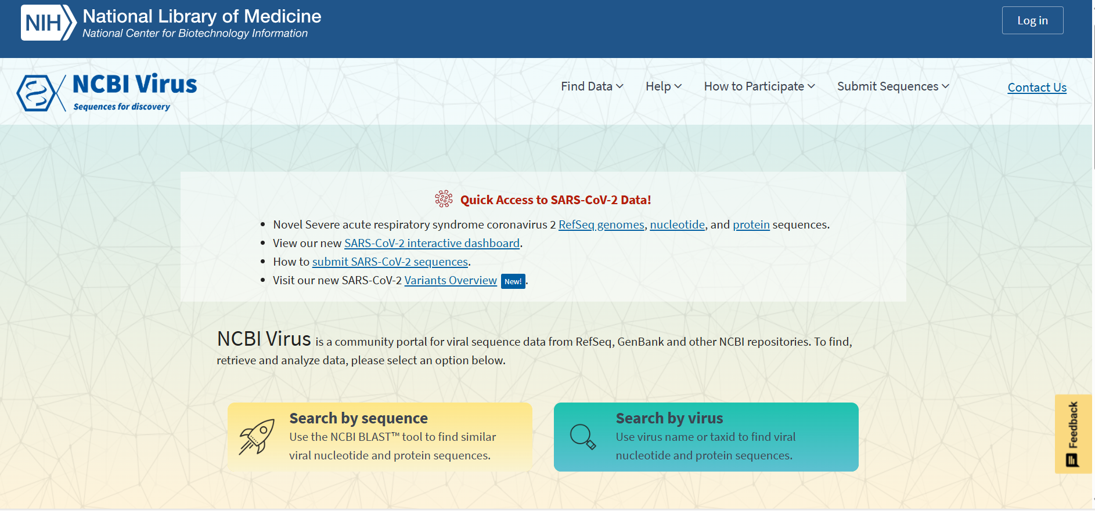

Сурет 4 – NCBI Virus деректер платформасы

Нуклеотид тізбектерін MAFFT v7.471 бағдарламасында «--auto» параметрімен туралап шықтық. Бұл параметр есептеу барысын оңтайландырады, әрі тізбек ұзындығына қарай қолайлы алгоритмді өзі таңдайды. Туралау нәтижесінде гендердің консервативті аймақтарын ажыратып алдық. Праймер жобалау үшін дәл осындай тұрақты учаскелер қажет (5-сурет) [93, 94].

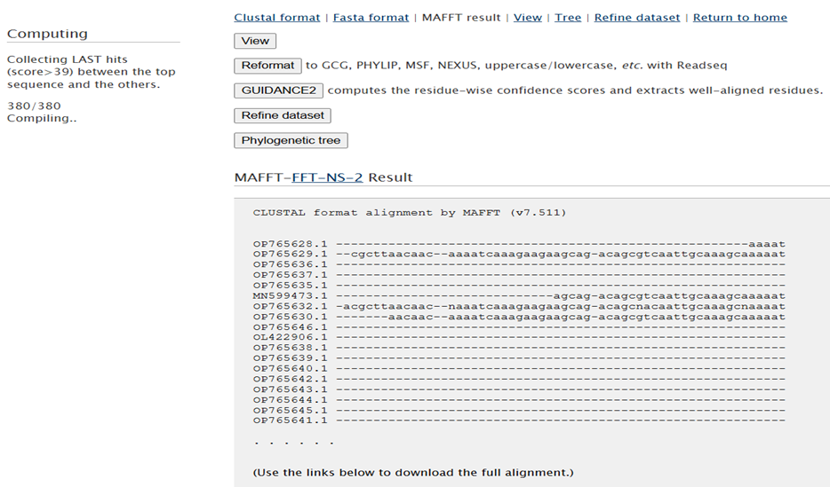

Сурет 5 – MAFFT v7.471 бағдарламасында жүргізілген тізбектерді туралау және гомологиялық аймақтарды анықтау

Эволюциялық қысымға аз ұшыраған бөліктерді праймер дизайнының тірегі ретінде алдық. Олардың нуклеотидтік құрамы түрлер мен штаммдар арасында өзгермейді. Демек ПТР кезінде праймер дәл сол жерге жабысады. Біз туралау картасынан осындай аймақтарды бөліп алып, кейінгі синтезге дайын матрица ретінде пайдаландық.
MAFFT өңдеген тізбектер арасындағы ұқсастық дәрежесі праймердің нысаналы генмен комплементарлық қатынасын алдын ала бағалауға жеткілікті болды. Бұл тәсіл праймердің тек қажетті сегментпен байланысуын қамтамасыз етеді, сондықтан ПТР спецификасын арттыруда таптырмайтын кезең (5-сурет) [93, 94].
Құтырық вирусының геномдық аймақтарын анықтауға арналған праймерлерді Primer3 бағдарламасымен in silico әдісі арқылы жобаладық (6-сурет). Нуклеотидтік тізбектердің оңтайлы ұзындығы, балқу температурасы, гуанин цитозин құрамының пайыздық үлесі сияқты физика - химиялық көрсеткіштерді қатаң ескердік. Праймерлердің геномның нақты аймақтарына бекітілуі мен болашақ ампликонның ұзындығын егжей-тегжейлі талдадық [95, 96].

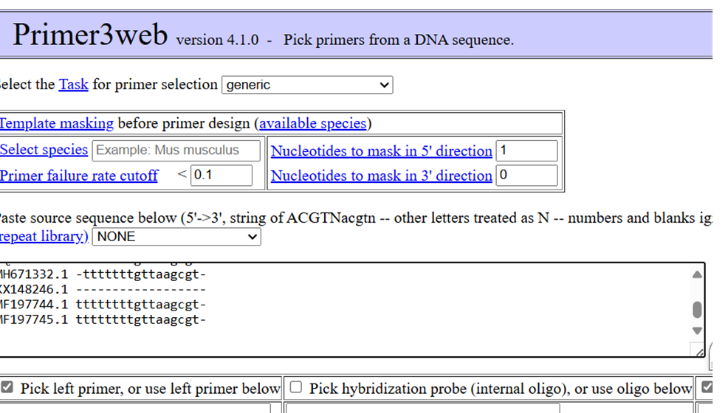

Сурет 6 – Primer3 бағдарламасы арқылы құтырық вирусының геномдық аймақтарына праймерлерді in silico жобалау кезеңі

Алгоритмдік параметрлер бойынша бағдарлама бірнеше ықтимал праймер жұптарын есептеп шығарды. Термодинамикалық сипаттамалары ең тұрақты варианттарды ғылыми негізде іріктедік. Праймерлердің GC-құрамы - тізбектегі гуанин (G) мен цитозин (C) нуклеотидтерінің жалпы жиынтығы. Бұл көрсеткіш ДНҚ нысанасына жабысу беріктігін анықтады.
Жобалау аяқталғаннан кейін таңдалған праймерлердің спецификалығын растауға қосымша in silico тексерулер жүргіздік.
Эталондық үлгі ретінде халықаралық деректер базасындағы NC_001542.1 нөмірімен тіркелген референстік геном тізбегін алдық. Геномның барлық аймақтарын толық қамту үшін арнайы 12 жұп праймер таңдадық (14 кесте). Праймерлер геномның әрбір нүктесін орташа есеппен кемінде 100 нуклеотидтік қабаттасу жиілігімен оқиды. Жоғары деңгейлі қабаттасу геномдық секвенирлеу деректерінің дәлдігі мен сенімділігін арттырады.
Кері транскрипция үшін тура праймерлер қоспасын екі панель түрінде дайындадық (8-кесте).

Кесте 8 – Кері транскрипция үшін праймерлердің комбинациясы

Панель 1 | Панель 2
Атауы | Тізбек, 5’ - 3’
Rab - for_1 | acgcttaacaaccagatcaaagaa
Rab - for_1860 | atgttggagtccagatagtcagacaaat
Rab - for_4031 | tcaccaatagtagaggaaagagagcatc
Rab - for_6200 | cttggtcaggttcaaagatcaaatatgg
Rab - for_8090 | tcagtctttgatcaagccgatgag
Rab - for_10180 | acatacctgaccctcattacttaccagtc

Кері транскрипция процесінің алғашқы кезеңінде РНҚ үлгісі панельдік тура праймерлердің арнайы қоспасымен денатурация және аннелинг сатыларынан өтті. Қоспаны алдымен 70°C температурада 2 минут, содан соң 56°C-та 5 минут қыздырдық. Дайындық кезеңі аяқталғаннан кейін реакциялық ортаға SuperScript IV жүйесінің негізгі компоненттерін қостық: 1× SSIV буфері, 50 мМ концентрациядағы DTT (дитиотреитол), RNaseOUT рибонуклеаза ингибиторы, SuperScript IV кері транскриптаза ферменті және дезоксирибонуклеозидтрифосфаттар (дНТФ). Әрқайсысы 0,5 мМ. Алынған қоспаны 40°C температурада 1 сағат инкубацияландық.
Синтезделген кДНҚ тізбектерін келесі амплификациялау сатысына дейін - 70°C төмен температурада сақтадық. Генетикалық материалдың тұрақтылығын толық мұздату арқылы қорғадық.
Праймер жұптарының функционалдық белсенділігін растау үшін әрбір жұпқа жеке амплификациялау процедурасын жүргіздік. Олардың жұмысқа қабілеттілігін мұқият тексеруден өткіздік. Ресейлік «Biolabmix» компаниясының «ОТ - ПЦР Экстра» жинағы арқылы бірсатылы кері транскрипциялы полимеразды тізбекті реакция (КТ - ПТР) қойдық. Реакциялық қоспаның толық компоненттік құрамы мен реагенттердің түпкілікті жұмысшы концентрациялары 9-кестеде сипатталған.

Кесте 9 – КТ - ПТР Экстра жинағының компоненттері

Компонент | Көлемі | Соңғы концентрациясы
Буфер RT - qPCR (2x) | 25 мкл | 1х
Экстра - микс RT - qPCR | 2 мкл
Тікелей праймер | өзгермелі | 0,1 – 0,6 мкМ
Кері праймер | өзгермелі | 0,1 – 0,6 мкМ
Зонд | өзгермелі | 0,1 - 0,3 мкМ
РНҚ - матрица | өзгермелі | 1 пг – 1 мкг
ДМСО | 0,5-2,5 мкл | 1 - 5%
Дистилденген су | 50 мкл-ге дейін | -

Реакцияны жасау алдында RT-PCR Color (2×) буферін бөлме температурасында толық ерітіп, жеңіл шайқап араластырдық. Жұқа қабырғалы ПТР пробиркаларын жұмыс барысында мұз блогында ұстадық. Соңғы реакция көлемі әрбір пробиркада 50 мкл. Компоненттерді ретімен қостық, қоспаны толық араластырып, ауа көпіршіктерін кетіру үшін қысқа центрифугаладық.
Зерттелетін геннің көшірме санына қарай экстра-микс мөлшерін 1 - 3 мкл шегінде реттедік. Күрделі кеңістіктік құрылымы бар матрицаларда амплификация тиімділігін арттыру үшін ДМСО қоспасын 5% мөлшерінде қолдандық. Ескерілетін жайт, ДМСО 5% концентрацияда праймерлердің балқу температурасын шамамен 5°C төмендетті.
Праймерлердің балқу температурасы (Tm) термоциклдеу параметрлерін белгілеу кезінде негізгі өлшем болды. Тікелей амплификация режимі де осы физика-химиялық сипаттамалар негізінде таңдалды (10-кесте).

Кесте 10 – ПТР режимі

Қадам | Температура, °C | Инкубация уақыты | Циклдер саны
Обраттық транскрипция | 50 | 30 мин | 1
Бастапқы денатурация | 95 | 3 мин | 1
Денатурация | 93 | 12 сек | 39
Отжиг | 56 | 30 сек
Элонгация | 68 | 3 мин/т.н.ж.
Финалды элонгация | 68 | 10 мин | 1

T₀ – матрица мен праймер кешенінің балқу температурасы. Праймер құрылымы негізінде есептелінеді. Есептеу үшін стандартты формула қолданылды:

T₀ (°C) = 2 × (A+T) + 4 × (G+C) (1)

Термиялық циклдеу Mastercycler Pro S (Eppendorf, Германия) құрылғысында жүргізілді.
Термиялық циклдеуді Mastercycler Pro S (Eppendorf, Германия) жабдығында жүргіздік. Реакция аяқталғаннан кейін ПТР өнімдерін тексеру үшін әр үлгіден 5 мкл алып, 1,5%-дық агарозды гельде электрофорез жүргіздік. Гельдегі фрагмент ұзындығы теориялық болжаммен үйлескен жағдайда праймерлер жұбын жарамды деп есептедік. Сапасы расталған ампликондарды белгілі пропорцияда қостық, секвенирлеуге арналған кітапхана дайындауға дейін тазарту процедурасынан өткіздік.
Ампликондарды тазартуды Agencourt AMPure XP магниттік бөлшектерімен орындадық. Бұл әдіс қатты фазалы қайтымды иммобилизация (SPRI) принципіне негізделген. ПТР реакциясынан кейінгі артық праймерлер, дезоксинуклеотидтер, тұздар және ферменттік компоненттерді осылайша жойдық.
50 мкл ПТР қоспасына 90 мкл AMPure XP бөлшектерін қостық, бөлме температурасында инкубацияладық. Магниттік штативке қойылған үлгілерде ерітінді мөлдірленгеннен кейін супернатантты алып тастадық. Бетінде ДНҚ молекулалары бар магниттік бөлшектерді 80%-дық этанолмен екі рет жудық. Ампликондарды 12 мкл Tris-HCl ерітіндісінде (pH 8,0) элюциялау нәтижесінде тазартылған ДНҚ алдық.
Тазартылған ампликондық ДНҚ концентрациясын dsDNA HS реагенттер жиынтығымен Qubit 2.0 флуориметрінде өлшедік. Фрагменттердің өлшемі мен тазалығын 1,5%-дық агарозды гель - электрофорезімен тексердік. Сапасы расталған үлгілер Illumina платформасындағы жоғары сапалы өнімді секвенирлеуге арналған генетикалық кітапханалардың негізгі материалы ретінде қолдандық.

2.2.5 Секвенирлеуге арналған ДНҚ кітапханаларын дайындау
Тазартылған ампликондық ДНҚ негізінде Illumina MiSeq платформасына арналған ДНҚ кітапханаларын дайындадық. Жұмысты Illumina DNA Prep (M) жинағының Nextera XT хаттамасына сәйкес орындадық [97]. Қолданылған реагенттерді сақтау жағдайына қарай үш топқа бөлдік: SPB/TSB/TWB, RSB/TB1/EPM және BLT. Қосымша материалдар молекулалық-биологиялық кластағы этанол, Qubit dsDNA HS өлшеу жиынтығы, Nextera DNA CD индекстері және NaOH ерітіндісі.
Кітапхананы құрастырудан бұрын ампликондық ДНҚ-ны стандарттадық: енгізілетін ДНҚ мөлшері 100 – 500 нг, кем дегенде 100 нг. Үлгінің көлемі 2 мкл-ден аз болған жағдайда, оны жұмыс концентрациясына дейін сұйылттық.
Кітапхана дайындаудың толық циклі бес кезеңнен тұрды. Алдымен ДНҚ фрагментациясы мен адаптер жалғауды қатар жүргізетін тагментация орындалды. Одан кейін әр үлгіге жеке индекс беретін амплификация, содан соң тазарту мен нормализациялау жүргізілді. Соңғы кезең секвенирлеу алдындағы денатурациялау (7-сурет).

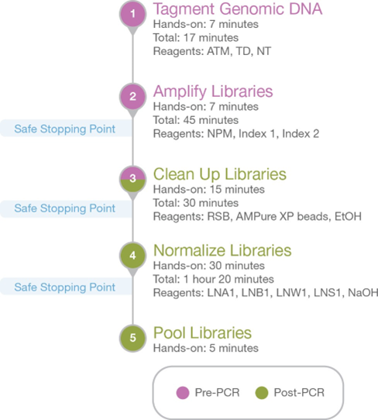

Сурет 7 ‒ Nextera XT технологиясы бойынша ДНҚ кітапханасын дайындаудың жалпы сызбасы
Кезең 1. Геномдық ДНҚ тагментациясы және таңбалау үдерісі (Tagment Genomic DNA)
Тагментация кезеңін бастамас бұрын BLT (Bead-Linked Transposomes) және TB1 (Tagmentation Buffer 1) ерітінділерін бөлме температурасына дейін жылыттық. BLT түтігін тік ұстай отырып, магниттік бөлшектердің буферде біркелкі таралуын бақыладық. Зерттелетін ампликондық ДНҚ үлгілерін 96 ұяшықты ПТР-планшетіне салып, TB1 мен BLT қоспасынан (әр үлгіге 10 мкл) тұратын мастер-қоспа дайындадық. Реагенттердің дәл көлемде енгізілуі фрагментация мен адаптерлердің жалғануын стандартты жағдайда өткізудің басты шарты.
Тагментацияның негізгі принципі: транспозома кешені ампликондық ДНҚ-ны бір мезетте фрагменттейді және секвенирлеуге қажетті адаптерлік тізбектермен таңбалайды. Реакция жүйесіне ATM (Amplicon Tagment Mix) ферментін, TD (Tagment DNA Buffer) буферін және ДНҚ үлгісін енгізіп, инкубациялаудан өткіздік. Инкубация соңында NT (Neutralize Tagment Buffer) буфері қосылды, бұл ферменттік белсенділікті тоқтатып, қоспаны келесі кезеңге тұрақтандырды.
Реагенттерді сақтау шарттары өндірушінің нұсқаулығы бойынша қатаң орындалды. ATM және TD - 25°C мен - 15°C аралығында сақталып, жұмыс алдында мұз үстінде еріттік. Ерігеннен кейін 3 - 5 рет ақырын аударып, қысқа центрифугаладық. NT буферін 15 - 30°C температурасында сақтадық. Тұнба байқалғанда толық ерігенше араластырдық.
Кезең 2. Таңбаланған кітапханаларды амплификациялау (Amplify Libraries)
Тагментацияланған ДНҚ фрагменттеріне i5 және i7 индекстік адаптерлері мен 15 мкл Nextera PCR Master Mix (NPM) реагентін қостық. Индекстік амплификация үшін ПТР жүргіздік. Реакциялық қоспаны пипетка ұшымен 10 рет біртекті күйге дейін араластырып, планшетті қақпақпен немесе пленкамен тығыз жабтық. Ауа көпіршіктерін жою және сұйықтықты түбіне жинау үшін планшетті 280 × g, 20°C, 1 минут режимінде центрифугаладық.
Amplify Libraries кезеңінің мақсаты әрбір үлгіні бірегей индекспен таңбалау және секвенирлеуге қажетті молекулалар концентрациясына жету. Индекс адаптерлерін - 25°С / - 15°С аралығында сақтадық. Қолданар алдында бөлме температурасында ерітіп, жеңіл центрифугаладық. Планшет форматындағы адаптерлерді вортекспен гомогендендірдік. NPM реагентін де сол температуралық режимде сақтап, ферментативті белсенділігін сақтау үшін мұз үстінде 20 минут еріттік.
Барлық компоненттер біріктірілгеннен кейін планшетті алдын ала бағдарламаланған термоциклерге орналастырып, ПТР бағдарламасын іске қостық. Циклдің соңында әрбір үлгі жеке индекспен таңбаланды, ДНҚ кітапханаларының концентрациясы келесі кезеңге қажетті деңгейге жетті.
Кезең 3. Кітапхананы тазалау (Clean Up Libraries)
Амплификация аяқталғаннан кейін реакциялық қоспадан бөгде компоненттерді жойып, нысаналы фрагменттерді оқшауладық. Бұл кезеңде ДНҚ молекулаларын іріктеп байланыстыратын AMPure XP магниттік бөлшектері қолданылды. Олар артық праймерлер, ферменттік кешендер және кіші өлшемді фрагменттерді толығымен ұстап қалады.
Реагенттерді өндіруші хаттамасына сәйкес дайындадық. 2 – 8°C-та сақталған AMPure XP бөлшектерін қолданудан 30 минут бұрын бөлме температурасында ұстап, біртекті суспензия алу үшін жұмсақ механикалық араластырдық. - 25°C-тен - 15°C аралығында сақталған RSB буферін мұз үстінде ерітіп, бөлме температурасына теңестіргеннен кейін 2 – 8°C жағдайына көшірдік.
Фрагменттерді іріктеу дәлдігі AMPure XP көлемін дұрыс есептеуге тікелей байланысты. 300 – 500 нуклеотид аралығындағы фрагменттер үшін 1,8× коэффициенті (90 мкл), 500 нуклеотидтен асатын ірі фрагменттер үшін 0,6× (30 мкл), ал 2×250 циклдік секвенирлеуге арналған дайындықта 0,5× коэффициенті (25 мкл) таңдалды. Этанолмен бірнеше рет жуу және RSB буферімен элюциялаудан кейін жоғары өнімді секвенирлеуге жарамды таза ДНҚ кітапхана алдық.
Алынған кітапханалардың фрагменттік өлшемін және биохимиялық біркелкілігін Agilent 2100 Bioanalyzer микрофлюидтік жүйесінде тексердік. Ампликондар күтілген өлшем диапазонына сәйкес келіп, кітапхананың секвенирлеуге толық жарамдылығы расталды.
Кезең 4. Кітапханаларды нормализациялау (Normalize Libraries)
Барлық үлгілердің концентрациясын бірыңғай деңгейге келтіру үшін LN сериялы реагенттер қолданылады: LNA1, LNB1, LNW1, LNS1. Нормализациялаудың негізгі мақсаты әрбір үлгінің секвенирлеу реакциясына тең молекулалық көлемде қатысуы. Бұл үлестік ауытқуларды (bias) болдырмайды және оқу тереңдігінің біркелкілігін қамтамасыз етеді.
Реагенттерді дайындау тәртібі мынадай. LNA1 - 25°С-тан - 15°С-қа дейін сақталады. Қолданар алдында бөлме температурасына дейін жылыттық, ал еруді жеделдету қажет болғпгда – 20 – 25°С су ваннасын пайдаландық. LNB1 мен LNW1 реагенттерін 2 – 8°С режимінде сақтап, жұмыс циклі басталмас бұрын оларды бөлме температурасымен тепе-теңдікке келтірдік. Су ваннасын қолдандық. LNS1 бөлме температурасында сақталды, алайда реакцияға енгізер алдында алдын ала қыздыру міндетті, бұл реагенттің белсенділігін арттырады.
Кезең 5. Денатурациялау және секвенирлеуге дейінгі сұйылту
Нақты есептеулер мен көлемдер 11-кестеде берілген.

Кесте 11 – Денатурацияланған кітапхананы жүктеуге арналған концентрациялар (µl бірлігінде)

Денатурацияланған пул | Концентрация = 10 pM | Денатурацияланған пул | Концентрация  = 20 pM
қорытынды жүктеу концентрациясы | қажетті HT1 көлемі | қажетті денатурацияланған пул көлемі | қажетті HT1 көлемі
8 pM | 200 мл | 800 мл | 600 мл
9 pM | 100 мл | 900 мл | 550 мл
10 pM | NA | NA | 500 мл
12 pM | NA | NA | 400 мл
14 pM | NA | NA | 300 мл
11-кестенің жалғасы
15 pM | NA | NA | 250 мл
18 pM | NA | NA | 100 мл
20 pM | NA | NA | NA

Алдын ала нормаланған кітапханаларды Illumina платформасының техникалық талаптарына сай 4 нМ концентрацияға дейін сұйылттық. Екі тізбекті ДНҚ молекулаларын дара тізбектерге ажырату үшін жаңа дайындалған NaOH ерітіндісімен химиялық денатурацияладық. Жүктеу алдындағы жұмысшы концентрациясы 12 пМ. Бұл деңгейге жету үшін HT1 буфері қолдандық.
Осы кезеңнің нәтижесінде арнайы индекстермен белгіленген, қоспалардан тазартылған, концентрациясы біркелкіленген және денатурацияланған, секвенирлеуге толық дайын ДНҚ кітапханаларын алдық.

2.2.6 Құтырық вирусының толық геномын секвенирлеу
Дайындалған ДНҚ кітапханаларын Illumina MiSeq платформасына жүктедік. Барлық үлгілерді бірыңғай пулға біріктірдік. ДНҚ концентрациясын Qubit dsDNA HS әдісімен нақты өлшеп, қажетті жұмыс концентрациясына реттедік.
Секвенирлеу үшін 600 циклдік MiSeq Reagent Kit v3 реагенттер жиынтығын пайдаландық. Illumina платформаларында 2×151 жұпталған оқылым форматы стандарт ретінде қабылданған. NovaSeq 6000, HiSeq X, NextSeq 500/550 және MiSeq жүйелері осы параметрлерге бейімделген. HiSeq 2000/2500 платформаларының жоғары өнімділік режимдерінде 2×126, ал Rapid Run режимінде 2×251 форматы қолданылды.
Жұпталған оқылым технологиясын таңдадық. Бұл әдіс кітапхана фрагменттерін екі қарама - қарсы бағытта оқиды. Геномдық аймақтардың қамтылу тереңдігі 1000×-тан асты. Жинақтау дәлдігі 99,9% құрады.
Секвенирлеу кезеңінде үлгілерді таңбалау үшін Nextera DNA CD индекстер жинағын қолдандық. Әрбір үлгіге бірегей сәйкестендіргіш берілді, орналасу схемасы Nextera DNA CD индекстер картасының техникалық сипаттамаларына сай (12-кесте). Реакция барысын бақылау мақсатында реагенттер қоспасына стандартты PhiX бақылау үлгісін енгіздік. 12 кестеде планшет форматындағы Nextera DNA CD жинағының толық құрылымы көрсетілген.

Кесте 12 – Nextera DNA CD индекстері (96 индекс, планшет түріндегі жинақ)

Запуск | 1 | 2 | 3 | 4 | 5 | 6 | 7 | 8 | 9 | 10 | 11 | 12
A | H5O5 - H7O1 | H506 – H702 | H517 – H703 | H505 – H705 | H506 – H707 | H517 – H723 | H505 – H706 | H506 – H712 | H517 – H720 | H05 – H710 | H506 – H711 | H517 – H714
B | H517 – H702 | H505 – H703 | H506 – H701 | H517 – H707 | H505 – H723 | H506 – H705 | H517 – H712 | H505 – H720 | H506 – H706 | H517 – H711 | H505 – H714 | H506 – H710
C | H506 – H703 | H517 – H701 | H505 – H702 | H506 – H723 | H517 – H705 | H505 – H707 | H506 – H720 | H517 – H706 | H505 – H712 | H506 – H714 | H517 – H710 | H505 – H711
12-кестенің жалғасы
D | H503 – H705 | H503 – H707 | H503 – H723 | H503 – H706 | H503 – H712 | H503 – H720 | H503 – H710 | H503 – H711 | H503 – H714 | H503 – H701 | H503 – H702 | H503 – H703
E | H516 – H706 | H516 – H712 | H516 – H720 | H516 – H710 | H516 – H711 | H516 – H714 | H516 – H701 | H516 – H702 | H516 – H703 | H516 – H705 | H516 – H707 | H516 – H723
F | H522 – H710 | H510 – H711 | H513 – H714 | H522 – H701 | H510 – H702 | H513 – H703 | H522 – H705 | H510 – H707 | H513 – H723 | H522 – H706 | H510 – H712 | H513 – H720
G | H513 – H711 | H522 – H714 | H510 – H710 | H513 – H702 | H522 – H703 | H510 – H701 | H513 – H707 | H522 – H723 | H510 – H705 | H513 – H712 | H522 – H720 | H510 – H706
H | H510 – H714 | H513 – H710 | H522 – H711 | H510 – H703 | H513 – H701 | H522 – H702 | H510 – H723 | H513 – H70 | H522 – H707 | H510 – H720 | H513 – H706 | H522 – H712

Секвенирлеу аяқталғаннан соң құрылғыдан алынған шикізаттық деректерді FASTQ форматына халықаралық биоинформатикалық стандартқа сәйкес экспорттадық. Алынған файлдарды оқылымдар сапасын бақылауға және генетикалық тізбектердің статистикалық талдауына жібердік.
Алынған мәліметтердің дұрыстығын нақтылау үшін жекелеген ПТР өнімдері мен қысқа геномдық фрагменттерді Сэнгер әдісімен секвенирледік. Циклдік секвенирлеуді өндіруші нұсқаулығына сай BigDye Terminator v3.1 реакциялық жиынтығы негізінде жүргіздік. Реакциялық қоспаның құрамы: v3.1 дайын қоспасы 1 мкл, 5× секвенирлеу буфері 1,5 мкл, 20 мкМ концентрациядағы тура немесе кері праймер 0,5 мкл. Матрица ретінде плазмида не алдын ала тазартылған ПТР өнімін 50 – 150 нг мөлшерінде қосып, нуклеаза ферменттерінен тазартылған сумен жалпы көлемді 10 мкл-ге жеткіздік.
Циклдік реакция аяқталғаннан кейін амплификаттарды этанол - ЭДТА әдісімен тазарттық, Hi-Di формамидінде қайта еріттік. Дайындалған фрагменттерді 3730xl DNA Analyzer (Applied Biosystems) құрылғысында бөліп алдық. Алынған хроматограммалар бойынша нуклеотидтік тізбектерді оқып, бастапқы нәтижелермен салыстырдық. Хроматограммалардан оқылған нуклеотидтік тізбектер бастапқы нәтижелермен 100% сәйкестік көрсетті.

2.2.7 Секвенирлеу нәтижелерін бастапқы өңдеу және деректерді жинақтау
Секвенирлеу аяқталғаннан кейін бастапқы («шикі») деректердің сапасын бағалау үшін FastQC v0.11.7 бағдарламасын қолдандық. Тексеру барысында әрбір оқылым (read) ұзындығын, Phred сапа көрсеткіштерін (Q-score), технологиялық адаптер қалдықтарын және нуклеотидтердің таралу құрамын төрт параметр бойынша талдадық. Одан әрі биоинформатикалық өңдеуге дайындық ретінде Seqtk v1.3-r106 (8 сурет) және Sickle v1.33 (9 сурет) алгоритмдерін пайдаландық [98–100].

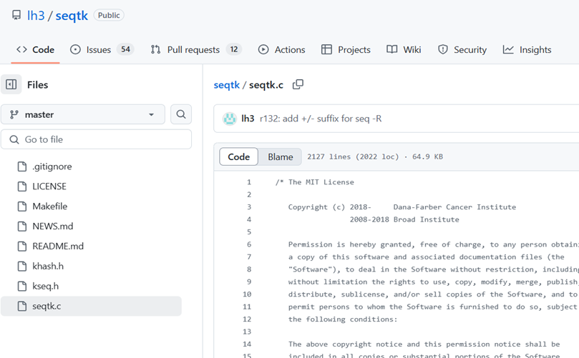

Сурет 8 – Seqtk v1.3 - r106 бағдарламасы арқылы оқылымдардың бастапқы өңделуі

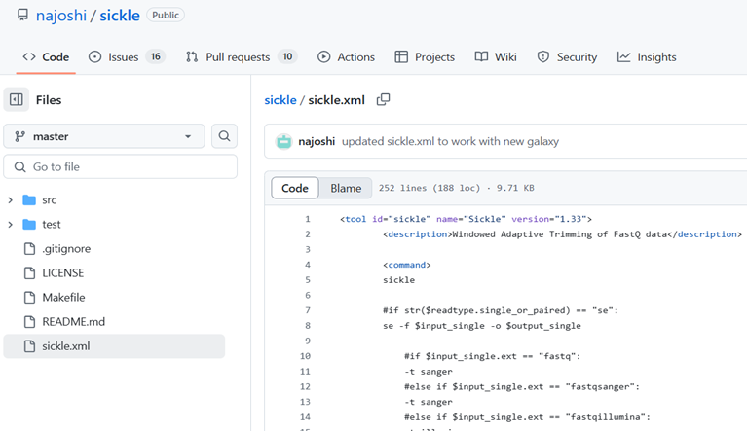

Сурет 9 – Шикі деректерді Sickle v1.33 бағдарламалары арқылы талдау

Сапалық сүзгіден өткен генетикалық оқулар SPAdes v3.15.3 бағдарламасында de novo әдісімен біртұтас тізбекке жинадық . κ-mer параметрі 127 мәніне орнатылып, «--careful» режимін қолдандық. Жинақталған контигтер арасынан ең ұзын және сапалы тізбектерді таңдадық.
Таксономиясын анықтау үшін Nucleotide BLAST халықаралық сервисін қолдандық (10 сурет). Іріктелген тізбектерді Nucleotide BLAST сервис дерекқорындағы Rabies virus (taxid: 11292) тізбектерімен салыстырдық [101-103].

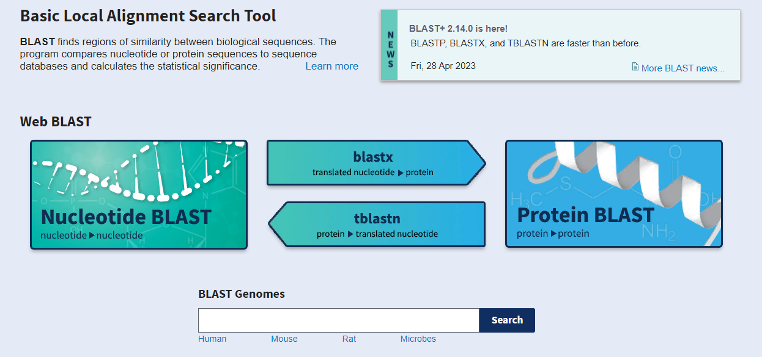
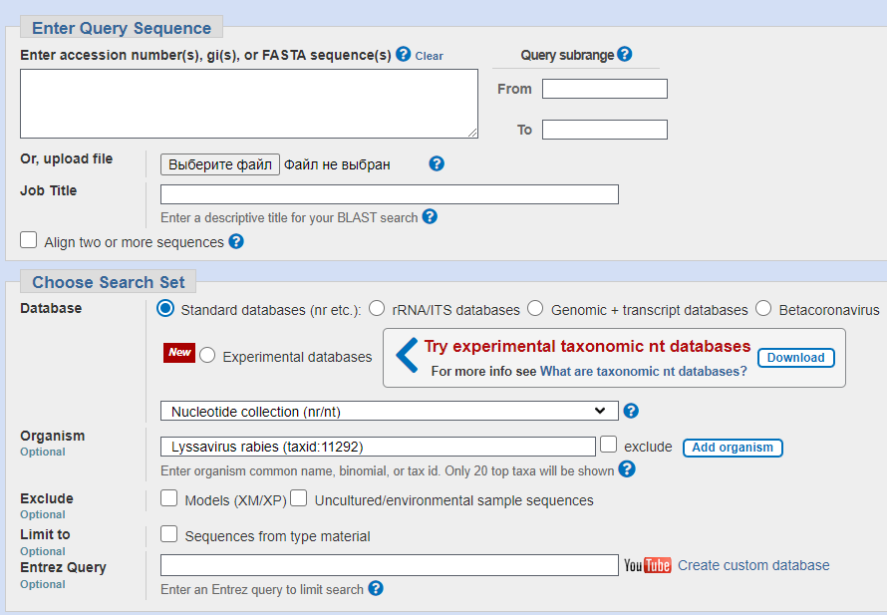
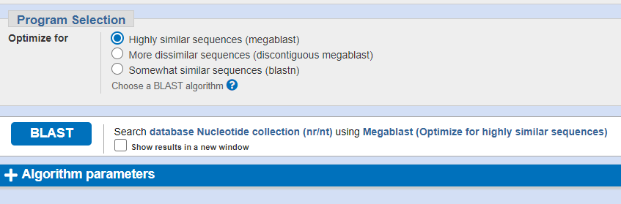

Сурет 10 – Nucleotide BLAST сервисінде алынған тізбектердің Nucleotide collection дерекқорымен салыстырылуы

Геномды қамту деңгейі мен нуклеотидтік сәйкестік пайызы бойынша ең жоғары көрсеткіш алған нуклеотидтік тізбекті референстік геном ретінде бекіттік.
Секвенирлеу нәтижесінде алынған бастапқы оқуларды (reads) эталондық геноммен туралау BWA v0.7.17-r1188 бағдарламасының алгоритмдері негізінде жүргіздік. Тураланған деректер жиынтығы негізінде нуклеотидтік варианттарды (SNPs/Indels) анықтап, консенсус тізбектерін FreeBayes v1.3.6 және BCFtools v1.15.1 құралдарымен қайта құрастырдық. Секвенирлеудің сапалық көрсеткіштерін, оқу тереңдігін және геномның қамтылу біркелкілігін, SAMtools v1.15.1 арқылы талдадық [104]. Аннотациялауды VADR v1.4.1 бағдарламасымен жүргіздік. Нәтижесінде гендер координаталары мен құрылымдық элементтерінің орналасу тәртібін анықтадық. Барлық биоинформатикалық есептеулерді Ubuntu 20.04.4 LTS операциялық жүйесінде орындадық.

2.2.8 Құтырық вирусы изоляттарының генотиптік және филогенетикалық талдауы

2.2.8.1 Генотиптеу және салыстырмалы референттік тізбектерді іріктеу
Бөлінген құтырық вирусы изоляттарының генотиптік сипаттамасын анықтау үшін RABV-GLUE және NCBI Virus халықаралық мәліметтер базаларын қолдандық (11, 12, 13-суреттер) [105].

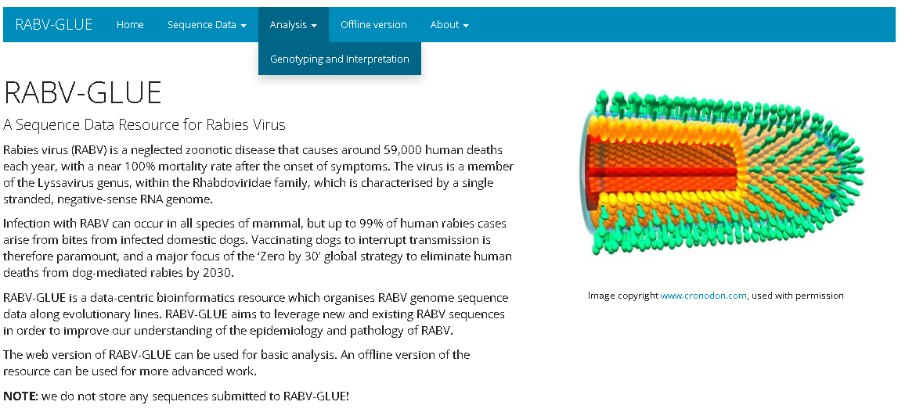
Сурет 11 – RABV - GLUE веб - платформасының бастапқы интерфейсі

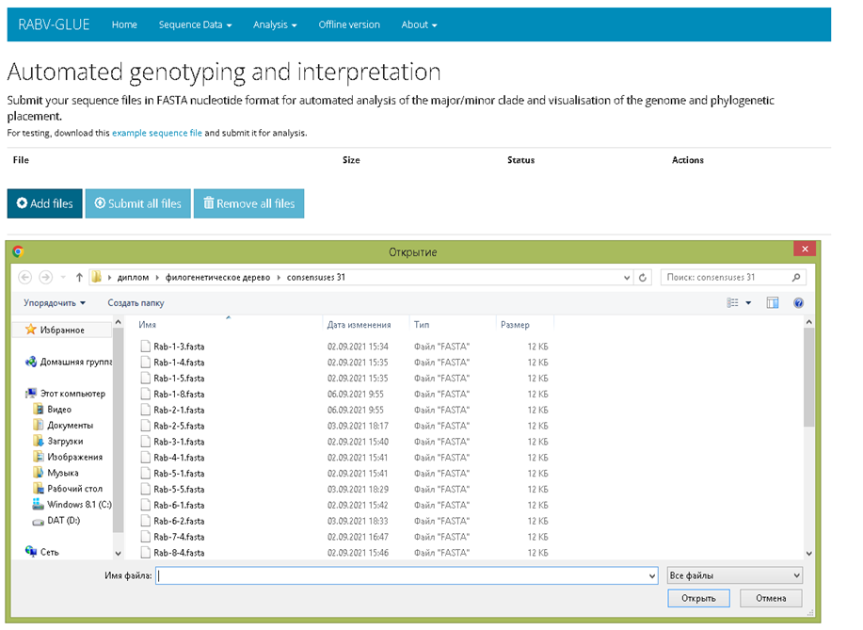

Сурет 12 – RABV - GLUE жүйесіне тізбектерді жүктеу кезеңі
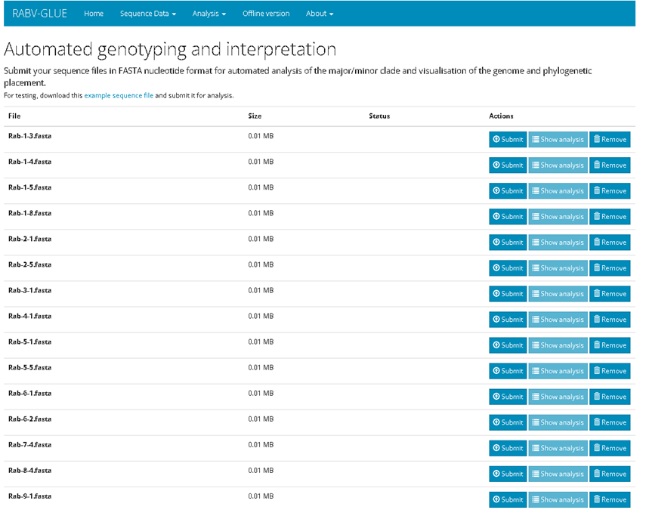
а
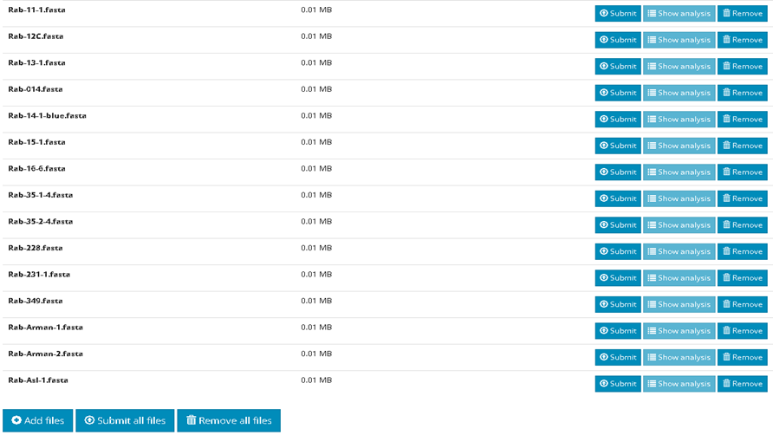

ә

Сурет 13 ‒ RABV - GLUE бағдарламасында автоматты генотиптеу және нәтижелерді интерпретациялау

Зерттеу барысында өңдеген 31 құтырық вирусының геномдық тізбектерін RABV-GLUE биоинформатикалық платформасына жіктегенде, эволюциялық тармақтар бойынша жүйеленді. Жаңа зерттелген изоляттар генотиптерін платформадағы белгілі генотиптермен автоматты түрде салыстыру осы ресурстың негізгі функциясы. Анықталған вирус тізбектерінің кладалары мен генетикалық топтары жоғары дәлдікпен анықталды. Вирустың генетикалық эволюциясы мен таралу жолдары осы талдау арқылы тереңірек зерттелді.

2.2.8.2 Нуклеотидтік тізбектерді туралау және деректерді талдауға дайындау
Алған изоляттардың генетикалық кладаларын (топтарын) анықтау үшін үлгілердің N генінің толық нуклеотидтік тізбектерін Қазақстан мен шекаралас мемлекеттерден жинақталған 202 репрезентативті изоляттармен салыстырдық. Барлық нуклеотидтік тізбектерді MEGA X бағдарламасына енгіздік. ClustalW алгоритмі арқылы кодондық деңгейде және әдепкі параметрлер бойынша тураладық. Туралау нәтижелерін визуалды тексеріп, сапасы мен дәлдігі филогенетикалық талдауға жарамды екенін растадық (Қосымша Д).

2.2.8.3 Neighbor-Joining әдісімен филогенетикалық ағаш құру
Тураланған генетикалық деректерді MEGA X бағдарламасының Analyze режимінде іске қостық. Вирустар арасындағы туыстық байланыстарды Neighbor-Joining әдісі арқылы модельдедік. Филогенетикалық ағаш тармақтарының статистикалық сенімділігін қамтамасыз ету үшін 1000 рет bootstrap репликациясын қолдандық. Үлгілер арасындағы эволюциялық алшақтықты p-distance әдісімен есептедік. Сенімділік көрсеткіші 50%-дан төмен тармақтарды автоматты жойдық, ал салыстыру дәлдігі үшін сыртқы топ белгіледік (Қосымша Д).

2.2.8.4 Филогенетикалық ағаштарды визуализациялау және экспорттау
Түпкілікті филогенетикалық ағашты PDF және Newick форматтарында экспорттадық (Қосымша Д). Newick файлдарын iTOL (Interactive Tree Of Life) веб-платформасына жүктедік. Онда ағаш құрылымына визуалды редакциялау, түстік дифференциациялау және ғылыми аннотациялау жүргіздік (Қосымша Д) [45, р. 2193-2195].

2.2.8.5 Байес әдісіне негізделген эволюциялық талдау (BEAST)
Құтырық вирусының эволюциялық жылдамдығын мен филогенетикалық параметрлерін зерттеу BEAST v1.10.4 бағдарламасында жүргіздік. Есептеулерде Марков тізбектеріне негізделген Монте-Карло (MCMC) әдісін қолдандық. Вирустың мутацияланып, өзгерген уақытын анықтау үшін, әрбір изоляттың алынған уақытын (sampling date) модельге енгіздік.
Нуклеотидтік тізбектерді алдымен MAFFT бағдарламасында көптік туралаудан өткіздік. Тураланған деректерді BEAST2 форматындағы XML файлына түрлендірдік. Файлда төрт негізгі компонент болды: нуклеотидтердің алмасу моделі, молекулалық сағат моделі, априорлық үлестірулер және MCMC параметрлері.
Статистикалық есептеулер аяқталғаннан кейін нәтижелердің ұқсастығы Tracer бағдарламасында талдадық. TreeAnnotator құралы арқылы максималды аннотацияланған филогенетикалық ағаш (MCC tree) құрастырдық. Ағаштың көрнекі бейнесін FigTree бағдарламасында дайындап, аннотацияладық [106].
BEAST бағдарламалық кешенінде зерттелген 31 құтырық вирусының эволюциялық тарихы мен таралу ерекшеліктерін анықтадық.

2.2.8.6 Генетикалық қашықтықты Байес тәсілімен бағалау
Филогенетикалық ағаштарды құру және эволюциялық модельдер параметрлерін бағалауды BEAST бағдарламасымен жүргіздік. Алынған ағаш құрылымдарын MEGA интерфейсінде көрнекі түрде бейнеледік. Вирус табылған жануар түрлерін дискретті сипаттама ретінде деректер базасына енгіздік және филогенетикалық құрылымда арнайы маркерлермен белгіледік. Генотиптер арасындағы генетикалық алшақтықты Байес алгоритмдерімен анықтадық.
Талдау үшін әртүрлі жануарлардан бөлінген 31 Rabies lyssavirus штамының нуклеокапсидті (N) гені тізбектерін пайдаландық. Барлық тізбектерді ClustalW және MAFFT бағдарламаларымен тураладық. Позициялық сәйкестік пен гомологиялық деңгей 98,7% құрады. Дайындалған материалды филогенетикалық модельдеуге пайдаландық.
Модельдеу үшін Байес ықтималдық тәсілін таңдап, нуклеотидтік ауысулар динамикасын GTR (General Time Reversible) моделімен сипаттадық. Қосымша верификация мақсатында Jukes - Cantor моделі алгоритмдерімен нәтижелерді қайта есептедік. Аталған тәсілдер тізбектердегі нуклеотидтер алмасу ықтималдықтарының вариациясын ескерді. Жануарлар арасындағы генетикалық қашықтық 0,001-0,156 аралығында анықталды.

3 ЗЕРТТЕУ НӘТИЖЕЛЕРІ ЖӘНЕ ОЛАРДЫ ТАЛДАУ

3.1 Патологиялық үлгілер негізінде дайындалған суспензиялардан РНҚ бөлу, кері транскрипциялау және нақты уақыт режиміндегі ПТР әдісін іске асыру көрсеткіштері
2020 - 2022 жылдар аралығында жүргізілген зерттеуде 117 ми үлгісін жинадық (2.1 бөлім, 5 кесте). Үлгілерді құтырыққа күдікті жануарлардан алдық. Әрбір үлгінің 10%-дық суспензиясын дайындадық. Арнайы жинақтар арқылы вирус РНҚ-сын бөліп алдық.
РНҚ-ны кері транскрипция арқылы кДНҚ синтездедік. Нақты уақыттағы ПТР скрининг жүргіздік. FAM және R6G сигналдық арналарында Ct мәні 35 циклден төмен болса, үлгіде вирус РНҚ-сы бар. FAM арнасында көрсеткіш 35-тен төмен, R6G арнасында 40-тан жоғары болса вирус жоқ. Екі арнада да 35-тен асса, нәтиже күмәнді.
Теріс бақылауда (КО -) FAM және R6G арналары бойынша Ct мәндері тіркелмеді. Оң бақылауда (КО +) 117 үлгіден 31-інде вирус көрсеткіші 35 циклден төмен тіркелді. Қалған 86 үлгі Ct шегінен жоғары болды. Осы 31 үлгі толық геномдық талдауға жарамды деп алдық. Соңғы кезеңде үлгілер секвенирленді. Секвенирленген изоляттардың деректерін 13 кестеде сипаттадық.

Кесте 13 – Секвенирленген (толық геном алынған) изоляттар деректері

Изолят нөмірі | Жануар түрі | Облыс | Аудан/қала
Rab - 2 - 1 | ІҚМ | ШҚО | Аягөз ауданы
Rab - 3 - 1 | ІҚМ | ШҚО | Аягөз ауданы
Rab - 4 - 1 | ІҚМ | ШҚО | Аягөз ауданы
Rab - 5 - 1 | ІҚМ | ШҚО | Аягөз ауданы
Rab - 6 - 1 | ІҚМ | ШҚО | Аягөз ауданы
Rab - 9 - 1 | ІҚМ | ШҚО | Бесқарағай ауданы
Rab - 10 - 1 | ІҚМ | ШҚО | Бесқарағай ауданы
Rab - 11 - 1 | ІҚМ | ШҚО | Аягөз ауданы
Rab - 13 - 1 | ІҚМ | ШҚО | Аягөз ауданы
Rab - 14 - 1 - blue | ІҚМ | ШҚО | Жармин ауданы
Rab - 15 - 1 | ІҚМ | ШҚО | Жармин ауданы
Rab - Asl - 1 | Түлкі | ШҚО | Урджар ауданы
Rab - 16 - 6 | Түлкі | ШҚО | Аягөз ауданы
Rab - 349 | Мысық | ШҚО | Семей қаласы
Rab - 1 - 5 | ІҚМ | Павлодар облысы | Баянауыл ауданы
Rab - 2 - 5 | ІҚМ | Павлодар облысы | Железин ауданы
Rab - 5 - 5 | ІҚМ | Павлодар облысы | Железин ауданы
Rab - 6 - 2 | Түлкі | Павлодар облысы | Аққулы ауданы
Rab - 231 - 1 | Ит | Ақмола облысы | Астрахан ауданы
Rab - 1 - 4 | ІҚМ | Атырау облысы | Қызылқоға ауданы
Rab - 7 - 4 | ІҚМ | Атырау облысы | Қызылқоға ауданы
Rab - 8 - 4 | ON366708 | ІҚМ | Атырау облысы
Rab - 35 - 1 - 4 | ON366709 | ІҚМ | Атырау облысы
Rab - 35 - 2 - 4 | ON366710 | ІҚМ | Атырау облысы
Rab - 12C | OP477371 | Ит | Ақтөбе облысы

13-кестенің жалғасы
Rab - 014 | OP477368 | Ит | Ақтөбе облысы | Шалқар ауданы
Rab - Arman - 2 | OP477392 | ІҚМ | СҚО | Мамлют ауданы
Rab - 1 - 3 | OP477373 | Ит | СҚО | Қызылжар ауданы
Rab - 1 - 8 | OP477378 | ІҚМ | СҚО | Ақжар ауданы
Rab - Arman - 1 | OP477391 | ІҚМ | Қарағанды облысы | Балқаш ауданы
Rab - 228 | OP477380 | Ит | Түркістан облысы | Шымкент қаласы

31 оң үлгінің 14-і ШҚО-дан алынды, жалпы үлгінің 45,2%-ы. Павлодар облысынан 4, Атырау облысынан 5, СҚО-дан 3, Ақмола облысынан 1, Ақтөбе облысынан 2, Қарағанды облысынан 1, Түркістан облысынан 1 үлгі кірді. Шығыс аймақтардағы эпизоотиялық ошақтарда жағдайлардың 86–88%-ы ірі қара малда байқалады. Шығыс Қазақстан төмен халық тығыздығымен және ірі қара мал шаруашылығымен сипатталады [120]. Біздің деректер де осы заңдылықты қайталайды. ШҚО-дан алынған 14 үлгінің барлығы ІҚМ немесе жабайы түлкіден алынды.
Жалпы 22 ІҚМ изоляты, 5 ит, 3 түлкі, 1 мысық. Ірі қара малдың басым үлесі Қазақстанның ұзақ жылдық статистикасымен үйлеседі. А.А. Султановтың 2016 жылғы зерттеуінде құтырыққа ең жиі зертханалық расталған жануарлар ірі қара мал, иттер және түлкілер [2].
2021 жылы 25 жағдай, 2020 және 2022 жылдары 3-тен. Мұндай үш жылдық циклдік шың Қазақстан үшін бұрыннан белгілі. Жыртқыштар суық маусымда азық іздеп адам қоныстарына жақындайды, нәтижесінде көктемде құтырық өршуі байқалады [37]. 2021 жылғы шың бір мезгілде ШҚО, Атырау, СҚО - да тіркелді. Бұл жергілікті ошақтың синхронды өршуін, яғни экзогендік фактордың (жабайы жануарлар популяциясының динамикасы, жайылым режимі) рөлін көрсетеді.
Кесте 13 деректерін аймақтық бөлу бойынша қараганда екі эпизоотиялық циклді айқын ажыратамыз. ШҚО – Павлодар кластері силватикалық цикл (түлкіден ІҚМ-ға). Ақтөбе – Түркістан – Ақмола кластерінде иттер үлесі жоғары, бұл оңтүстік аймақтарда иттер популяциясы жоғары қалалық цикл, ал шығыс пен батыста жабайы жануарлардан малға берілу жолы басым [3].

Сурет 14 – 2020-2022 жылдары Қазақстан өңірлері бойынша құтырыққа клиникалық күдік тудырған жануарлар мен зертханалық расталған жағдайлардың арақатынасы

Клиникалық күдік бойынша ең көп үлгі ШҚО-дан жиналды, 26 жануар. 14-і зертханалық расталды. СҚО-да 16 күдікті жануардан 3-і расталды. Қарағанды облысында 15-тен 1-і. Ақмола облысында 15-тен 1-і. БҚО мен Жамбыл облысында зертханалық растау тіркелмеді. Павлодар облысында 6 күдікті жануардан 4-і расталды, бұл ең жоғары көрсеткіш.
Ақмола, Қарағанды, СҚО-да күдікті жануар мен расталған нітиже диспропорционалды. Клиникалық күдік шамадан тыс қойылған (гипердиагностика), не зертханалық материал алу немесе тасымалдау кезінде үлгі сапасы төмендеген. Жабайы жануарлар суық маусымда адам қоныстарына жақындайды, нәтижесінде агрессия танытқан кез келген жануар құтырыққа күдіктенген [37]. Гипердиагностиканың механизмі.
БҚО мен Жамбыл облысында күдік бар, зертханалық оң нәтиже жоқ. БҚО мен Жамбыл облысы тарихи жоғары қауіпті аймаққа жатпайды.
117 клиникалық күдіктен 31 оң нәтиже, 26,5%. Қазақстанда жыл сайын орта есеппен 64 801 адам жануардан тістеледі [2]. 26,5% растау деңгейі Қазақстандағы скрининг жүйесінің сезімталдығын көрсетті. Тым қатаң та емес, тым еркін де емес.
2020 - 2022 жылдар аралығындағы талдауға сәйкес, жануарларда құтырық ауруына күдікті және зертханалық расталған жағдайлар арақатынасын 15 суретте бейнеледік.

Сурет 15 – 2020-2022 жылдар кезеңіндегі жануарлар түрлеріне қарай құтырық ауруына клиникалық күдік пен зертханалық растаудың таралу көрсеткіштері

15 суретте жануар түрлері бойынша клиникалық күдік пен зертханалық растаудың арақатынасын көрсеттік. Клиникалық күдік тудырған жануарлардың ішінде ІҚМ 55 бас, 22-сі расталды. Иттерден 26 күдік тіркелді, 5-і расталды. Түлкілерден 22 күдіктің 3-і расталды. Мысықтан 6 күдіктің 1-і. Құм қасқыры, қасқыр, есек, түйе, ҰҚМ, жылқы, бұғыда зертханалық расталмады. ІҚМ-да ең жоғары абсолюттік сан, 22. Иттерде ең жоғары күдік саны, 26, алайда растау үлесі тек 19,2%.
ІҚМ 55 күдіктің 40%-ы расталды. Алайда ІҚМ-ның эпидемиологиялық рөлін дұрыс бағалау керек. Ірі қара мал вирустың тупиктік иесі (dead-end host), одан әрі берілмейді. Демек, 22 расталған ІҚМ жағдайы аурудың соңғы буыны, резервуарлық буын емес.
Түлкіде 22 күдіктің тек 3-і расталды. Түлкі далалық циклдің негізгі резервуары. Шығыс пен батыс өңірлерінде түлкіден ірі қара малға берілу тізбегі басым екенін анықтадық. Растау үлесінің төмендігіне (13,6%) екі себеп келтірсек болады. Біріншісі түлкіні ұстау өлген немесе агрессивті кезінде ғана мүмкін, яғни клиникалық күдік оңай қойылады. Екінші вирус концентрациясы терминальды кезеңде ми тінінде максималды болмауы ықтимал.
Иттерден 26 күдіктің 5-і расталды. Иттер жыл бойы тұрақты берілу тізбегін ұстайды, бұл үздіксіз қалалық циклге тән. Ақтөбе мен Түркістан облысынан алынған ит изоляттары (Rab-12C, Rab-014, Rab-228) географиялық жағынан оңтүстік пен батыс қалаларымен байланысты, яғни бұл силватикалық емес, урбандық циклдің белгісі.
Қасқыр, есек, түйе, бұғы, жылқы, барлығында зертханалық растау жоқ. Үлгі саны өте аз, әрқайсысынан 1-ден ғана алынған. Жабайы жануарлар мен иттер резервуар ретінде малға және адамға берілу тізбегін жалғастырады. Екі цикл кейде кеңістікте қабаттасады. Қасқырдан алынған 1 күдіктің теріс нәтижесі қасқырда вирустың жоқтығын дәлелдемейді. Бір үлгі статистикалық мағына бермейді.

3.2 Құтырық вирусы геномын амплификациялауға арналған праймерлерді іріктеу және олардың тиімділігін бағалау нәтижелері
31 үлгінің толық геномдық тізбегін анықтау үшін арнайы праймерлер жиынтығын жасадық. Праймерлерді іріктеу кезінде негізгі талап Rabies lyssavirus геномының консервативті аймақтарына комплементарлық болуы.
In silico салыстырмалы талдау нәтижесінде геномның тұрақты аймақтарына сәйкес келетін 12 жұп праймер таңдадық (14 кесте). Амплификаттардың болжамды ұзындығы 750 – 1500 нуклеотид. Қабаттасу аймағы геном тізбегін үздіксіз қалпына келтіруге жеткілікті 100 нуклеотид. Осы таңдалған праймерлердің толық сипаттамасы мен нуклеотидтік тізбектерін 14 кестеде жүйеледік.

Кесте 14 ‒ Іріктелген праймерлер

Тікелей праймер | Тікелей праймер тізбегі, 5’ - 3’ | Кері праймер | Кері праймер тізбегі, 5’ - 3’
Rab - for_1 | acgcttaacaaccagatcaaagaa | Rab - rev_1000 | atcctacaaagtgaatgagattgaacac
Rab - for_895 | ttcgaggaagagataaggagaatgtt | Rab - rev_2230 | gcttctttaactatgtcatcaaggttcat
Rab - for_1860 | atgttggagtccagatagtcagacaaat | Rab - rev_3040 | cctcgaattcatgttgatacacca
Rab - for_2910 | aggacccttatcttccagtgggc | Rab - rev_4250 | actcctctcttttcttgaccaactcctc
Rab - for_4031 | tcaccaatagtagaggaaagagagcatc | Rab - rev_5560 | aatggggtcatcgtagacttctcc
Rab - for_5470 | gtgcataattataaagggctgggtcat | Rab - rev_6430 | acttcataaccagagtttccgcacat
Rab - for_6200 | cttggtcaggttcaaagatcaaatatgg | Rab - rev_7390 | tttgatgattgttccacttctcatagtc
Rab - for_7000 | tactggatgacaagtcacactctttcacc | Rab - rev_8480 | atacagagcctttctgattgcatcctt
Rab - for_8090 | tcagtctttgatcaagccgatgag | Rab - rev_9390 | cataaagcatcaatggctggaacat
Rab - for_9275 | gggtcagccttgcacaggttcaa | Rab - rev_10250 | gcacctgcctcattaaagaactca
Rab - for_10180 | acatacctgaccctcattacttaccagtc | Rab - rev_11330 | agagttatgatcatctcattgtaaggatt
Rab - for_10950 | cataatttgtgacgcagaagttactgacat | Rab - rev_11760 | ttttgtaaatcagccttatccagtgag

Праймерлер геном бойымен біркелкі орналасты. Әрбір жұп алдыңғысымен 100 нуклеотид қабаттасты. Мұндай орналасу геномның ешбір аймағын жабусыз қалдырмады.

3.3 Құтырық вирусының толық геномын амплификациялау нәтижелері
Праймерлердің жұмыс қабілетін агарозды гель-электрофорез арқылы тексердік. 12 праймер жұбының барлығы нысаналы фрагменттерді көбейтті. ПТР өнімдері болжамды молекулалық салмаққа сәйкес келді, бөгде жолақтар анықталмады (16-сурет).

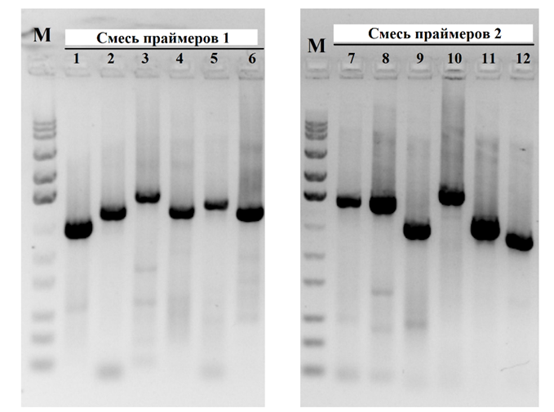
а ә

М - молекулалық салмақ маркері (100 – 10000 н.ж.); 1 - 12 – 14 - кестеге сәйкес праймер жұптары

Сурет 16 ‒ Rab - 1 - 4 изолятынан алынған ПТР өнімдерінің электрофореграммасы

РНҚ концентрациясы әртүрлі үлгілерде жеке амплификациялағанымызда қиындық туғызды. Сондықтан праймерлерді екі мультиплекстік қоспаға (OT-Mix 1 және OT-Mix 2) біріктірдік. ПТР өнімдерін SPRI beads магниттік бөлшектерімен тазартып, эквимолярлы қатынаста қосып, бірыңғай үлгі дайындадық.
31 оң үлгінің 26 сында геномның барлық 12 фрагментін бөліп алдық. Қалған 5 үлгіде 8 немесе 10 фрагмент анықталды. Вирустық РНҚ концентрациясының төмендігіне байланысты. Rab-Asl-1 үлгісі барлық 12 фрагментте айқын амплификация көрсетті (17-сурет).

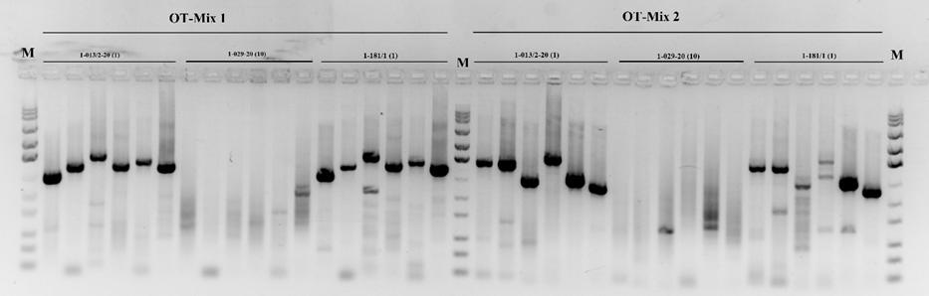

М 100 н.ж. – молекулалық массаның маркері (100-1000 жұп нуклеотид); К1 – бірінші праймерлік панельдің теріс бақылауы; К2 – екінші праймерлік панельдің теріс бақылауы

Сурет 17 – Rab - Asl - 1, 1 - 181/1 және 1 - 029 - 20 үлгілерінің ПТР амплификация өнімдерінің электрофореграммасы

1-181/1 үлгісінде 11/12 фрагмент алынды, түсіп қалған фрагментті нысаналы қайталама ПТР арқылы толықтырдық.
Мультиплекстік праймер стратегиясы клиникалық материалдың гетерогенділігін жеңеді. Далалық жағдайда жиналған ми үлгілерінің РНҚ сапасы әрдайым бірдей болмайды. Жеке амплификация мұндай үлгілерде сәтсіздікке ұшырайды. OT-Mix 1/2 схемасы бұл шектеуді практикалық жолмен шешті.
Ct негізіндегі іріктеу секвенирлеуге кеткен шығынды оңтайландырды. Барлық 117 үлгіні сэквенирлеуге жіберудің орнына Ct 22 – 26 шегін қолдандық.

3.4 Құтырық вирусы изоляттарының толық геномдық секвенирлеу нәтижелері
31 изолятты Illumina MiSeq платформасында (2×301 bp, paired-end) секвенирледік. Барлық техникалық параметрлерді өндіруші стандарттарына сәйкес жүргіздік. Жүгірту аяқталғаннан кейін келесі көрсеткіштерді алдық: кластер тығыздығы 1243K/мм², сүзгіден өткен кластерлер 93,9%, болжамды шығым 17 599,6 Мб (18-сурет).

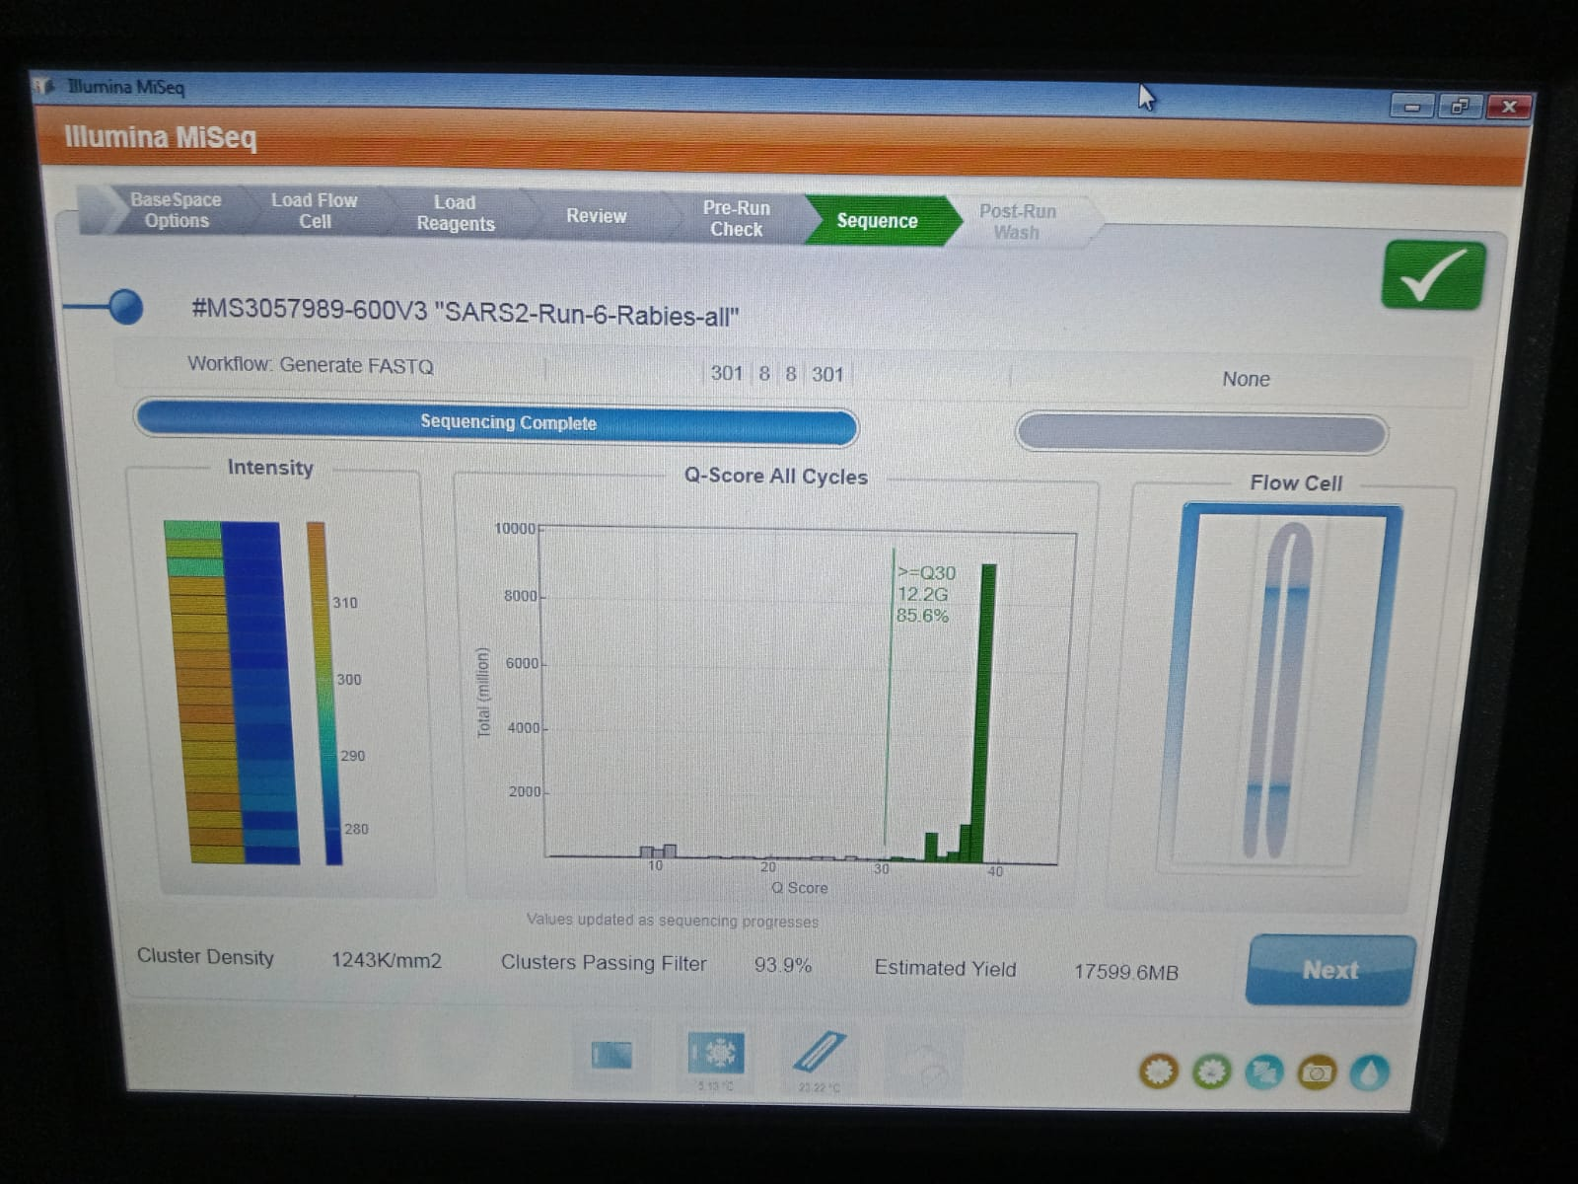

Сурет 18 – MiSeq секвенирлеу процесі аяқталғаннан кейінгі жүйелік көрсеткіштер

Генерацияланған мәліметтердің сапасын халықаралық Q30 (Phred quality score) шкаласымен бақыладық. Оқылған нуклеотидтердің 85,6%-ы осы сапа межесінен жоғары болды. Illumina платформасының стандарттарына сай, бұл көрсеткіш «жақсы» деңгей.
Салалық нормативтер 2×150 bp форматы үшін ≥80%, ал 2×300 bp үшін ≥70–75% талап етеді [115, 116]. Біздің нәтижелер осы межеден жоғары. Әрбір 1000 нуклеотидтің 856-сы кемінде 99,9% дәлдікпен оқылған.
15-кестеде оқылымдардың жалпы саны мен орташа ұзындығы бойынша айқын статистикалық ауытқуларды байқадық.

Кесте 15 – Толық геномдық секвенирлеудің бастапқы (шикі) деректерінің сипаттамасы

Изолят | Оқу саны | Орташа ұзындық, н.қ. | GC% | Көшіру үлесі, %
Rab - 1 - 3 | 336 682 | 227 | 46 | 70
Rab - 1 - 4 | 553 542 | 227 | 46 | 68
Rab - 1 - 5 | 522 758 | 232 | 45 | 72
Rab - 1 - 8 | 347 960 | 235 | 45 | 69.9
Rab - 2 - 1 | 492 146 | 240 | 46 | 70.1
Rab - 2 - 5 | 596 334 | 232 | 46 | 71.2
Rab - 3 - 1 | 537 494 | 240 | 45 | 74.4
Rab - 4 - 1 | 496 912 | 233 | 45 | 73.9
Rab - 5 - 1 | 664 660 | 232 | 45 | 72.8
Rab - 5 - 5 | 394 296 | 241 | 45 | 71.8
Rab - 6 - 1 | 443 704 | 237 | 46 | 73.4
Rab - 6 - 2 | 701 552 | 245 | 46 | 77.3
Rab - 7 - 4 | 605 538 | 228 | 47 | 66
Rab - 8 - 4 | 300 256 | 213 | 46 | 66.4
Rab - 9 - 1 | 395 692 | 252 | 45 | 72.8
Rab - 10 - 1 | 649 048 | 230 | 45 | 75.6
Rab - 11 - 1 | 342 258 | 215 | 45 | 70.7
Rab - 12C | 322 684 | 217 | 45 | 69.9
Rab - 13 - 1 | 552 396 | 232 | 46 | 76.1
Rab - 14 - 1 - blue | 606 734 | 237 | 46 | 76.8
Rab - 014 | 620 958 | 234 | 45 | 67.5
Rab - 15 - 1 | 510 062 | 245 | 45 | 73.5
Rab - 16 - 6 | 517 972 | 236 | 45 | 74.7
Rab - 35 - 1 - 4 | 564 354 | 230 | 46 | 65.7
Rab - 35 - 2 - 4 | 479 574 | 220 | 46 | 69.4
Rab - 228 | 484 510 | 244 | 45 | 73.4
Rab - 231 - 1 | 725 584 | 237 | 46 | 73.1
Rab - 349 | 461 780 | 253 | 46 | 68.2
Rab - Arman - 1 | 332 140 | 221 | 45 | 67
Rab - Arman - 2 | 556 064 | 240 | 46 | 73.4
Rab - Asl - 1 | 395 200 | 282 | 45 | 76.9

Изоляттар бойынша оқылым саны 300 256-дан (Rab-8-4) 725 584-ке дейін (Rab-231-1) ауытқыды. Орташа ұзындығы 213 – 282 нуклеотид аралығында. Гуанин-цитозин (GC) үлесі барлық изоляттарда 45 – 47%. Геном тазалығын және бөгде материалдың жоқтығын растайды.
Биоинформатикалық өңдеуден кейін қайталанатын оқылымдардың үлесі 65,7 – 77,3% аралығын көрсетті. Толық геномдық секвенирлеу үшін бұл мән жоғары, бірақ ампликондық секвенирлеуге тән ерекшелік. Нәтижесінде геномдық қамту тереңдігі 1823×-тен 7587×-ке жетті. Бұл вирустық геномика үшін өте жоғары сандар. Филогенетикалық талдауға минималды жеткілікті coverage 100× деп есептеледі. Яғни алынған деректер бұл шекті ең төменгі мәнде де 18 есе асады. Консенсус тізбегін дәл құрастыруға жеткілікті [82, 114].
Rab-Asl-1 үлгісінде 12 фрагменттің барлығы жоғары сапалы шықты. Сэнгер хроматограммалары нуклеотидтік сигналдың айқындығын растады (19-сурет).
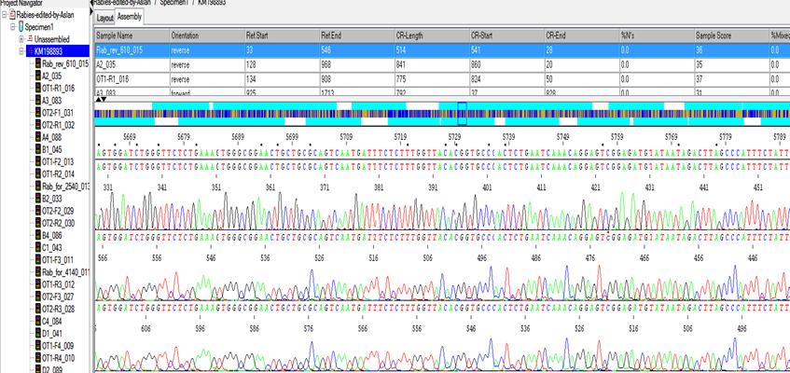

Сурет 19 – Rab - Asl - 1 үлгісінен алынған секвенирлеу хроматограммалары

1-181/1 үлгісінде вирустық РНҚ концентрациясының төмендігіне байланысты толық геном алынбады. Тек N және G гендерінің фрагменттерін анықтадық.
Алынған тізбектерді KM198893 референттік геномымен салыстырдық. Барлық кодтаушы аймақтардың қамтылуы (20-сурет) жоғары, нуклеотидтік гомология деңгейі биоинформатикалық талдауға жарамды. Сэнгер верификациясы сапасы төмен учаскелерді нақтылап, праймерлердің нысаналы аймаққа спецификалығын дәлелдедік.

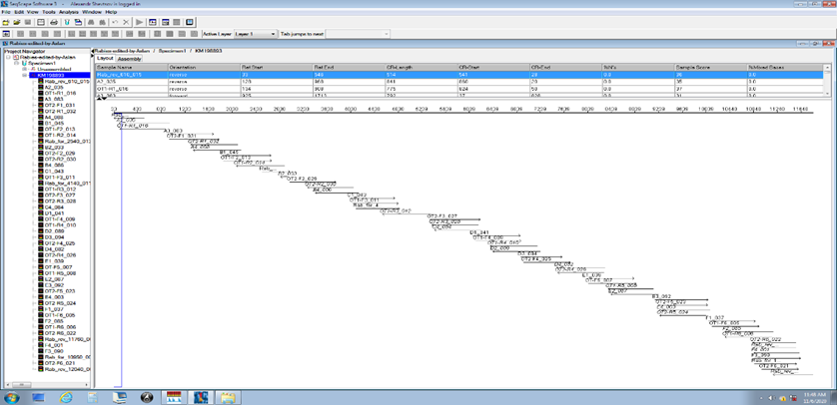

Сурет 20 – Алынған секвенстердің референттік геномдағы орналасуы

20-суретте оқылған нуклеотид тізбектері эталондық геном бойымен қалай орналасатыны және таралатыны нақты беріліп отыр. Rab-Asl-1 үлгісін талдау арқылы біз құтырық вирусының толық геномдық құрылымын қалпына келтірдік. 1-181/1 сынамасында вирустық РНҚ концентрациясы өте төмен болды. Геномның N және G гендері фрагменттерін ғана анықтадық.
Заманауи мен классикалық технологиялардың екеуін де пайдаландық. Illumina MiSeq платформасында негізгі тізбек массивін өңдедік. Сэнгер әдісімен 31 изолятты толық геномдық сипаттадық.
Ct негізіндегі іріктеу, ампликондық мультиплекс, Amicon концентрациялау, бұл үш қадамның комбинациясы Қазақстанның далалық жағдайында жиналған клиникалық материалдан толық геном алудың жұмысқа жарамды протоколы екенін зерттеу дәлелдеді.

3.5 Секвенирлеу деректерін бастапқы өңдеу және жинақтау нәтижелері
Секвенирленге бастапқы деректердің сапасын FastQC бағдарламасы арқылы бағаладық. 21-суретте FastQC есебіне тиесілі «Per base sequence content» (А, Б) және «Per base sequence quality» (В, Г) модульдерінің нәтижелері графикалық түрде берілген.
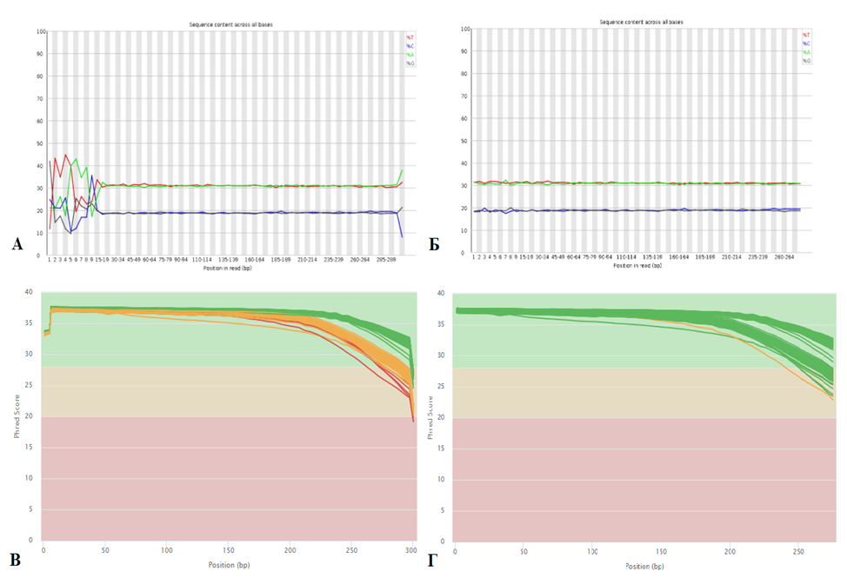

Сурет 21 – FastQC бағдарламасы бойынша оқылымдардың сапалық көрсеткіштері

21-суретте «Per base sequence content» модулі (А, Б) оқылымдардың 5′-ұшындағы алғашқы 20 нуклеотид пен 3′-ұшындағы соңғы 5 нуклеотидте нуклеотидтік құрам теңсіздігін көрсетті. Бұл Nextera тагментация технологиясының транспозаза ферментіне тән нуклеотидтік таңдамалылығымен (sequence bias) түсіндіріледі. Ампликондық кітапханалар үшін күтілетін көрініс.
«Per base sequence quality» модулі (В графигі) оқылым ұзындығы артқан сайын Phred score-дың төмендеуін тіркеді. Illumina платформасында циклдер санының өсуіне байланысты флуоресцентті сигнал қарқыны азаяды. Бұл технологияның жұмыс принципіне тән құбылыс.
Trimmomatic бағдарламасымен адаптер тізбектерін, төмен сапалы ұштарды алып тастадық. Өңдеуден кейін нуклеотидтік құрам қисықтары параллельденді (Б графигі), Phred score жасыл аймаққа ығысты (Г графигі). Тазартылған оқылымдар de novo жинақтауға және референттік геномға картаға түсіруге жіберілді.
De novo жинақтау нәтижесінде контигтер ұзындығы 2326-дан 5564 н.ж.-ге дейін. BLAST талдауы бұл тізбектердің KT728349.1, LN879480.1, KX148159.1, KP997032.1 референттік тізбектерімен жоғары гомология көрсеткенін анықтады. NC_001542 референттік геномына картаға түсіргенде консенсус тізбектерінің ұзындығы 11 770 – 11 874 нуклеотид. Қамту тереңдігі 1823×-тен 7587×-ке дейін. GC-құрамы барлық изоляттарда 45 – 47% тұрақты сақталды.
Бастапқы деректерді FastQC бағдарламасымен өңдеу нәтижесінде оқылымдардың 5′-ұшындағы нуклеотидтік құрам теңсіздігі Nextera тагментация технологиясына тән транспозаза bias-ымен түсіндіріледі және деректер ақауы ретінде қарастырылмайды. Trimmomatic арқылы адаптер тізбектері мен төмен сапалы ұштарды алып тастағаннан кейін Phred score Q≥30 деңгейіне жетті. Оқылымдардың 85,6%-ы осы шекті асты.
Генетикалық қамту тереңдігі филодинамикалық талдаулар үшін сенімді ғылыми база құрды. Мәліметтер Q30 халықаралық стандартының 99,9% дәлдік талабын толық қанағаттандырды [114]. Жұмыс Қазақстандағы құтырық вирусы изоляттарының алғашқы толық молекулалық картасын ұсынды. Зерттеу нәтижелері елдегі эпидемиологиялық бақылау жүйесін жетілдірудің ғылыми негізі болады.

3.6 Құтырық вирусы изоляттарының генотиптік және филогенетикалық талдау нәтижелері

3.6.1 Генотиптеу нәтижелері
Халықаралық RABV-GLUE және NCBI Virus платформалары зерттелген 31 изолятының барлығы барлығы Cosmopolitan major clade-ке жатады, 30-ы (96,7%) Cosmopolitan CA1 минор класына кіреді. Rab-228 үлгісінің минор класы бастапқы кезеңде белгісіз болды. Алынған нәтиже өңірлік деректермен үйлеседі және вирустың трансшекаралық таралу тізбегінің тұрақтылығын куәландырады. CA1 субкладіне жататын вирустар негізінен Қытай, Иран және Ресей аумақтарынан шыққан [121] (16-кесте, 22-сурет).

Кесте 16 – RABV - GLUE дерекқорынан анықталған филогенетикалық кластар

Sequence | Identified as RABV | Major clade | Minor clade | Closest full genome reference sequence | Coding region coverage
 |  |  |  |  | N, % | P, % | M, % | G, % | L, %
Rab - 1 - 3 | Yes | Cosmopolitan | Cosmopolitan CA1 | KX148159 | 100.00 | 100.00 | 100.00 | 100.00 | 99.28
Rab - 1 - 4 | Yes | Cosmopolitan | Cosmopolitan CA1 | JQ944705 | 100.00 | 100.00 | 100.00 | 100.00 | 90.25
Rab - 1 - 5 | Yes | Cosmopolitan | Cosmopolitan CA1 | KX148159 | 100.00 | 100.00 | 100.00 | 100.00 | 100.00
Rab - 1 - 8 | Yes | Cosmopolitan | Cosmopolitan CA1 | KX148159 | 100.00 | 100.00 | 100.00 | 100.00 | 100.00
Rab - 2 - 1 | Yes | Cosmopolitan | Cosmopolitan CA1 | JQ944705 | 100.00 | 100.00 | 100.00 | 100.00 | 100.00
Rab - 2 - 5 | Yes | Cosmopolitan | Cosmopolitan CA1 | KX148159 | 100.00 | 100.00 | 100.00 | 100.00 | 98.85
Rab - 3 - 1 | Yes | Cosmopolitan | Cosmopolitan CA1 | JQ944705 | 100.00 | 100.00 | 100.00 | 100.00 | 90.26
Rab - 4 - 1 | Yes | Cosmopolitan | Cosmopolitan CA1 | KX148159 | 100.00 | 100.00 | 100.00 | 100.00 | 90.42
Rab - 5 - 1 | Yes | Cosmopolitan | Cosmopolitan CA1 | JQ944705 | 100.00 | 100.00 | 100.00 | 100.00 | 90.25
Rab - 5 - 5 | Yes | Cosmopolitan | Cosmopolitan CA1 | KX148159 | 100.00 | 100.00 | 100.00 | 100.00 | 100.00
Rab - 6 - 1 | Yes | Cosmopolitan | Cosmopolitan CA1 | KX148159 | 100.00 | 100.00 | 100.00 | 100.00 | 90.42
Rab - 6 - 2 | Yes | Cosmopolitan | Cosmopolitan CA1 | KX148159 | 100.00 | 100.00 | 100.00 | 100.00 | 99.24
Rab - 7 - 4 | Yes | Cosmopolitan | Cosmopolitan CA1 | JQ944705 | 100.00 | 100.00 | 100.00 | 100.00 | 90.42
Rab - 8 - 4 | Yes | Cosmopolitan | Cosmopolitan CA1 | JQ944705 | 100.00 | 100.00 | 100.00 | 100.00 | 90.25
Rab - 9 - 1 | Yes | Cosmopolitan | Cosmopolitan CA1 | JQ944705 | 100.00 | 100.00 | 100.00 | 100.00 | 97.60
Rab - 10 - 1 | Yes | Cosmopolitan | Cosmopolitan CA1 | JQ944705 | 100.00 | 100.00 | 100.00 | 100.00 | 90.25
Rab - 11 - 1 | Yes | Cosmopolitan | Cosmopolitan CA1 | JQ944705 | 100.00 | 100.00 | 100.00 | 100.00 | 90.25
Rab - 12C | Yes | Cosmopolitan | Cosmopolitan CA1 | KX148159 | 100.00 | 100.00 | 100.00 | 100.00 | 100.00
Rab - 13 - 1 | Yes | Cosmopolitan | Cosmopolitan CA1 | JQ944705 | 100.00 | 100.00 | 100.00 | 100.00 | 90.25
Rab - 014 | Yes | Cosmopolitan | Cosmopolitan CA1 | JQ944705 | 100.00 | 100.00 | 100.00 | 100.00 | 90.25
Rab - 14 - 1 - blue | Yes | Cosmopolitan | Cosmopolitan CA1 | JQ944705 | 100.00 | 100.00 | 100.00 | 100.00 | 90.42
Rab - 15 - 1 | Yes | Cosmopolitan | Cosmopolitan CA1 | KX148159 | 100.00 | 100.00 | 100.00 | 100.00 | 100.00
Rab - 16 - 6 | Yes | Cosmopolitan | Cosmopolitan CA1 | JQ944705 | 100.00 | 100.00 | 100.00 | 100.00 | 90.25
consensus_N_Rab - 35 - 1 - 4 | Yes | Cosmopolitan | Cosmopolitan CA1 | JQ944705 | 100.00 | 100.00 | 100.00 | 100.00 | 90.42
Rab - 35 - 2 - 4 | Yes | Cosmopolitan | Cosmopolitan CA1 | JQ944705 | 100.00 | 100.00 | 100.00 | 100.00 | 90.25
Rab - 228 | Yes | Cosmopolitan | unknown | KX148159 | 100.00 | 100.00 | 100.00 | 100.00 | 100.00
Rab - 231 - 1 | Yes | Cosmopolitan | Cosmopolitan CA1 | KX148159 | 100.00 | 100.00 | 100.00 | 100.00 | 100.00
Rab - 349 | Yes | Cosmopolitan | Cosmopolitan CA1 | KX148159 | 100.00 | 100.00 | 100.00 | 100.00 | 98.77
Rab - Arman - 1 | Yes | Cosmopolitan | Cosmopolitan CA1 | JQ944705 | 100.00 | 100.00 | 100.00 | 100.00 | 99.53
Rab - Arman - 2 | Yes | Cosmopolitan | Cosmopolitan CA1 | KX148159 | 100.00 | 100.00 | 100.00 | 100.00 | 100.00
Rab - Asl - 1 | Yes | Cosmopolitan | Cosmopolitan CA1 | KX148159 | 100.00 | 100.00 | 100.00 | 100.00 | 96.59

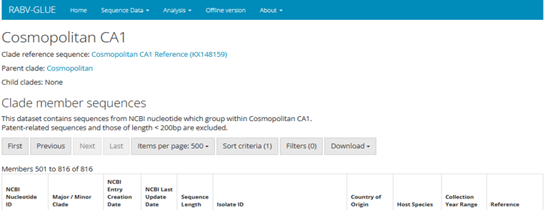
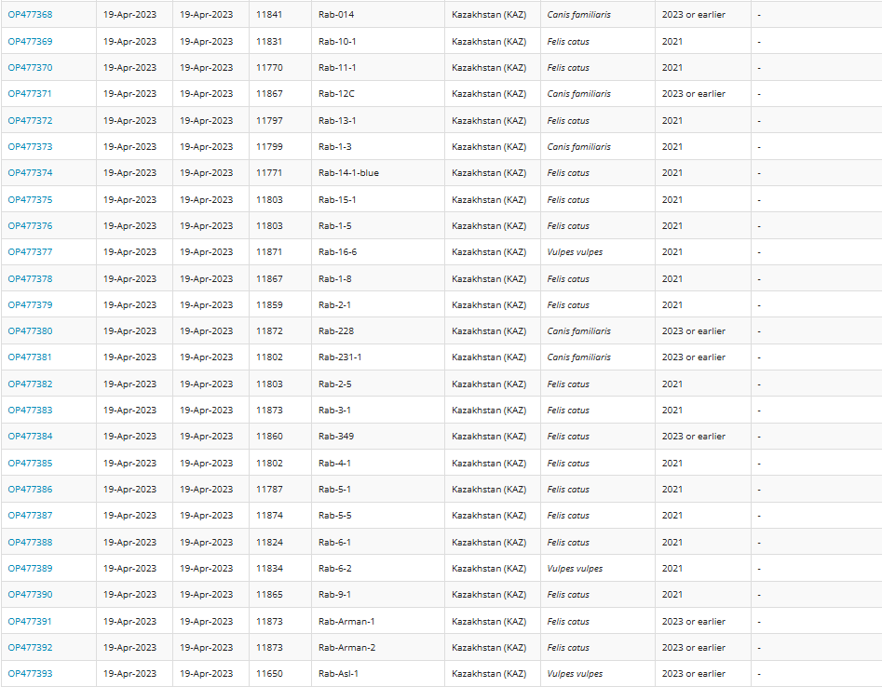
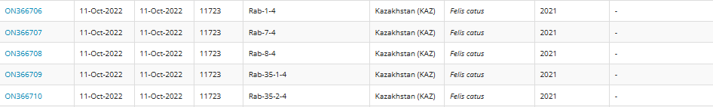

Сурет 22 – 2020 жылдан 2022 жылға дейінгі аралықта NCBI тізбегінен алынған құтырық вирусының тізбектері

Ескерту – RABV - GLUE деректер базасының мәліметтері бойынша

Біздің изоляттардың осы топқа жатуы Қазақстан вирустарының Орталық Азия Ресей эпизоотиялық кеңістігімен генетикалық сабақтастығын растайды.
Rab-228 изолятының минор класы RABV-GLUE жүйесімен анықталмады. N генінің BLAST талдауы бұл изоляттың Кавказ аймағы мен Тәжікстан штаммдарымен 97,33 – 99,60% ұқсастық көрсеткенін, ал Оңтүстік Қазақстанның шибөрі изолятымен (KT965733) 99,60% сәйкестік берді. CA4 субкладі Оңтүстік Қазақстан, Түркия, Грузия және Ресей аумақтарынан шыққан вирустарды біріктіреді [121].
Rab-228-дің CA1-ден филогенетикалық алшақтығы және Кавказ – Орта Азия штаммдарымен туыстығы оның CA4 немесе одан да оқшауланған тармаққа жататынын меңзейді. Бұл Қазақстанда бұрын сипатталмаған минор кластың алғашқы тіркелуі болуы мүмкін, бірақ тұжырымды нақты айту үшін толық филогенетикалық ағаш талдауы қажет.
Rab-014 изолятының P генінде TAA→CAA нүктелік мутациясы анықталды. Стоп-кодон аминқышқыл кодонына ауысып, фосфопротеин тізбегі 4 аминқышқылына ұзарды. P белогы вирустың РНҚ-тәуелді РНҚ-полимеразасының маңызды кофакторы және интерферон антагонисті қызметін атқарады [122].
P генінің құрылымдық өзгерістері қан - ми тосқауылының өткізгіштігіне және вирустың жасуша ішіндегі репликациясына тікелей әсер ете алады [123].
Демек, Rab-014-тегі C-терминальды ұзару функционалдық салдарсыз емес. Алайда нақты патогендік әсерін анықтау реверттік генетика немесе жасушалық модельдер арқылы тексеруді талап етеді. Бұл мутацияның далалық изолятта тіркелуі RABV-тің белсенді микроэволюция үстінде екенін және вирустық геномның тұрақты деп саналатын аймақтарында да өзгергіштік жүретінін көрсетеді.

3.6.2 Құтырық вирусы изоляттарының жалпы филогенетикалық құрылымы
Құтырық вирусының (RABV) генетикалық табиғатын зерттеу үшін филогенетикалық талдау жүргіздік. N гені негізінде 31 отандық изолят пен 199 халықаралық референттік тізбекті салыстырып, Neighbor-Joining алгоритмімен филогенетикалық ағаш құрдық. Статистикалық сенімділікті 1000 бутстрап қайталауымен растадық, Байестік инференциямен верификацияладық.
Зерттеу нысанына алынған 31 штаммның барлығы дерлік космополитикалық кладаға (Cosmopolitan clade) топтастырдық (23-сурет). Cosmopolitan кладасы иттер, қасқырлар және түлкілерден алынған Еуропа, Таяу Шығыс, Иран, Қазақстан және Ресейдің шығыс аймақтарындағы изоляттарды біріктіреді [80].

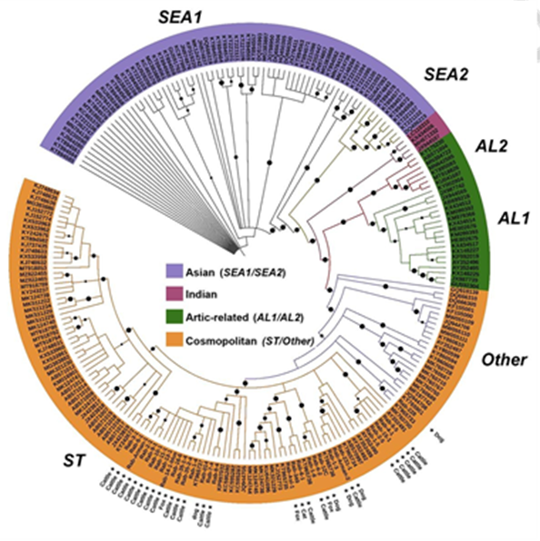

Сурет 23 – Құтырық вирусының (RABV) N гені негізінде жасалған филогенетикалық ағашы

23 суреттегі ағаш осы жаһандық үлгіні растайды. Барлық 31 Қазақстан изоляты Cosmopolitan кладасының ішінде орналасты [124]. Бұл N генін маркер ретінде таңдаудың әдістемелік негізділігін растайды. 30 изолят ST (steppe-type, CA1) субкладасына топтасты.
Филогенетикалық ағаш бұл эпизоотиялық байланысты молекулалық деңгейде растады. Бір аймақтан алынған түлкі мен ІҚМ изоляттары бір тармақта орналасты.
Оңтүстік өңірден алынған Rab-228 изоляты CA1 кластерінен генетикалық тұрғыдан алшақ орналасқан. Rab-228 ST кластерінен оқшауланып, жеке тармақ құрады. Cosmopolitan кладасы ішінде бұрын белгіленген 22 субклададан 147 линияға дейін кеңейтілген жіктеме жүйесі қолданылады. Жаңа линияларды анықтау толық геном тізбегі арқылы ғана мүмкін [125].

3.6.3 Шығыс Қазақстан облысы аумағында бөлініп алынған құтырық вирусы изоляттарының филогенетикалық талдау нәтижелері
Шығыс Қазақстан облысы аумағынан бөлініп алынған вирус изолятының N гені нуклеотидтік тізбектері негізінде филогенетикалық талдау жүргіздік (24-сурет).

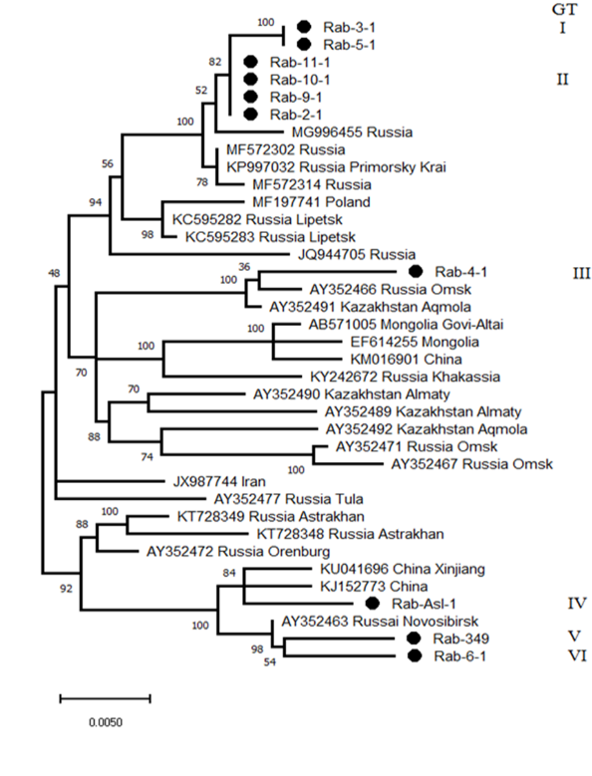

Сурет 24 – ШҚО аумағындағы құтырық вирусы штамдары мен изоляттарының N гені фрагменті негізінде салынған филогенетикалық ағаш

Филогенетикалық ағашты талдау арқылы барлық изоляттарды классикалық Rabies virus (RABV) түріне жатқыздық. Қазақстан аумағынан бөлініп алынған изоляттар Ресей, Қытай, Моңғолия, Иран және Польша референс-штамдарымен филогенетикалық туыстық көрсетті. N гені фрагменттерінің нуклеотидтік талдауы барлық зерттеу объектілерін алты негізгі филогенетикалық кластерге бөлді.
I кластер: Rab-3-1 және Rab-5-1, Ресейдің Приморье өлкесі штаммдарымен жоғары ұқсастық. Географиялық алшақтыққа қарамастан нуклеотидтік тізбектің жақындығы ортақ эволюциялық желіні немесе тарихи берілу тізбегін меңзейді.
II кластер: Rab-11-1, Rab-10-1, Rab-9-1, Rab-2-1 Ресей штаммдарымен біртұтас тармақ түзеді. аймақтық вирус айналымының тұрақтылығын көрсетеді.
III кластер: Rab-4-1 Омбы (AY352466) және Ақмола (AY352491) штаммдарына жақын. Бұл үш аймақ арасындағы трансшекаралық эпизоотиялық байланыстың молекулалық дәлелі.
IV кластер: Rab-Asl-1 Қытайдың Шыңжаң ауданы (KU041696, KJ152773) және Ресейдің Новосибирск облысы (AY352463) штаммдарымен бір тармақта орналасады. Атырау облысынан алынған Қазақстан изоляттарының Еуропалық Ресей облыстарымен 99,2–99,6% нуклеотидтік сәйкестік көрсеткені бұрын тіркелген [84]. ШҚО-дан алынған Rab-Asl-1-дің Шыңжаң штаммдарымен жақындығы шығыс трансшекаралық берілу бағытын айқындайды.
V–VI кластерлер: Rab-349 және Rab-6-1 Новосибирск штаммдарымен туыстас, жеке кластерлер ретінде жіктелді.
ШҚО-да бір мезгілде алты генетикалық кластердің тіркелуі бұл өңірдің вирус таралуының полифокальды аймағы екенін дәлелдейді.
ШҚО изоляттарының Ресей, Қытай және Моңғолия штаммдарымен бірнеше тәуелсіз тармақта кездесуі бұл кеңістіктің бірнеше трансшекаралық берілу бағытының тоғысқан нүктесі екенін растайды. Приморье, Новосибирск, Омбы бағыттарынан жеке кластерлердің тіркелуі вирустың бір ошақтан емес, бірнеше тәуелсіз кіру жолдарынан таралғанын көрсетеді. Бұл ШҚО эпизоотиясын бақылаудың күрделілігін түсіндіреді.

3.6.4 Атырау облысы аумағында бөлініп алынған құтырық вирусы изоляттарының филогенетикалық талдау нәтижелері
Атырау облысы, Қызылқоға ауданынан 2021 жылдың сәуірінде ІҚМ-дан алынған 5 изолятты (Rab-1-4, Rab-7-4, Rab-8-4, Rab-35-1-4, Rab-35-2-4) толық геномдық секвенирлеуден өткіздік. Консенсус тізбектерінің ұзындығы 11 711 – 11 796 н.ж.. RABV-GLUE жіктемесі бойынша барлығы Cosmopolitan CA1 кіші кладасына кірді.
Rab-8-4 изолятында 1000 – 2000, 5100 – 6000 және 11183 – 11767 н.ж. позицияларында ПТР амплификациясы төмен болды. Бұл аймақтар Сэнгер әдісімен толықтырылды (25-сурет). Coverage 1823×–3323×. геномдық мутациялар саны 74 – 85 SNP аралығында.

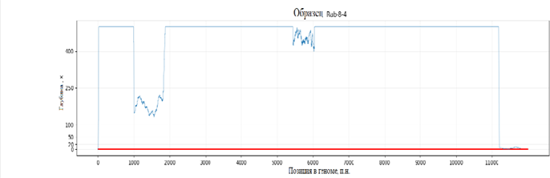

Сурет 25 – Rab - 8 - 4 изолятының секвенирлеу тереңдігінің графигі

L генінің кодтау аймағының соңғы бөлігін (11183–11767 н.ж.) Сэнгер әдісімен қосымша секвенирледік. Алынған деректерді Illumina нәтижелерімен біріктіру арқылы барлық 5 изолят үшін толық кодтайтын аймақтарды қамтитын консенсус тізбектер қалпына келтірдік.
RABV-GLUE дерекқоры бойынша изоляттардың барлығы Cosmopolitan мажор кладасы мен CA1 минор кладасына жатады. Ең жақын референстік тізбек JQ944705 анықталды.
Филогенетикалық талдау үшін RABV-GLUE және NCBI Virus дерекқорларынан Cosmopolitan кладасына жататын 838 толық геномдық тізбек пайдаландық. Қоса алғанда, N генінің кемінде 1000 н.ж. қамтитын 5781 тізбек енгіздік. Толық геномдық тізбектер негізінде құрылған филогенетикалық ағаш 26 суретте келтірілген (гомологиялық аймақ: 11722 н.ж.).

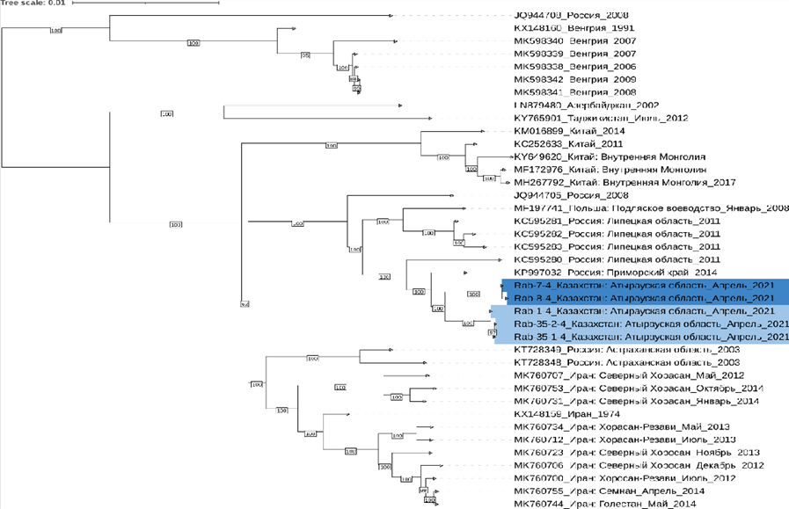

Сурет 26 – Атырау облысынан алынған құтырық вирусы изоляттарының толық геномдық тізбектері негізіндегі филогенетикалық ағаш

Бес изолят екі кластерге жіктелді: I кластер Rab-7-4 және Rab-8-4. II кластер Rab-1-4, Rab-35-1-4 және Rab-35-2-4. Кластерлер арасындағы генетикалық алшақтық 54 SNP. Бұл сан маңызды. 5 изолят бір ауылдан, бір айда алынды, алайда олар генетикалық тұрғыдан біртекті емес.
54 SNP айырмашылық бір локальды ошақтан таралған инфекцияға сәйкес келмейді. Атырау облысынан алынған Rab-8-4 және Rab-1-4 изоляттары Еуропалық Ресейдің орталық облыстарымен, Владимир, Рязань, Нижегород, Липецк, 99,2 – 99,6% нуклеотидтік сәйкестік көрсетті. Бұл трансшекаралық берілістің немесе ортақ эволюциялық желінің болуын меңзейді.
Толық геном деректері бұл байланысты нақтылады: I кластер Липецк пен Приморье штаммдарына жақын, II кластер Қытай мен Иран тармақтарына жақынырақ.
Бір ауылдан бір айда алынған үлгілерде екі генетикалық кластердің тіркелуі - multiple introduction фактісі. Атырау облысы тарихи жоғары қауіпті аймаққа жатады, құтырық вирусы 2020 – 2022 жылдары осы өңірде 12%-ға дейінгі таралу деңгейін көрсетті.
Екі тәуелсіз кіру жолының болуы осы өңірде инфекцияны бақылаудың ерекше күрделілігін түсіндіреді. Бір вакцинациялық науқан бір кіру жолын жапқанымен, екіншісін жаппай қалуы мүмкін.
N гені ағашы (27 сурет) толық геном ағашымен топологиялық сәйкестік көрсетті. Кластерлер арасындағы байланыстарды хронологиялық тұрғыдан нақтылау үшін Байестік молекулалық сағат талдауын қолдандық.

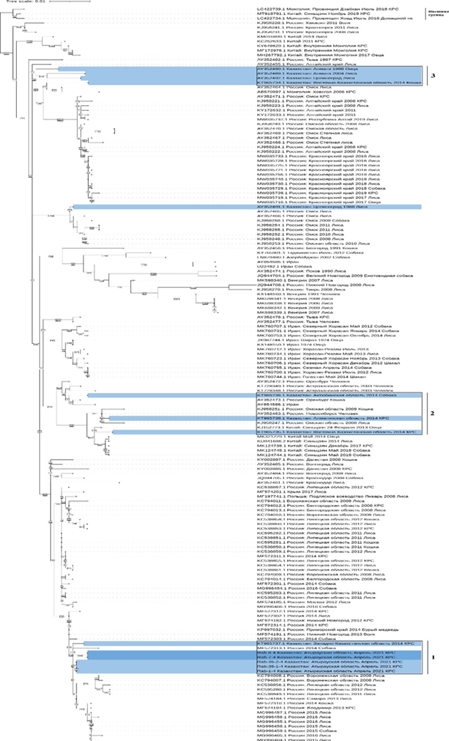

а

Сурет 27 – N ген тізбектері негізінде алынған изоляттардың филогенетикалық ағашы, парақ 1
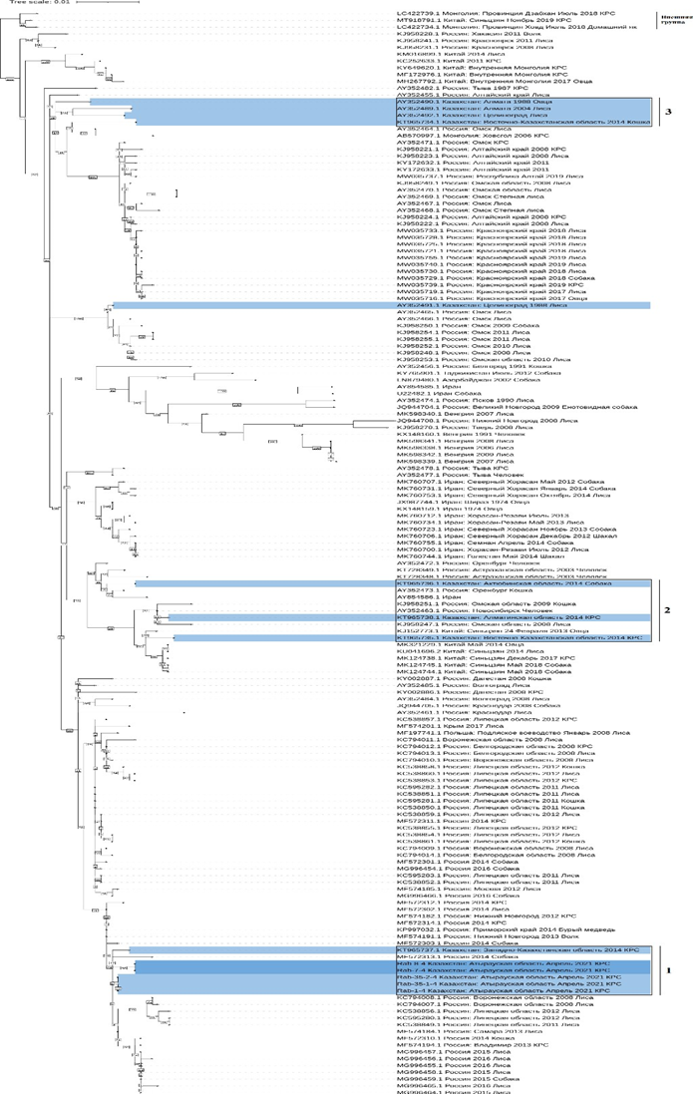

ә

Сурет 27, парақ 2

Қазақстан мен шекаралас аумақтардан алынған 202 N ген тізбегіне Байес алгоритмі арқылы генетикалық талдау жүргіздік. Нуклеотидтік алмасу жиілігі әр сайтқа жылына 3,07 х 10⁻⁴ құрады (сенімділік интервалы 2,х 10⁻⁴ - 4,06 х 10⁻⁴).
Ең жақын ортақ арғы тектің уақытын (TMRCA) есептедік. CA1 минор кладасы 1942 жылы оқшауланды. Cosmopolitan мажор кладасы 1839 жылы саралана бастады.
Вирустың таралу жолын анықтауда толық геномдық деректер N генінің үзінділеріне қарағанда тиімді. Толық геном арқылы құтырық қоздырғышының генетикалық архитектурасы мен трансшекаралық байланыстары зерделенді.
Атырау өңірінің екі кластерін толық геномдық секвенирлеу арқылы жіктедік. Республиканың басқа өңірлеріндегі штаммдарды N генінің тізбектері бойынша классикалық әдіспен жүйеледік.

3.6.5 Байес әдісіне негізделген талдау бойынша құтырық вирусы штамдарының уақыттық дивергенциясын бағалау нәтижелері
Қазақстаннан алынған 31 RABV штамының N генін талдау үшін Байес статистикалық әдісін қолдандық. Салыстырмалы талдау үшін әлемдік Cosmopolitan кластеріне жататын 95 эталондық үлгі мен халықаралық деректерді қосып, жалпы 202 генетикалық тізбекті біріктірдік.
Күрделі математикалық есептеулер нәтижесінде консенсус ағашын (MCC) құрдық. 31 изолятты сараптау олардың генетикалық шығу тегі бірыңғай екенін дәлелдеді. Қазақстан мен шекаралас аймақтардағы вирус үлгілерінің ең жақын ортақ ата-бабасы (MRCA) бір.
Байестік болжамдау арқылы біз зерттеген изоляттар қоздырғышының қалыптасу кезеңін анықтадық. 1910 - 1966 жылдар аралығын қамтды. Статистикалық ықтималдықтардың ең жоғары орташа көрсеткіші бойынша вирустық штамдардың ортақ таралу нүктесі 1942 жыл (28-сурет). Деректер аймақтағы құтырық вирусының эволюциялық жолы мен таралу тарихын, вирустың популяциялық динамикасын көрсетеді.

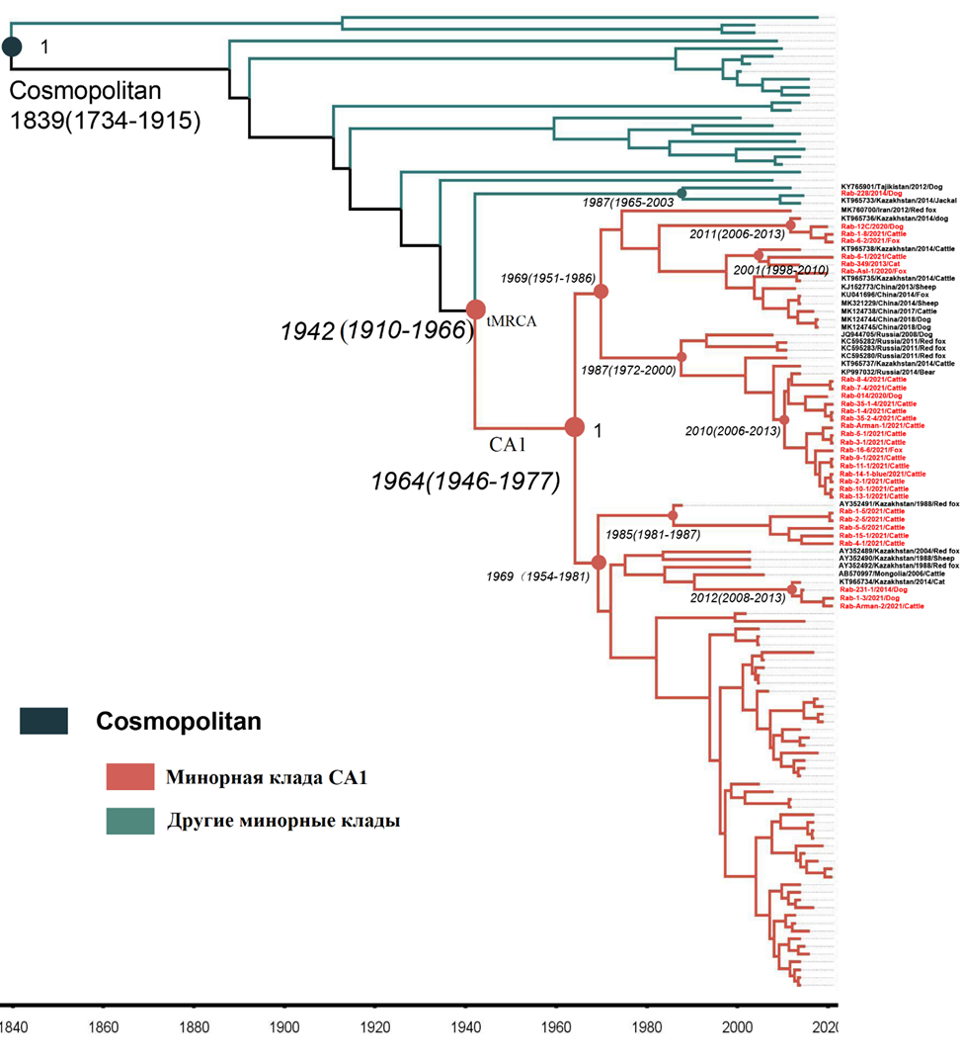

Сурет 28 – Космополиттік кластың N генінің 202 репрезентативті тізбегіне негізделген максималды ықтималдық ағашы

Зерттелген 31 үлгінің 30-ы құтырық вирусының далалық типтегі ST тармағына жатады. Бұл генетикалық тармақтың 2003 жылдан бастап географиялық таралу ареалы кеңейіп, популяциялық белсенділігі артты.
Ресейде құтырық вирусының екі типі тараған: Arctic және Cosmopolitan. Cosmopolitan типі 84,6% құрайды. Еуразия құрлығының далалық аймақтарында басымдық танытады. Түлкілер мен қарсақтар негізгі тасымалдаушылар.
Девяткин және әріптестерінің зерттеуі бойынша Cosmopolitan тобының ең алғашқы ортақ атасы (MRCA) 1849 жылы қалыптасты, мүмкін аралығы 1796 - 1894 жылдар. CA1 тармағы 1948 жылы бөлініп шықты. Біздің есептеулер ұқсас нәтижелер көрсетті (тиісінше 1839 және 1942 жылдар) [117].
28 суретте алғашқы генетикалық тармақ Rab-4-1, Rab-15-1 изоляттарынан басталып, Павлодар өңірінің Rab-1-5, Rab-2-5, Rab-5-5 үлгілерімен тығыз туыстық көрсетті.
Екінші тармақтың негізгі өзегі Rab-6-1 изоляты. 2013-2014 жылдары тіркелген Rab-349 (мысық) және KT965738 (ірі қара мал) тізбектеріне ұқсас.
Үшінші тармақ 2020 жылы жабайы түлкіден алынған Rab-Asl-1 үлгісімен басталады. Шығыс Қазақстан мен Қытайдың солтүстік-батыс аймақтарындағы изоляттармен ортақ тамырластығы бар.
Төртінші тармақ сирек кездеседі, бірақ дербес генетикалық топ мәртебесіне ие. 2021 жылы қасқырдан бөлінген Rab-6-2, ірі қарадан табылған Rab-1-8, 2020 жылы иттен алынған Rab-12C изоляттарынан құралған. Қазақстанның төрт облысының аумағына таралған.
Rab-Arman-2 мен Rab-1-3 изоляттары Ақмола және Шығыс Қазақстан өңірлерінен 2014 жылы жинақталған үлгілермен ортақ филогенетикалық кластер құрды.
Rab-228 изоляты CA1 минор кладасынан тыс орналасқан. Грузия, Әзербайжан, Тәжікстан елдерінен алынған үлгілермен жоғары гомологиялық ұқсастық көрсетті. Патогеннің Батыс Азия немесе Таяу Шығыс аймақтарынан трансшекаралық жолмен енгенін болжадық.
CA1 тармағының 1942 – 1964 жылдар аралығында белсенді кеңеюі тарихи контекстпен сәйкес келеді. Соғыс және соғыстан кейінгі кезеңде мал айдау, жануарларды тасымалдау вирустың Еуразия бойымен таралуының адамзат факторы. 2020 – 2022 жылдары Атырау мен СҚО сияқты тарихи жоғары қауіпті өңірлерде 12%-ға дейінгі таралу деңгейі тіркелді [126].
Байес ағашы бұл аймақтардың ұзақ тарихы бар тұрақты ошақтар екенін молекулалық деңгейде дәлелдеді. Олар жаңадан пайда болған емес, 1960 – 1980 жылдардан бері үздіксіз айналымда жүрген тармақтар.
Төрт тәуелсіз тармақтың тіркелуі полифилетикалық таралу. Бұл вакцинациялық стратегия үшін тікелей практикалық маңызы бар. Бір аймақта бір штаммға бағытталған науқан жеткіліксіз, өйткені бірнеше тәуелсіз кіру жолы бар екенін анықтадық. Қазақстанда силватикалық және урбандық екі циклдің қатар жүруі бақылау шараларын аймақтық тұрғыдан саралауды талап етеді.
Көршілес мемлекеттермен шекаралас аймақтардағы үй жануарларынан алынған изоляттар аймақтағы эпизоотиялық процестің даму бағытын көрсетеді. ST тармағының кең таралуы мен оқшаулану сипаты ел аумағындағы эпизоотиялық ахуалдың тұрақсыздығын білдіреді (29-сурет).

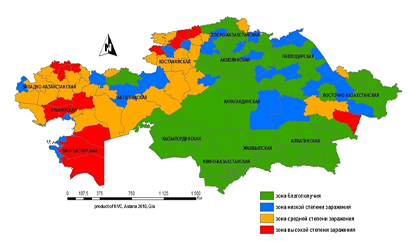

Сурет 29 ‒ 2003 - 2010 жылдардағы Қазақстан аумағында ауру қоздырғышының таралу деңгейі бойынша аймақтық эпизоотиялық жағдай картасы

Ескерту – Әдебиет негізінде құралған [107]

ST тармағының гендік құрылымы мен таралу заңдылықтары Қазақстанның ветеринариялық қауіпсіздігін бағалауда және эпизоотияға қарсы іс-шараларды жоспарлауда негізгі ақпараттық база.

3.6.6 Байес әдісімен бағаланған генетикалық қашықтық және филогенетикалық ағаштар
Құтырық вирусының 31 штамын жинақтап, N геніне филогенетикалық талдау жүргіздік. Байес әдістемесін қолдандық. Филогенетикалық ағаш штамдар жануар түріне және географиялық орналасуына сәйкес топтастырдық. Үлгілерді биологиялық иесіне сәйкес жіктедік: ірі қара мал, ит, түлкі, мысық.
Вирустардың нуклеотидтік тізбектерін көптік туралау процедурасымен салыстырдық. GTR моделі мен Jukes-Cantor алгоритмін қолдандық. Генетикалық алшақтықты нуклеотидтердің алмасу жиілігі мен үлесі арқылы бағаладық.
Филогенетикалық ағаш штамдардың басым көпшілігі steppe-type (ST) далалық субкласқа жататынын көрсетті. Вирустар жануар түріне қарамастан біртұтас генетикалық топтарға біріктірілді.
Құтырық вирусының табиғаттағы айналымы кезінде жануарлардың түраралық ерекшеліктері кедергі келтірмейді. Вирус бір жануар түрінен екіншісіне еркін берілуі мүмкін (30-сурет).

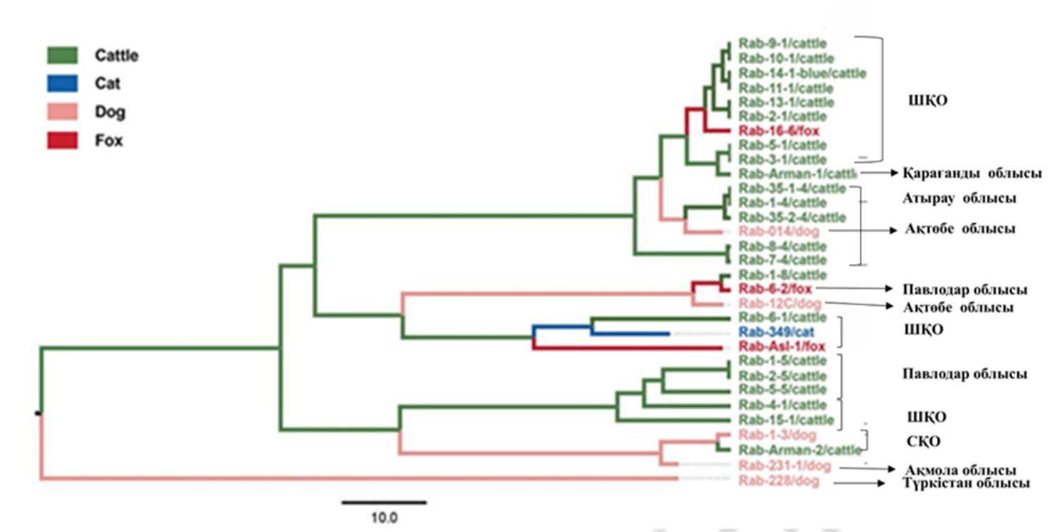

Сурет 30 – Жануар иелері бойынша аннотацияланған филогенетикалық ағаш

30 ST штаммы жануар түріне қарамастан географиялық кластерлер құрайды. Бұл RABV эпизоотиологиясының іргелі принципін растайды. Түлкіден алынған штаммдар мен ІҚМ штаммдарының нуклеотидтік тізбегі ұқсас. Кеңістіктік - уақыттық қиылысу жабайы түлкінің ІҚМ-ға инфекция берудегі негізгі рөлін анықтайды. Біздің ағашта бұл молекулалық деңгейде нақты көрінеді.
Шығыс Қазақстан өңірінде ST субкласындағы 30 штаммның ішінде Аягөздегі түлкіден алынған Rab-16-6 изоляты Rab-2-1-ден Rab-15-1-ге дейінгі алты ІҚМ изолятымен бір тармақта. Географиялық қабаттасу мен уақыттық сәйкестік, берілу тізбегінің молекулалық ізі. Вирустар ортақ эпизоотиялық тізбекте дамып таралған.
Павлодар өңірінде Rab-1-5, Rab-2-5, Rab-5-5 ірі қара мал изоляттары Аққулыдағы түлкіден алынған Rab-6-2 изолятымен бір филогенетикалық тармаққа топтасты. Жабайы табиғат пен ауыл шаруашылығы жануарлары арасындағы үзілмес эпизоотиялық байланысты растады.
Солтүстік Қазақстан облысында Rab-1-8 (ірі қара мал) мен Rab-1-3 (ит) үлгілерінің генетикалық жақындығы вирустың әртүрлі жануар түрлері арасындағы трансмиссиясының жоғары белсенділігін көрсетеді.
Деректер жабайы жануарлардың, атап айтқанда түлкілердің негізгі резервуарлық рөл атқаратынын және вирус ошақтарының табиғатта тұрақты сақталатынын дәлелдейді.
Rab-231-1 (Ақмола, ит) мен Rab-228 (Түркістан, ит) ең ұзын тармақтарда орналасқан, қалған штаммдардан генетикалық алшақ. Оңтүстік аймақтарда иттер популяциясы жоғары, қалалық цикл үстемдік етеді. Rab-228-дің CA1-дан тыс орналасуы және Кавказ штаммдарымен жақындығы бұл изоляттың урбандық циклдің бөлек эволюциялық желісін білдіретінін растайды.
Филогенетикалық ағаш вакцинациялық стратегия үшін нақты картаны береді. ШҚО мен Павлодарда силватикалық цикл (түлкіден ІҚМ-ға), яғни ауызша вакцинация мен ірі қара мал вакцинациясын қатар жүргізу керек. СҚО мен Ақтөбеде аралас цикл. Түркістанда урбандық цикл, иттерді вакцинациялау басымдырақ.

3.7 Қазақстан аумағында бөлініп алынған құтырық вирусы изоляттарының нуклеотидтік тізбектерінің деректер қорын қалыптастыру нәтижелері
Зерттеу барысында алынған толық және ішінара геномдық тізбектер GenBank репозиторийіне тіркелді. OP477379 – OP477391 және ON366706–ON366710 аккессиялық нөмірлері берілді. Барлығы PRJNA832888 BioProject жобасына біріктірілді (31-сурет). NCBI Virus платформасында Қазақстан бойынша сүзгі қойғанда 31 изолят толық геном мәртебесімен тіркелгені көрінеді [108-110].

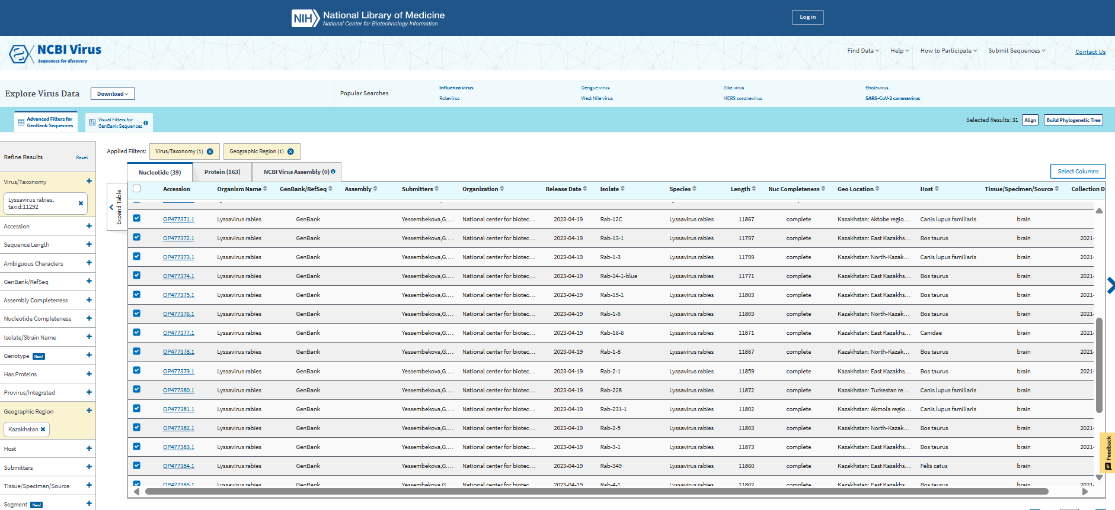

Сурет 31 ‒ GenBank дерекқорында тіркелген құтырық вирусының геном тізбектері

GenBank-тағы ашық деректер трансшекаралық берілу тізбегін уақыт өте анықтауға негіз береді. Rab-8-4 пен Rab-1-4-тің Еуропалық Ресей штаммдарымен жоғары гомологиясы, бұл байланысты осы тіркеу арқасында халықаралық зерттеушілер де тексере алады. Болашақта Ресей, Қытай немесе Иран зерттеушілері жаңа изоляттар тіркегенде, олар автоматты түрде біздің тізбектермен BLAST салыстыруынан өтеді. Трансшекаралық берілу оқиғалары уақытылы анықталады [111-113].

ЗЕРТТЕУ НӘТИЖЕЛЕРІН ТАЛҚЫЛАУ

Жүргізілген зерттеу Қазақстанда құтырық вирусының алғашқы кешенді молекулалық-генетикалық сипаттамасын берді. 2020 - 2022 жылдар аралығында 117 клиникалық күдіктен 31 оң үлгі алдық. Растау деңгейі Қазақстандағы скрининг жүйесінің тиімділігін көрсетеді.
Ампликондық мультиплекс стратегиясы (OT-Mix 1/2) клиникалық материалдың гетерогенділігін жеңетіні дәлелденді.
Толық геномдық секвенирлеу арқылы 31 изолятты сипаттадық. Барлық үлгілер Cosmopolitan major clade кластеріне жатады, 30-ы CA1 минор класына кірді. Зерттелген штамдардың 22-сы ірі қара малдан, 5-і иттерден, 3-і түлкілерден, 1-і мысықтан алынды. ІҚМ-ның басым үлесі (71%) Қазақстанның ұзақ жылдық статистикасымен сәйкес келеді.
Аймақтық таралу талдауы екі түрлі эпизоотиялық циклді көрсетті. ШҚО - Павлодар кластерінде силватикалық цикл басымдық танытады - түлкіден ірі қара малға берілу тізбегі. Ақтөбе – Түркістан - Ақмола кластерінде иттердің үлесі жоғары, бұл оңтүстік аймақтарға тән урбандық циклдің белгісі.
Rab-228 изоляты CA1 кластерінен филогенетикалық тұрғыдан оқшауланып, жеке минорлық кластың негізін қалады. Грузия, Әзербайжан, Тәжікстан штаммдарымен 97,33 - 99,60% ұқсас болғандықтан, патогеннің Батыс Азия немесе Таяу Шығыс аймақтарынан трансшекаралық жолмен енгенін болжадық.
Байес филогенетикалық талдауы 31 изолятының ортақ эволюциялық шығу тегін дәлелдеді. Ең жақын ортақ ата-баба (MRCA) 1942 жылы (1910 - 1966 жж. аралығы) қалыптасты. CA1 минор кладасының 1946 - 1977 жылдар аралығындағы белсенді таралуы соғыс және соғыстан кейінгі кезеңдегі мал айдау процестерімен сәйкес келеді.
Нуклеотидтік алмасу жиілігі жылына әр сайтқа 3,07×10-4 құрады. Cosmopolitan мажор кладасы 1839 жылы саралана бастады. Төрт тәуелсіз филогенетикалық тармақтың тіркелуі вакцинациялық стратегияны аймақтық ерекшеліктерге сәйкес жүргізуді талап етеді.
ШҚО-да алты тәуелсіз филогенетикалық кластердің тіркелуі бұл өңірдің полифокальды эпизоотиялық аймақ екенін дәлелдейді. Изоляттар Ресей (Приморье, Новосибирск, Омбы), Қытай (Шыңжаң), Моңғолия штаммдарымен жеке тармақтар құрды.
Атырау облысынан алынған 5 изолятта екі генетикалық кластер анықталды. Кластерлер арасындағы 54 SNP айырмашылық бір ауылдан бір айда алынған үлгілерде multiple introduction фактісін дәлелдейді. Біреуі Липецк пен Приморье штаммдарына жақын, екіншісі Қытай мен Иран тармақтарына жақынырақ. Бірнеше тәуелсіз кіру жолының болуы кезеңмен жүргізілетін емес, кешенді вакцинацияны қажет етеді.
Бірнеше трансшекаралық берілу бағытының тоғысуы аймақтың стратегиялық маңыздылығын көрсетеді.
Rab-014 изолятының P генінде TAA→CAA нүктелік мутациясы фосфопротеин тізбегін 4 аминқышқылына ұзартты. Стоп-кодонның аминқышқыл кодонына ауысуы RABV-тің белсенді микроэволюция үстінде екенін көрсетеді. Мутацияның функционалдық салдарын анықтау қосымша зерттеуді талап етеді.
Вирустар жануар түріне қарамастан біртұтас генетикалық топтарға біріктірілді. Түлкіден алынған штаммдар мен ІҚМ штаммдарының нуклеотидтік тізбегі ұқсас. Шығыс аймақтарда Rab-16-6 (түлкі) изоляты алты ІҚМ изолятымен бір тармақта орналасты. Павлодарда да Rab-6-2 (түлкі) үш ІҚМ изолятымен филогенетикалық жақындық көрсетті (4.6.6-бөлім) [11, с. 3-374; 12].
Жабайы жануарлардың, атап айтқанда түлкілердің негізгі резервуарлық рөл атқаратыны молекулалық деңгейде дәлелденді. Әртүрлі жануар түрлері арасындағы еркін трансмиссия құтырық вирусының табиғаттағы айналымы кезінде түраралық кедергінің жоқтығын көрсетеді.
Зерттеу нәтижелері ШҚО мен Павлодарда силватикалық циклдың басымдық етуі ауызша вакцинация мен ірі қара мал вакцинациясын қатар жүргізуді ұсынады. Түркістанда урбандық цикл басым, иттерді вакцинациялау басымдырақ. СҚО мен Ақтөбеде аралас цикл тіркелді.
31 изолятты GenBank репозиторийінде (OP477379-OP477391, ON366706-ON366710 аккессиялық нөмірлері) тіркеудің арқасында трансшекаралық берілу тізбектері болашақта автоматты анықталатын болады.
RABV-GLUE және NCBI Virus платформаларына отандық деректерді үнемі жүктеп отыру халықаралық мониторингтің бөлігі болуды қамтамасыз етеді.
Қорытындылай келе, зерттеу Қазақстандағы құтырық вирусының генетикалық әртүрлілігі мен эволюциялық динамикасының күрделі құрылымын ашты. Полифилетикалық таралу, бірнеше трансшекаралық берілу жолы, екі эпизоотиялық циклдің қатар жүруі аймақтық мониторинг пен бақылау шараларын саралап жүргізуді талап етеді.

ҚОРЫТЫНДЫ

Қорытындылай келе, алғашқы рет Қазақстандағы құтырық вирусының кешенді молекулалық-генетикалық картасы жасалды. Зерттеу нәтижелері республикада эпизоотиялық мониторинг жүйесін жетілдіру, аймақтық вакцинациялық стратегияларды оңтайландыру және трансшекаралық ынтымақтастықты нығайту үшін ғылыми негіз болады. Қойылған барлық міндеттер толық орындалып, мақсатқа жетілді.
Диссертациялық жұмыс қорытындысы:
1. 2020 - 2022 жылдар аралығында 117 құтырыққа клиникалық күдікті жануардан алған үлгіден 31 үлгі құтырыққа расталды. Бірінші міндет бойынша 117 клиникалық күдіктен 31 оң үлгі алынды (26,5% растау деңгейі). Аймақтық бөлінісі: ШҚО 14 изолят, Атырау облысы 5 изолят, Павлодар облысы 4 изолят, СҚО 3 изолят, Ақтөбе 2 изолят, Ақмола, Қарағанды, Түркістан облыстарынан әрқайсысынан 1 изолят. Жануарлар түрі бойынша: 22 ІҚМ, 5 ит, 3 түлкі, 1 мысық.
2. Құтырық вирусының толық геномдық секвенирленуін жүзеге асырдық. 12 жұп праймер арқылы геномның барлық аймақтарын қамтитын тізбектер алдық. Геномдық қамту тереңдігі 1823× - 7587× филогенетикалық талдауға жеткілікті болды. 31 үлгінің 26-сында геномның барлық 12 фрагменті бөлініп алынды.
3. Генотиптік және филогенетикалық талдау жүргізілді. RABV-GLUE және NCBI Virus платформалары арқылы барлық изоляттар Cosmopolitan major clade кластеріне жататынын анықтадық. 30 изолят CA1 минор класына кірді. Rab-228 изоляты жеке минорлық кластың негізін қалады. Кавказ аймағы штаммдарымен 97,33 - 99,60% ұқсастық көрсетті. Оңтүстік Қазақстанның KT965733 изолятымен 99,60% сәйкестік анықталды.
Байес филогенетикалық талдауы 31 изолятының ортақ эволюциялық шығу тегін дәлелдеді. Ең жақын ортақ ата-баба (MRCA) 1942 жылы қалыптасты. Нуклеотидтік алмасу жиілігі жылына әр сайтқа 3,07×10-4 құрады. CA1 тармағының 1946 - 1977 жылдар аралығындағы белсенді кеңеюі тарихи контекстпен сәйкес келеді.
Аймақтық таралу екі эпизоотиялық циклді көрсетті. ШҚО - Павлодар кластерінде силватикалық цикл - түлкіден ірі қара малға берілу тізбегі анықталды. Ақтөбе – Түркістан - Ақмола кластерінде иттердің үлесі жоғары, урбандық циклдің белгісі тіркелді. Филогенетикалық ағаш вирустардың жануар түріне қарамастан біртұтас генетикалық топтарға біріктірілетінін растады.
ШҚО-да алты тәуелсіз филогенетикалық кластердің тіркелуі полифокальды эпизоотиялық аймақтың дәлелі. Изоляттар Ресей (Приморье, Новосибирск, Омбы), Қытай (Шыңжаң), Моңғолия штаммдарымен жеке тармақтар құрды. Атырау облысында екі генетикалық кластер (54 SNP айырмашылық) multiple introduction фактісін дәлелдеді.
Rab-014 изолятының P генінде 4743 позициясында TAA стоп-кодоны CAA глутамин кодонына ауысып, фосфопротеин тізбегі 297-ден 301 аминқышқылына ұзарды. Вирустың геномның тұрақты аймақтарында да өзгергіштік жүретінін көрсетті.
ST штаммының жануар түріне қарамастан географиялық кластерлер құратыны дәлелденді. Түлкі мен ІҚМ изоляттарының генетикалық жақындығы: Аягөздегі Rab-16-6 (түлкі) алты ІҚМ изолятымен бір тармақта орналасты. Павлодарда Rab-6-2 (түлкі) Rab-1-5, Rab-2-5, Rab-5-5 ІҚМ изоляттарымен топтасты.
4. Толық және ішінара геномдық тізбектер GenBank репозиторийіне тіркелді. OP477379-OP477391 және ON366706-ON366710 нөмірлері берілді. PRJNA832888 BioProject жобасына біріктірілген. Қазақстан бойынша алғашқы толық геномдық дерекқор құрылды.
Зерттеу нәтижелері бойынша вакцинациялық стратегияны аймақтық ерекшеліктерге сәйкес жүргізу ұсынылады. ШҚО мен Павлодарда ауызша вакцинация мен ірі қара мал вакцинациясын қатар жүргізу тиімді. Түркістанда иттерді вакцинациялау басымдырақ. СҚО мен Ақтөбеде аралас цикл тіркелгендіктен кешенді тәсіл қажет.
Полифокальды таралу аймақтарында (ШҚО, Атырау) алты тәуелсіз филогенетикалық кластердің тіркелуін ескере отырып, күшейтілген мониторинг жүргізу ұсынылады.
Жабайы жануарлардың, атап айтқанда түлкілердің негізгі резервуарлық рөл атқаратыны молекулалық деңгейде дәлелденді. Әртүрлі жануар түрлері арасындағы еркін трансмиссия құтырық вирусының табиғаттағы айналымы кезінде түраралық кедергінің жоқтығын көрсетеді.
Осы зерттеуде әзірленген ампликондық мультиплекс стратегиясы (OT-Mix 1/2), Ct негізіндегі іріктеу (22-26 шегі) және Illumina MiSeq платформасындағы секвенирлеу хаттамаларын ветеринариялық зертханалардың тәжірибесіне енгізу арқылы диагностикалық қабілетті арттыру қажет.

ПАЙДАЛАНЫЛҒАН ӘДЕБИЕТТЕР ТІЗІМІ

1 Абдрахманов С.К., Бейсембаев К.К., Кабжанова А.М. Влияние природно-климатических условий на эпизоотический процесс бешенства // Сб. науч. тр. КНЦЗВ. – 2019. – Т. 8, №2. – С. 99-104.
2 Sultanov A.A., Abdrakhmanov S.K., Abdybekova A.M. et al. Rabies in Kazakhstan // PLOS Neglected Tropical Diseases. – 2016. – Vol. 10, Issue 8. – P. 1-15.
3 Abdrakhmanov S.K., Abenova A.Z., Mukhanbetkaliyeva A.A. et al. Animal Rabies in Kazakhstan: Stable Endemicity, Surveillance Pitfalls, and Priority Actions // Pathogens. – 2025. – Vol. 14, Issue 11. – P. 1079.
4 Yessembekova G.N. et al. Molecular epidemiological study of animal rabies in Kazakhstan // Journal of Integrative Agriculture. – 2023. – Vol. 22, Issue 4. – P. 1266-1275.
5 Shevtsov A.B., Yessembekova G.N., Abenova A.Zh. et al. Molecular genetic analysis of rabies virus in the East Kazakhstan region // Вестник науки казахского Агротехнического университета имени С. Сейфуллина. – 2021. – №4(111). – С. 138-143.
6 Есембекова Г.Н., Амиргазин А.О., Абенова А.Ж. и др. Протокол полногеномного секвенирования и генотипирования изолятов Rabies virus // Eurasian Journal of Applied Biotechnology. – 2022. – Issue 4. – P. 120-129.
7 Abenova A.Z. Molecular and biological analysis of the rabies virus circulating in the Republic of Kazakhstan // Матер. междунар. науч.-практ. конф. «Сейфуллинские чтения – 18: «Молодежь и наука – взгляд в будущее». – Астана, 2022. – С. 10-14
8 Абенова А.Ж. Молекулярно-генетический анализ вируса бешенства // Матер. междунар. науч.-практ. конф. «Сейфуллинские чтения - 18(2): «Наука ХХI века – эпоха трансформации». – М., 2022. – С. 199-201.
9 Абенова А.Ж. Молекулярно-генетический анализ вируса бешенства // Матер. 12-й междунар. науч.-практ. конф. «Сибирская деревня: 200 лет развития Омской области – от реформ М.М. Сперанского до агропромышленного центра Сибири». – Омск, 2022. – С. 513-517.
10 Абенова А.Ж. Абдрахманов С.К., Есембекова Г.Н. Қазақстанда таралатын құтырық вирусының штамдарын молекулялық-генетікалық талдау және алдын алу іс-шараларының стратегиясын әзірлеу // 120 лет казахской ветеринарной науке: достижения и новые вызовы в обеспечении биологической безопасности: матер. междунар. науч.-практ. конф. – Алматы, 2025. – С. 27-38.
11 Шабейкин А.A. Цифровые модели эпизоотических процессов бешенства и сибирской язвы, оценка и управление рисками: дис. … док. вет. наук: 4.2.3. – М., 2022. – 379 с.
12 Virus Taxonomy 2023 Release. Rhabdoviridae, Lyssavirus / International Committee on Taxonomy of Viruses (ICTV) // https://ictv.global/report/chapter/rhabdoviridae/rhabdoviridae/lyssavirus. 10.10.2025.
13 Rupprecht C.E., Kuzmin I.V., Meslin F.X. Lyssaviruses and rabies: current conundrums, concerns, contradictions and controversies // F1000Research. – 2017. – Vol. 6. – P. 184.
14 Dundarova H. et al. Phylogeographic Aspects of Bat Lyssaviruses in Europe: A Review // Pathogens. – 2023. – Vol. 12. – P. 1089.
15 Cai X., Zhou J., Li Y. et al. Structural Heterogeneity of the Rabies Virus Virion // Viruses. – 2024. – Vol. 16. – P. 1447.
16 Сухарьков А.Ю. Разработка методов оценки оральной антирабической вакцинации животных: дис. … канд. биол. наук: 03.02.02. – М., 2016. – 141 с.
17 Svitkin Y.V., Albertini A.A.V. Looking at the Pathogenesis of the Rabies Lyssavirus Strain Pasteur Vaccins through a Prism of the Disorder-Based Bioinformatics // Biomolecules. – Biomolecules. – 2022. – Vol. 12. – P. 1436.
18 Борзова З.В. Вирусы: лекция. – Махачкала, 2020. – 24 с.
19 Rappuoli R. Inner Workings: 1885, the first rabies vaccination in humans // Proceedings of the National Academy of Sciences of the United States of America. – 2014. – Vol. 111, Issue 34. – P. 12273.
20 Koprowski H. Biological modification of rabies virus as a result of its adaptation to chicks and developing chick embryos // Bulletin of the World Health Organization. – 1954. – Vol. 10, Issue 5. – P. 709-724.
21 Груздев К.Н., Метлин А.Е. Бешенство животных. – Владимир, 2019. – 394 с.
22 Пат. 2746588 C1 РФ. Способ опосредованного определения полноты инактивации антигена вируса бешенства с применением обратно-транскриптазной полимеразной цепной реакции с последующим электрофорезом ампликонов в агарозном геле / Доронин М.Е. и др.; опубл. 16.04.21, Бюл. №11. – 34 с.
23 Шишков А.В., Пяткина А.А., Манин Б.Л. Динамика адаптации вируса бешенства вакцинного штамма «RV-97» к монослойной культуре клеток ВНК-21/13 // Вестник Ульяновской государственной сельскохозяйственной академии. – 2021. – №2(54). – С. 157-164.
24 Бабак В.А., Гаранович М.М. Суспензионное культивирование вируса бешенства РВ-97 на культуре клеток ВНК-21 // Исследования молодых ученых в решении проблем животноводства: матер. 6-й междунар. науч.-практ. конф. – Витебск: ВГАВМ, 2008. – С. 22-23.
25 Никифоров В.В., Авдеева М.Г. Бешенство. Актуальные вопросы // эпидемиология и инфекционные болезни. – 2017. – Т. 22, №6. – С. 295-305.
26 Бессарабов Б.Ф., Вашутин А.А., Воронин Е.С. и др. Инфекционные болезни животных: справочник. – М.: КолосС, 2007. – 671 с.
27 Davis A.D., Rudd R.J., Bowen R.A. Effects of Aerosolized Rabies Virus Exposure on Bats and Mice // The Journal of Infectious Diseases. – 2007. – Vol. 195, Issue 8. – Р. 1144-1150.
28 Макаров В.В. Эпизоотический паттерн бешенства на Европейской части России на современном этапе. – М., 2020. – 105 с.
29 Метлин А.Е. Комплекс средств и методов диагностики и борьбы с бешенством: дис. … канд. вет. наук: 06.02.02. – Владимир, 2018. – 445 с.
30 Ботвинкин А.Д., Отгонбаатар Д. Бешенство на сопредельных территориях России и Монголии (исторический обзор) // Сибирский медицинский журнал. – 2006. – №7. – С. 8-10.
31 Odontsetseg N., Uuganbayar D., Tserendorj Sh., Adiyasuren Z. Animal and human rabies in Mongolia // Rev Sci Tech. – 2009. – Vol. 28, Issue 3. – P. 995-1003.
32 Zhou H., Vong S., Liu K. et al. Human Rabies in China, 1960–2014: A Descriptive Epidemiological Study // PLoS Neglected Tropical Diseases. – 2016. – Vol. 10, Issue 8. – P. e0004874.
33 Кабжанова А.М., Есембекова Г.Н., Абдрахманов С.К. Проявление бешенства в Казахстане на фоне современных природно-климатических условий // Вестник науки Казахского агротехнического университета им. С. Сейфуллина. – 2021. – №1(108). – Б. 132-142.
34 Ситуация по бешенству скота в ВКО стабилизирована, угроза распространения болезни снята // https://nomad.su/?a=7-20200727. 10.10.2025.
35 Абдрахманов С.К., Муханбеткалиев Е.Е. Оценка риска распространения особо опасных инфекционных болезней в Казахстане: монография. – Астана, 2023. – 247 с.
36 Kabzhanova А.М., Mukhanbetkaliyev Е.Е., Yesembekova G.N. et al. Пространственно-временной анализ эпизоотической ситуации по бешенству животных в Казахстане // Вестник науки КазАТУ им. С. Сейфуллина. – 2022. – №3-2(114). – С. 51-58.
37 Kabzhanova A.M., Kadyrov A.S., Mukhanbetkaliyeva A.A. et al. Rabies in the Republic of Kazakhstan: spatial and temporal characteristics of disease spread over one decade (2013–2022) // Frontiers in Veterinary Science. – 2023. – Vol. 10. – P. 01-06.
38 Чернышова Е.В. Разработка и совершенствование методов диагностики бешенства и молекулярно-биологическая характеристика полевых изолятов вируса: дис. … канд. ветер. наук: 06.02.02. – Владимир, 2017. – 136 с.
39 Бешенство//Biosafety.kz. – 2019 // https://biosafety.kz/ru/. 10.10.2025.
40 World Health Organization. Rabies fact sheet. – 2024. https://www.who.int/news-room/fact-sheets/detail/rabies. 10.10.2025.
41 Rabies (infection with rabies virus and other lyssaviruses): Terrestrial Manual. – 2023 / World Organisation for Animal Health // https://agris.fao.org/search/en/providers/125096/records/. 10.02.2025.
42 Rupprecht C.E., Anthony R. Fooks et al. Laboratory techniques in rabies. – Ed. 5 th. – Geneva, 2018. – 289 p.
43 Борисевич С.В., Писцов М.Н., Рубцов В.В. и др. Лабораторная диагностика бешенства. Современное состояние и направление развития // Проблемы особо опасных инфекций. – 2021. – №2. – С. 6-15.
44 Webster L.T., Dawson J.R. Early diagnosis of rabies by mouse inoculation. Measurement of humoral immunity to rabies by mouse protection test // Proc Soc Exp Biol Med. – 1935. – Vol. 32. – P. 570-573.
45 Kanitz F.A., Cargnelutti J.F., Weiblen R. et al. Virus isolation in cell culture for confirmatory diagnostic of rabies in bovine specimens // Ciência Rural. – 2015. – Vol. 45, Issue 12. – P. 2193-2196.
46 Okoh G.R., Kazeem H.M., Kia G.S.N. et al. Evaluation of Enzyme Linked Immuno-Sorbent Assay and Rapid Immuno-Diagnostic Test for Rabies Antigen Detection in Archived Dog Brain Tissues // Folia Veterinaria. – 2018. – Vol. 62, Issue 1. – P. 18-24.
47 Jayakumar R., Ramadass P., Raghavan N. Comparison of enzyme immunodiagnosis with immunofluorescence for rapid diagnosis of rabies in dogs // Zentralblatt für Bakteriologie. – 1989. – Vol. 271, Issue 4. – P. 501-503.
48 Гулюкин А.М. Значимость современных методов лабораторной диагностики и идентификации возбудителя бешенства для иммунологического мониторинга данного зооноза // Вопросы вирусологии. – 2014. – №3. – С. 5-10.
49 Fooks A.R. et al. Emerging Technologies for the Detection of Rabies Virus: Challenges and Hopes in the 21st Century // PLoS Neglected Tropical Diseases. – 2009. – Vol. 3, Issue 9. – P. e530.
50 Девяткин А.А., Лукашев А.Н., Полещук Е.М. и др. Молекулярная эпидемиология вируса бешенства на территории Российской Федерации // Эпидемиология и Вакцинопрофилактика. – 2017. – Т. 1, №92. – С. 39-42.
51 Аликова Г.А., Сочнев В.В., Авилов В.М. и др. Зоны риска рабической инфекции в Волгоградской области // Главные эпизоотологические параметры популяции животных: cб. науч. тр. ФГБОУ ВПО НГСХА. – Нижний Новгород, 2015. – С. 312-319.
52 Макаров В.В., Воробьев А.А. Актуальные проблемы бешенства: природная очаговость, методология исследования и контроля в центре России // Ветеринарная патология. – 2004. – №3. – С. 102-116.
53 Меры борьбы с бешенством в дикой природе и городских условиях: мониторинг эффективности оральных антирабических вакцин // https://ppt-online.org/1560148. 10.10.2025.
54 Tarantola A. Four Thousand Years of Concepts Relating to Rabies in Animals and Humans, Its Prevention and Its Cure // Tropical Medicine and Infectious Disease. – 2017. – Vol. 2, Issue 2. – P. 5-1-5-21.
55 Martini M., Cavarra B., Bragazzi N. Anti-rabies vaccination between the 18th and 19th centuries and its pioneer Eusebio Giacinto Valli (1755–1816) // Journal of Preventive Medicine and Hygiene. – 2019. – Vol. 60, Issue 1. – P. 1204.
56 Noguchi H. The culture of spirochaetes and of the virus of rabies and poliomyelitis: Dr. Noguchi’s Cultivation Methods and the Demonstration of T. Pallidum in the Brain // British Medical Journal. – 1913. – Vol. 2, Issue 2756. – P. 1100-1101.
57 Noguchi H. Contribution to the cultivation of the parasite of rabies // Journal of Experimental Medicine. – 1913. – Vol. 18. – P. 314-316.
58 Vieuchange J., Bequignon R., Gruest J. et al. Affinity of rabies virus for the cells of kidney origin cultivated in vitro // Bulletin de l'Académie Nationale de Médecine. – 1956. – Vol. 140, Issue 5-6. – P. 77-79.
59 Kissling R.E. Growth of rabies virus in non-nervous tissue culture // Proceedings of the Society for Experimental Biology and Medicine. – 1958. – Vol. 98, Issue 2. – P. 223-225.
60 Natesan K. et al. Developments in Rabies Vaccines: The Path Traversed from Pasteur to the Modern Era of Immunization // Vaccines. – 2023. – Vol. 11, Issue 4. – P. 756.
61 Sikes R.K. Effective Protection of Monkeys Against Death from Street Virus by Post-Exposure Administration of Tissue-Culture Rabies Vaccine // Bulletin of the World Health Organization. – 1971. – Vol. 45, Issue 2. – P. 1-11.
62 Lalosević D. et al. BHK-21 cell culture rabies vaccine: immunogenicity of a candidate vaccine for humans // Developments in Biologicals (Basel). – 2008. – Vol. 131. – P. 421-429.
63 Laboratory Techniques in Rabies / World Health Organization. – Ed. 4th. – Geneva, 1996. – 494 p.
64 Абрамова Е.Г., Никифоров А.К., Мовсесянц А.А. и др. Бешенство и антирабические иммунобиологические препараты: от прививки Пастера к современным биотехнологиям // Журнал микробиологии и биотехнологии. – 2019. – Т. 96, №5. – С. 83-94.
65 Roumiantzeff M. The present status of rabies vaccine development and clinical experience with rabies vaccine // Southeast Asian Journal of Tropical Medicine and Public Health. – 1988. – Vol. 19, Issue 4. – P. 549-561.
66 Pasteur’s work in rabies prevention: dried spinal cord from infected animals was used to vaccinate humans against rabies // https://en.wikipedia.org/wiki/Rabies_vaccine. 10.10.2025.
67 Koprowski H., Cox H.R. Studies on chick embryo-adapted rabies virus: culture characteristics and pathogenicity // Journal of Immunology. – 1948. – Vol. 60, Issue 4. – P. 533-554.
68 Fox J.P. et al. Study of antirabies immunization of man ‒ Observations with HEP Flury and Other Vaccines, with and without Hyperimmune Serum, in Primary and Recall Immunizations // WHO Bulletin. – 1957. – Vol. 17. – P. 869-904.
69 Robertson K. et al. Seroconversion following incomplete human rabies post-exposure prophylaxis // Vaccine. – 2010. – Vol. 28, Issue 39. – P. 6523-6526.
70 Maki J. et al. Oral vaccination of wildlife using a vaccinia–rabies recombinant vaccine: RABORAL V-RG® // Veterinary Research. – 2017. – Vol. 48. – P. 57-1-57-26.
71 Slate D., Algeo T.P., Nelson K.M. et al. Oral rabies vaccination in North America: opportunities, complexities, and challenges // PLoS Neglected Tropical Diseases. – 2009. – Vol. 3, Issue 12. – P. e549.
72 Sobey K.G., Walpole A.A., Rosatte R. et al. An assessment of ONRAB oral rabies vaccine persistence in free-ranging mammal populations in Ontario, Canada // Vaccine. – 2013. – Vol. 31, Issue 17. – P. 2207-2213.
73 René F. Najera Feeding Vaccines to Wild Animals: The Story of Oral Rabies Vaccination // https://historyofvaccines.org/blog/feeding. 10.10.2025.
74 Елаков А.Л. Антирабические вакцины, применяемые в Российской Федерации, и перспективы их совершенствования // Вопросы вирусологии. – 2022. – Т. 67, №2. – С. 107-114.
75 Айкимбаев А.М., Тулеуов А.М., Жолшоринов А.Ж. и др. Мониторинг очагов рабической инфекции в Казахстане // Медицина Кыргызстана – Бишкек. – 2015. – Т. 1, №3. – С. 26-34.
76 Fooks A.R., Banyard A.C., Ertl H.C.J. New rabies vaccines for use in humans // Vaccines. – 2019. – Vol. 7, Issue 2. – P. 54.
77 Yin C. Progress in the Development of Animal Rabies Vaccines in China // China CDC Weekly. – 2021. – Vol. 3, Issue 39. – P. 825-830.
78 Zhang Z., Du J. et al. Research progress of mRNA vaccines for infectious diseases // European Journal of Medical Research. – 2025. – Vol. 30. – P. 792.
79 Armbruster N. et al. Advances in RNA vaccines for preventive indications // Vaccines. – 2019. – Vol. 7, Issue 4. – P. 132.
80 Bourhy H., Reynes J.-M., Dunham E. J., Dacheux L., Larrous F., Huong V. T. Q., Xu G., Yan J., Miranda M. E. G., Holmes E. C. The origin and phylogeography of dog rabies virus // Journal of General Virology. – 2008. – Vol. 89, Pt 11. – P. 2673-2681.
81 Pant G. R., Lavenir R., Wong F. Y. K., Certoma A., Larrous F. et al. Recent emergence and spread of an Arctic-related phylogenetic lineage of rabies virus in Nepal // PLoS Neglected Tropical Diseases. – 2013. – Vol. 7, №11. – e2560.
82 Nadin-Davis S. A., Hartke A., Kang M. Ampliseq for Illumina technology enables detailed molecular epidemiology of rabies lyssaviruses from infected formalin-fixed paraffin-embedded tissues // Viruses. – 2022. – Vol. 14, №10. – 2241.
83 Zhang L., Sun S., Gong W., Thompson L., Cruz J., Dukpa K. et al. Large-scale phylogenetic analysis reveals genetic diversity and geographic distribution of rabies virus in South-East and South Asia // Infection, Genetics and Evolution. – 2023. – Vol. 113. – 105472.
84 Chupin S. A., Sprygin A. V., Zinyakov N. G. et al. Phylogenetic characterization of rabies virus field isolates collected from animals in European Russian regions in 2009–2022 // Microorganisms. – 2023. – Vol. 11, №10. – 2526.
85 Deviatkin A. A., Lukashev A. N., Poleshchuk E. M., Dedkov V. G., Tkachev S. E., Sidorov G. N. et al. The phylodynamics of the rabies virus in the Russian Federation // PLoS One. – 2017. – Vol. 12, №2. – e0171855.
86 Holtz A., Baele G., Bourhy H. et al. Integrating full and partial genome sequences to decipher the global spread of canine rabies virus // Nature Communications. – 2023. – Vol. 14, №1. – 4247.
87 AL-Eitan L. N., Wu G., Golding M., Tang Y., Goharriz H., Marston D. A., Fooks A. R., McElhinney L. M. Whole-genome sequencing and phylogenetic analysis of rabies viruses from Jordan // PLoS Neglected Tropical Diseases. – 2021. – Vol. 15, №5. – e0009431.
88 Ботвинкин А.Д., Зарва И.Д., Яковчиц Н.В. Эпидемиологический анализ вспышек бешенства в Забайкалье после трансграничного заноса инфекции // Эпидемиология и инфекционные болезни. Актуальные вопросы. – 2019. – №3. – С. 15-24.
89 Баянды Г., Ахметсадыков Н., Бисенбаев А. Молекулярно-генетическая характеристика вируса бешенства, патогенез и достижения в диагностике и разработке средств борьбы // Experimental Biology. – 2023. – Т. 95, №2. – С. 4–20.
90 Набор реагентов для выделения нуклеиновых кислот из клинических образцов «ФБиоНуклео» по ТУ 21.20.23-001-83881765-2020 // https://expomedical.ru/reestr/rc/45057/?ysclid=mlywmcv6z4719212181. 10.06.2025.
91 Набор «ФБиоНуклео» для выделения нуклеиновых кислот из биологического материала // https://fractalbio.com. 10.06.2025.
92 Community portal for viral sequence data from RefSeq, GenBank and other NCBI repositories // https://www.ncbi.nlm.nih.gov/labs/virus/vssi/#/.10.06.2025.
93 Multiple alignment program for amino acid or nucleotide sequences // https://mafft.cbrc.jp/alignment/software/.10.06.2025.
94 MAFFT version 7. Multiple alignment program for amino acid or nucleotide sequences // https://mafft.cbrc.jp/alignment/server/. 10.06.2025.
95 Primer3web version 4.1.0 - Pick primers from a DNA sequence // https://primer3.ut.ee/. 10.06.2025.
96 Pick primers from a DNA sequence / Primer3Plus // https://www.primer3plus.com/index.html. 10.06.2025.
97 Illumina Technical Documentation. Nextera XT DNA Library Preparation Kit Reference Guide // https://support-docs.illumina.com. 10.06.2025.
98 lh3. seqtk (GitHub repository) // https://github.com/lh3/seqtk. 10.06.2025.
99 najoshi. sickle (GitHub repository) // https://github.com/najoshi/sickle. 10.06.2025.
100 Bioinformatics & genomics // https://www.biglab.or.kr/bioinformatic-tools. 10.06.2025.
101 Basic Local Alignment Search Tool / Nucleotide BLAST // https://blast.ncbi.nlm.nih.gov/Blast.cgi. 10.06.2025.
102 Assemble Reads with SPAdes - v3.15.3 // https://kbase.us/applist/apps/kb_ SPAdes/run_SPAdes. 10.06.2025.
103 Petersburg genome assembler / SPAdes – St // https://software.cqls. 06.01.2025.
104 SAMtools v1.15.1 // https://sourceforge.net/projects. 10.05.2025.
105 A Sequence Data Resource for Rabies Virus / RABV-GLUE // https://rabv-glue.cvr.gla.ac.uk/#/home. 10.10.2025.
106 FigTree GitHub repository // https://tree.bio.ed.ac.uk/software. 10.10.2025.
107 Абдрахманов С.К., Абулгазин Т.Б., Кемешов Ж.О. Картографический анализ распространения бешенства с использованием ГИС-технологий // Вестник науки КАТУ им. С.Сейфуллина. – 2011. – №1(67). – С. 89-95.
108 Explore Virus Data / GenBank // https://www.ncbi.nlm.nih. 10.10.2025.
109 GenBank Overview // https://www.ncbi.nlm.nih.gov/. 10.10.2025.
110 RefSeq: NCBI Reference Sequence Database // https://www.ncbi.nlm.nih.gov/refseq/. 10.10.2025.
111 Абдрахманов С.К., Кутумбетов Л.Б., Бейсембаев К.К. и др. Методические рекомендации по организации профилактических и противоэпизоотических мероприятий против бешенства. – Астана: КазНИВИ, КАТУ им. С. Сейфуллина, 2015. – 29 с.
112 Абдрахманов С.К., Бейсембаев К.К. Эпизоотология бешенства в Казахстане: монография. – Астана: Изд-во КазАТУ, 2018. – 172 с.
113 Зонирование РК по бешенству // https://katruvet1.maps.arcgis.com /apps/instant/basic/index.html?appid. 10.10.2025.
114 Brunker K., Jaswant G., Thumbi S. M., Lushasi K., Lugelo A., Czupryna A. M. et al. Rapid in-country sequencing of whole virus genomes to inform rabies elimination programmes // Wellcome Open Research. – 2020. – Vol. 5. – 3.
115 Illumina. Quality Scores for Next-Generation Sequencing. Illumina Technical Note. – 2011 // https://www.illumina.com/documents/products/technotes/technote_Q-Scores.pdf 10.10.2025.
116 Illumina. MiSeq Sequencing System Specifications. Official Illumina Specifications. – 2024–2025 // https://www.illumina.com/systems/sequencing-platforms/miseq/specifications.html 10.10.2025.
117 Hillis, D. M., & Bull, J. J. (1993). An empirical test of bootstrapping as a method for assessing confidence in phylogenetic analysis. Systematic Biology, 42(2), 182–192.
118 Botvinkin A. D., Poleschuk E. M., Kuzmin I. V., Borisova T. A., Ritter D. G., Black D. et al. Rabies in the Mongolian steppes // Dev Biol (Basel) – 2008. – 131. – P. 199-205.
119 Қазақстан Республикасы Денсаулық сақтау министрлігі. Құтырықтың профилактикасы: нені білу керек?// https://www.gov.kz/memleket/entities/dsm/press/news/details/1205154 10.10.2025.
120 Kabzhanova A.M., Kadyrov A.S., Mukhanbetkaliyeva A.A. et al. Rabies in the Republic of Kazakhstan: spatial and temporal characteristics of disease spread over one decade (2013-2022) // Frontiers in Veterinary Science. – 2023. – 10, 1252265.
121 Aliyeva C., Aliyeva T., Bayramov K. et al. Phylogeny Analysis Reveals the Circulation of Three Geographical Lineages of Rabies Virus in Azerbaijan // Clin Microbiol. – 2023. – 12: 333.
122 Mei M., Long T., Zhang Q., et al. Phenotypic Consequences In vivo and In vitro of Rearranging the P Gene of RABV HEP-Flury // Frontiers in microbiology. – 2017. – Vol. 8, 120.
123 Long T., Zhang B., Fan R., et al. Phosphoprotein Gene of Wild-Type Rabies Virus Plays a Role in Limiting Viral Pathogenicity and Lowering the Enhancement of BBB Permeability // Frontiers in microbiology. – 2020. – Vol. 11, 109.
124 Troupin C., Dacheux L., Tanguy M., et al. Large-Scale Phylogenomic Analysis Reveals the Complex Evolutionary History of Rabies Virus in Multiple Carnivore Hosts // PLoS pathogens. – 2016. – Vol. 12, Issue 12.
125 Campbell K., Gifford R. J. et al. Making genomic surveillance deliver: A lineage classification and nomenclature system to inform rabies elimination // PLoS pathogens, – 2022. – Vol. 18, Issue 5.
126 Gomez-Buendia A., Yessembekova G., Kadyrov A., et al. A time-space Bayesian regression model of rabies cases in the animal population of Kazakhstan (2013–2023) // Front. Vet. Sci. – 2025. – Vol. 12

ҚОСЫМША А

Scopus (Скопус)/ Web of Science деректер базасында халықаралық рецензияланатын ғылыми журналдарда жарияланған еңбектер

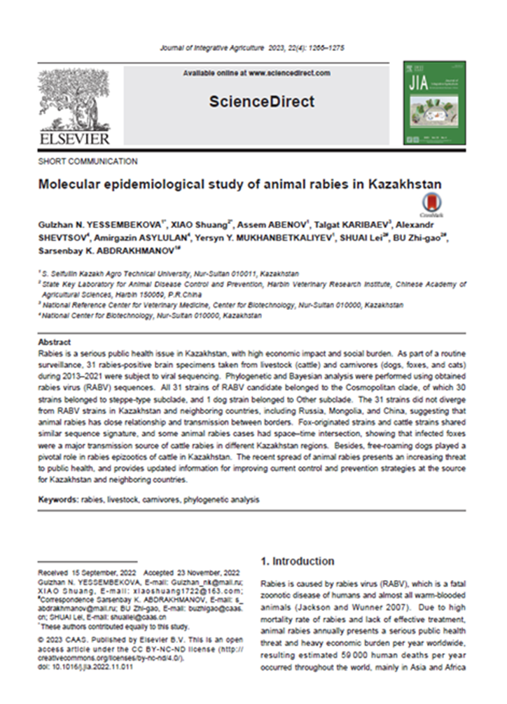
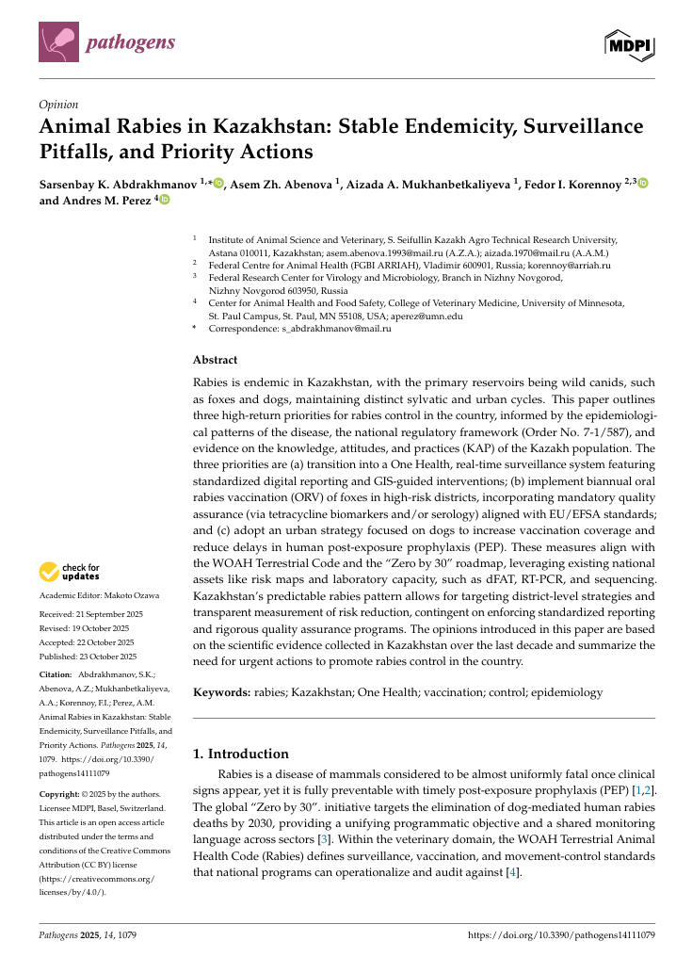
ҚОСЫМША Ә

Қазақстан Республикасы Ғылым және жоғары білім саласындағы сапаны қамтамасыз ету Комитетінің (КОКСОН) дерекқорында рецензияланатын ғылыми журналдарда жарияланған еңбектер

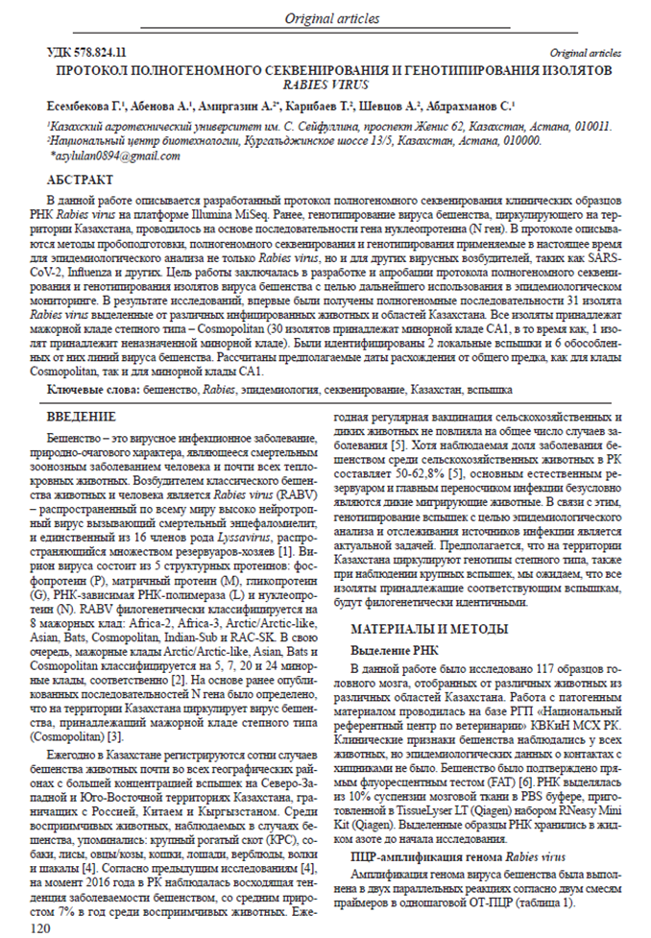

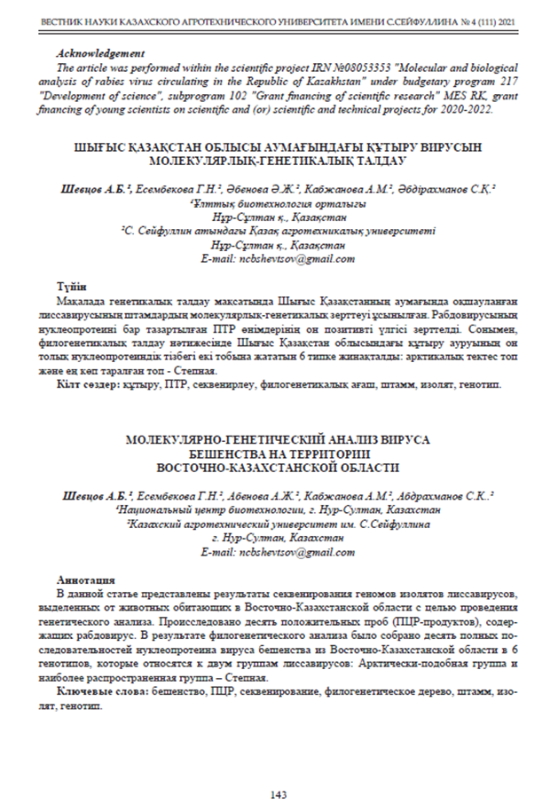

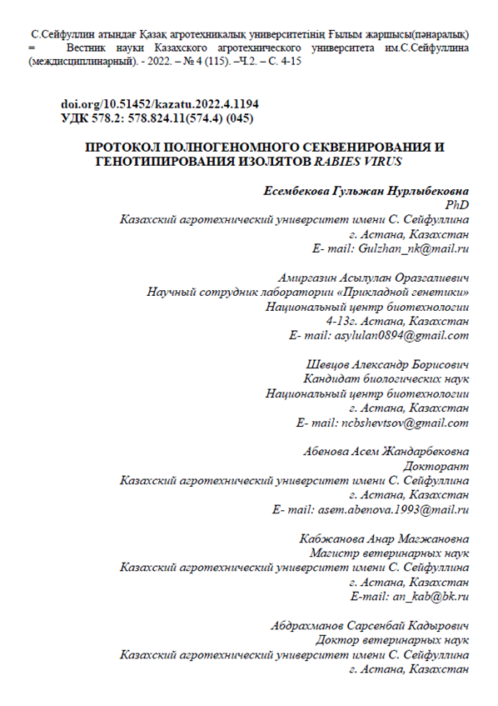

ҚОСЫМША Б

Методикалық нұсқама

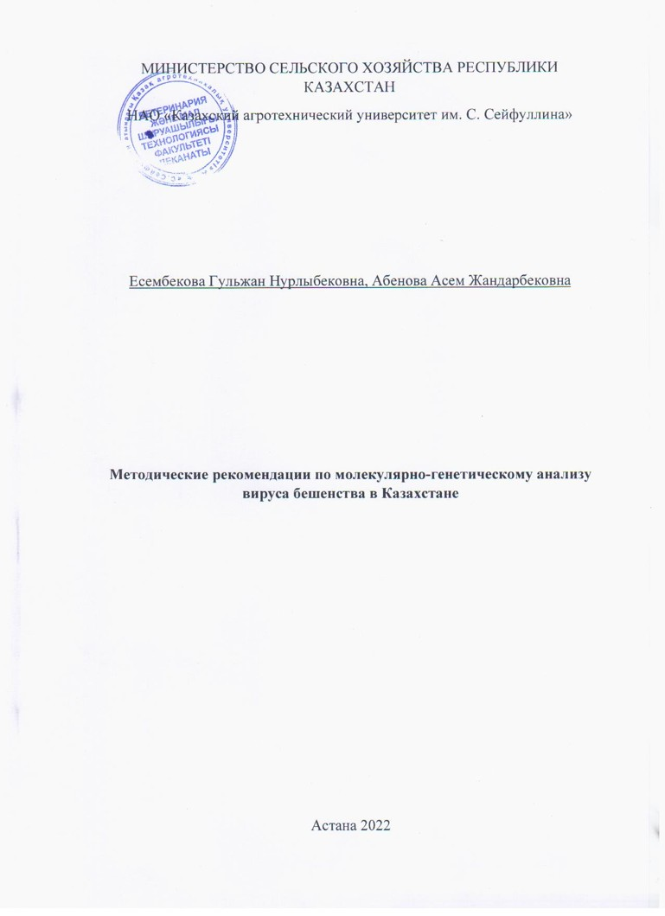

ҚОСЫМША В

Енгізу aктісі

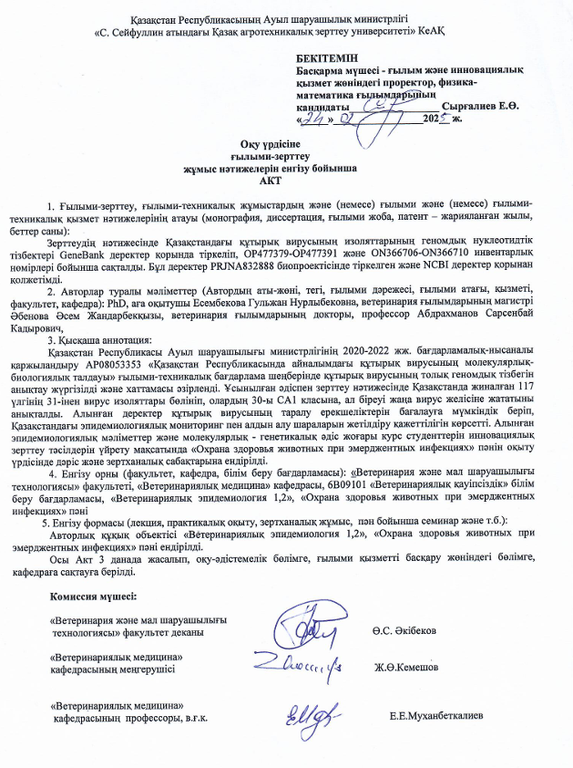

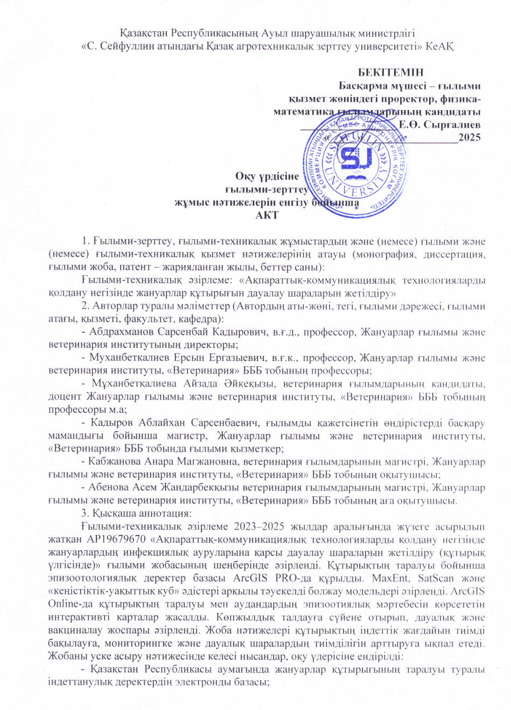

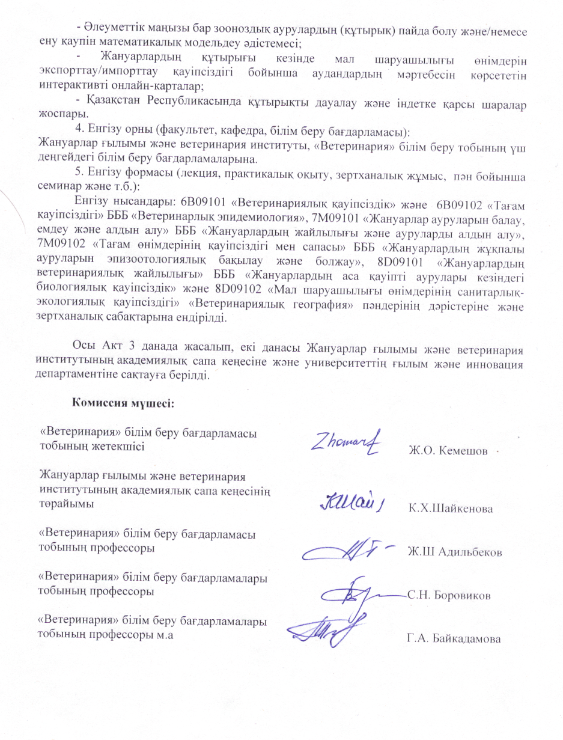

ҚОСЫМША Г

Халықаралық ғылыми-тәжірибелік конференция материалдарында жарияланған еңбектер

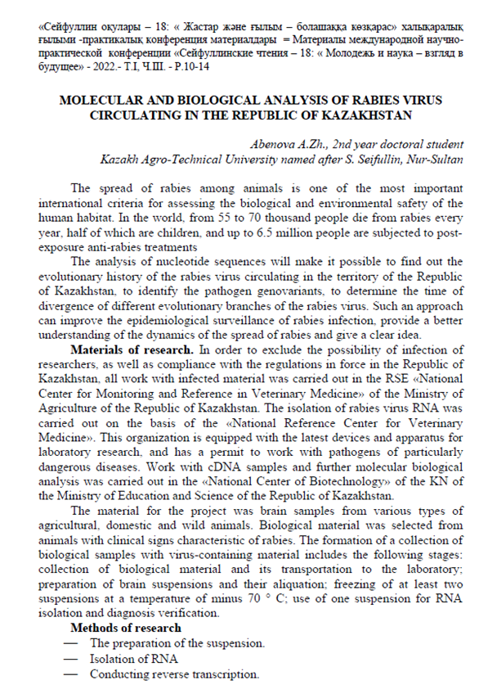

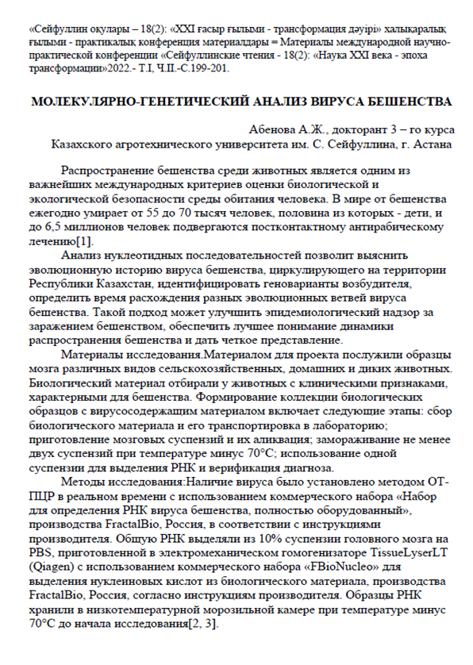

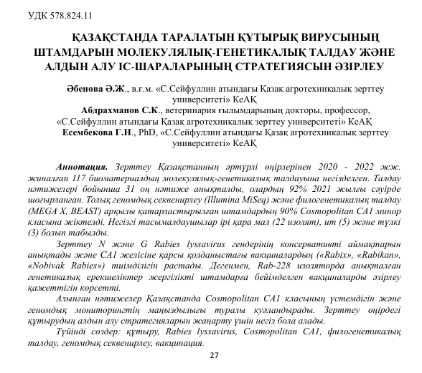

ҚОСЫМША Ғ

Сертификаттар



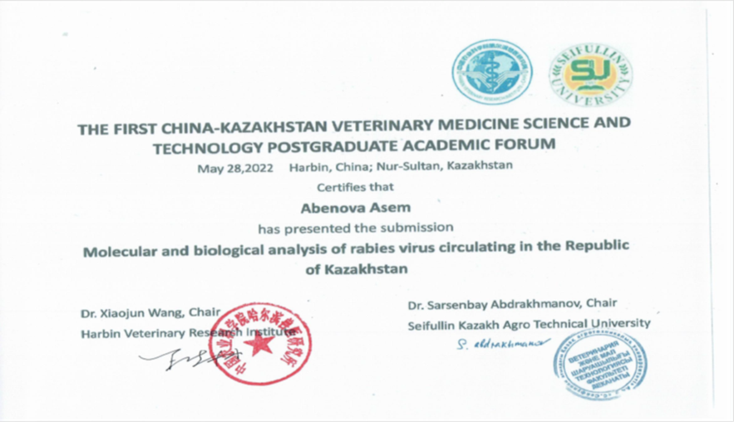

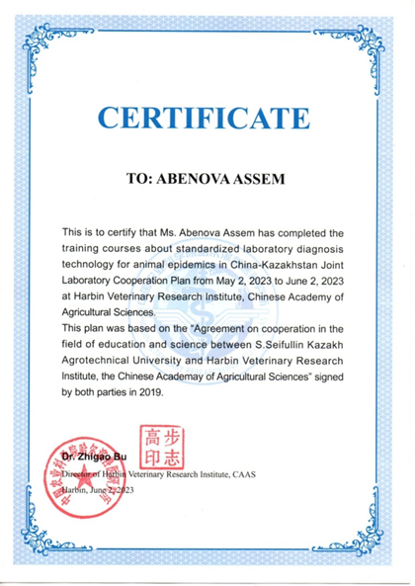

ҚОСЫМША Д

Филогенетикалық талдау кезеңдерінің иллюстрациялары

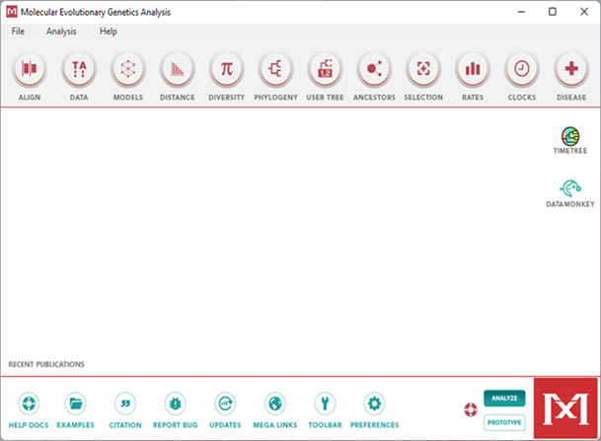 |  | 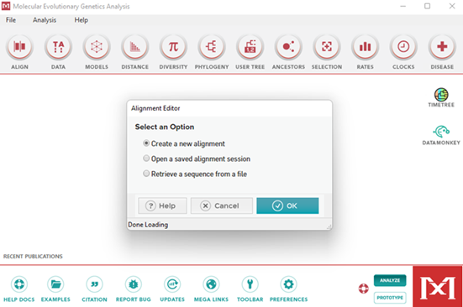
Сурет Д.1 - MEGA X бағдарламасының негізгі терезесі |  | Сурет Д.2 - Жаңа туралау құжатын құру
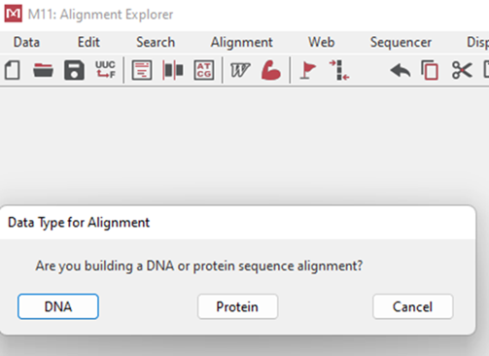 |  | 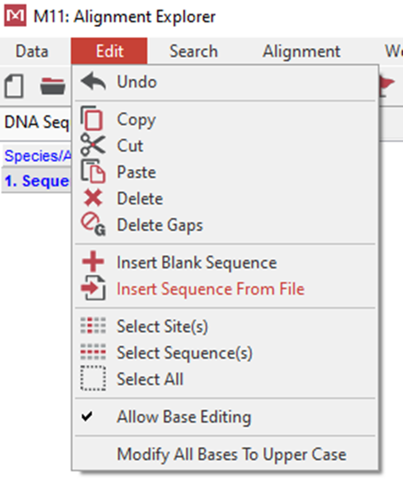
Сурет Д.3 - ДНҚ тізбектері режимін таңдау |  | Сурет Д.4 - FASTA форматындағы тізбектерді жүктеу мәзірі
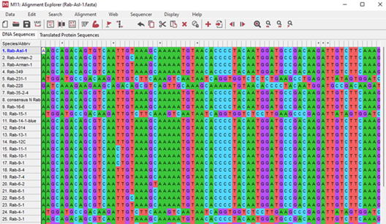 |  | 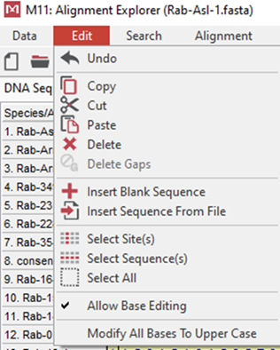
Сурет Д.5 - FASTA тізбектерін MEGA ортасына енгізу |  | Сурет Д.6 - Жүктелген тізбектерді бастапқы өңдеу
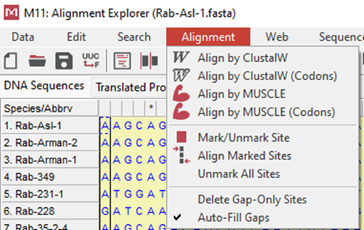 |  | 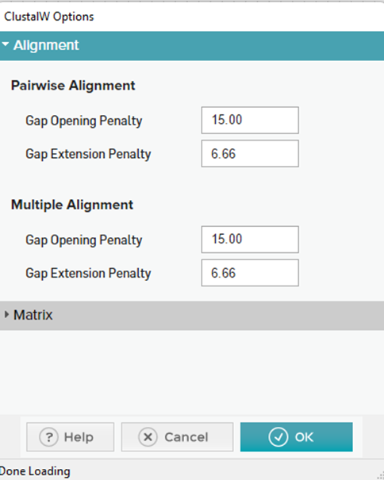
Сурет Д.7 - ClustalW алгоритмі арқылы автоматты туралау |  | Сурет Д.8 - ClustalW параметрлері (әдепкі баптаулар)
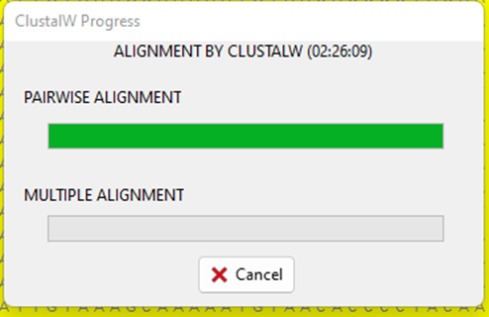 |  | 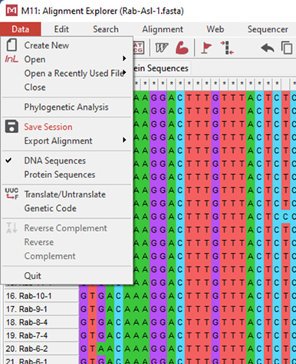
Сурет Д.9 - ClustalW параметрлері бойынша туралау алгоритмі |  | Сурет Д.10 - Тураланған деректерді сақтау (MAS форматы)

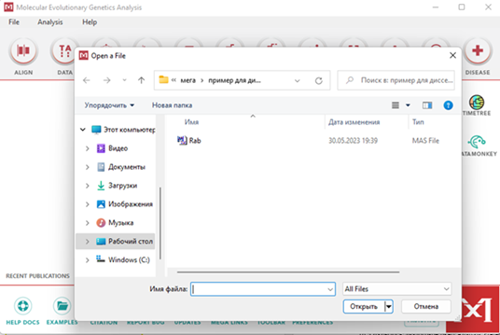
Сурет Д.11 - Тураланған деректерді талдау режимінде ашу
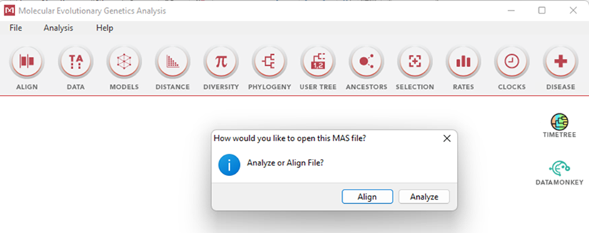
Сурет Д.12 - MAS файлын Analyze режимінде жүктеу
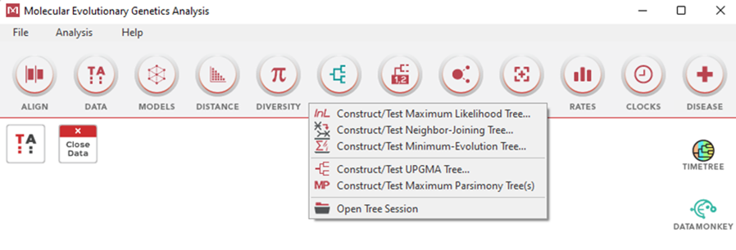
Сурет Д.13 - Neighbor - Joining әдісімен филогенетикалық ағаш құру
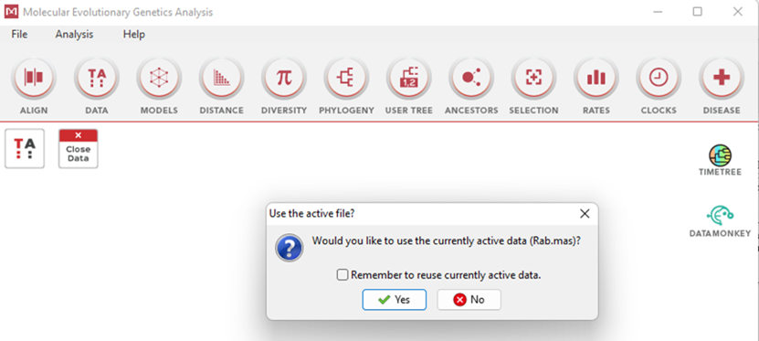
Сурет Д.14 - Белсенді деректер кестесін пайдалану
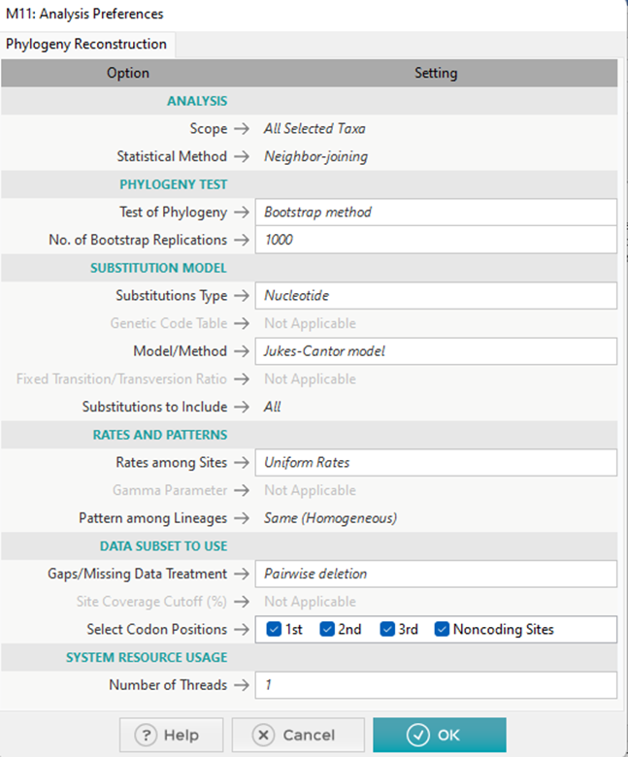
Сурет Д.15 - Филогенетикалық талдау параметрлерін баптау
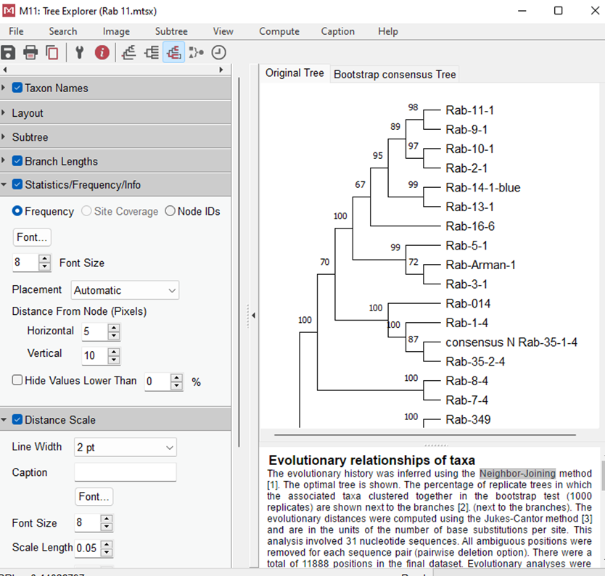
Сурет Д.16 - Құрылған филогенетикалық ағаш және bootstrap мәндері
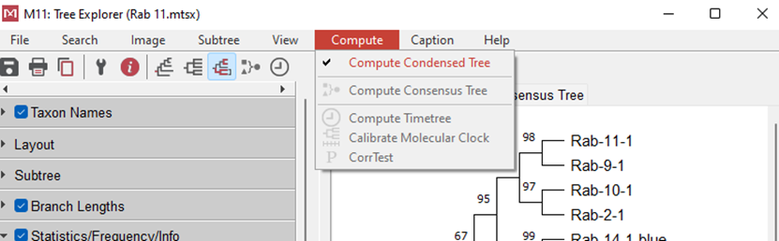
Сурет Д.17 - Сенімсіз тармақтарды қысқарту (Condensed Tree)
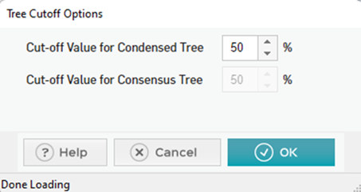 | 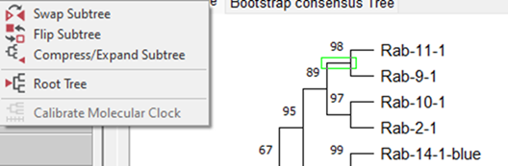
Сурет Д.18 - Cut - off мәнін орнату (50%) | Сурет Д.19 - Қысқартылған ағаш және сыртқы топты белгілеу
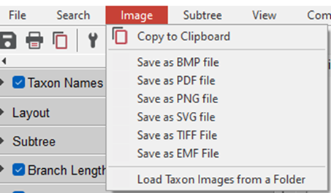 | 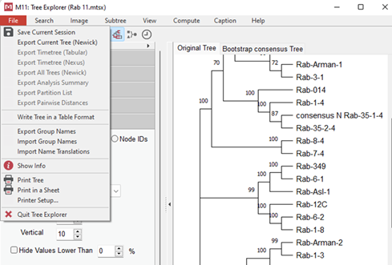
Сурет Д.20 - Филогенетикалық ағашты PDF форматында сақтау | Сурет Д.21 - Ағашты Newick форматында экспорттау

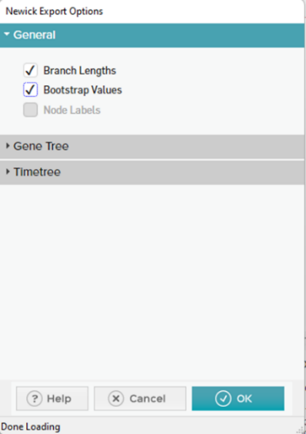
Сурет Д.22 - Newick файлын экспорттау параметрлері

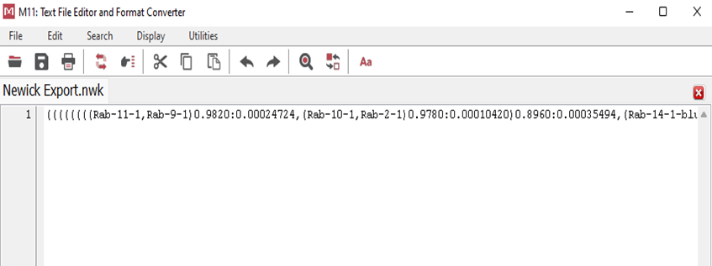
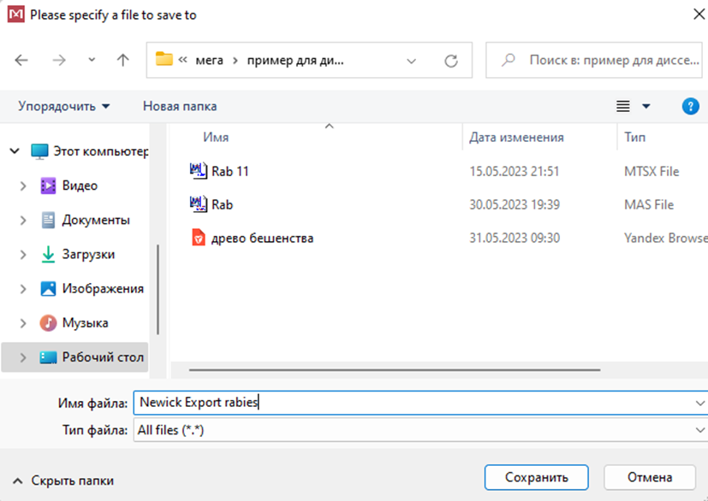
Сурет Д.23 - Newick файлын тексеру және сақтау

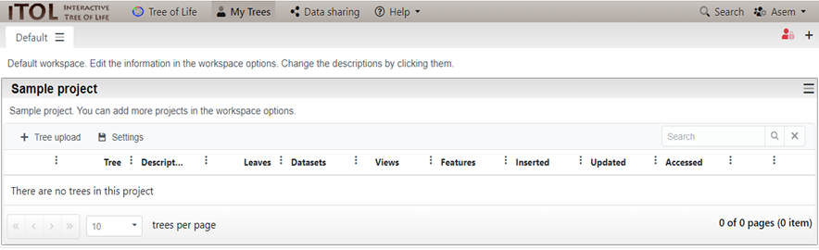
Сурет Д.24 - iTOL платформасының бастапқы беті

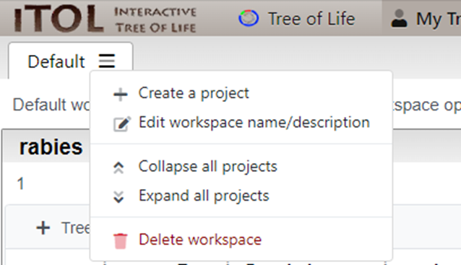

Сурет Д.25 - iTOL жүйесінде жаңа жоба құру

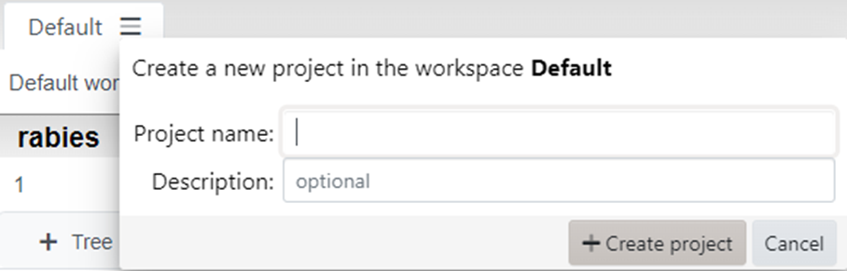

Сурет Д.26 - Жобаны атау және сипаттау

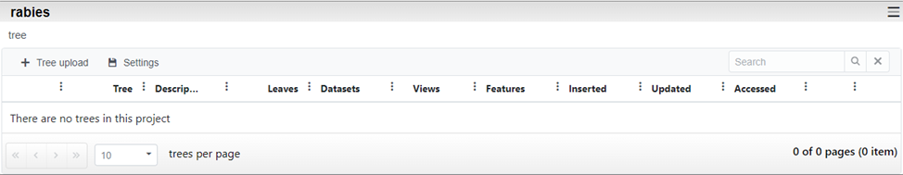
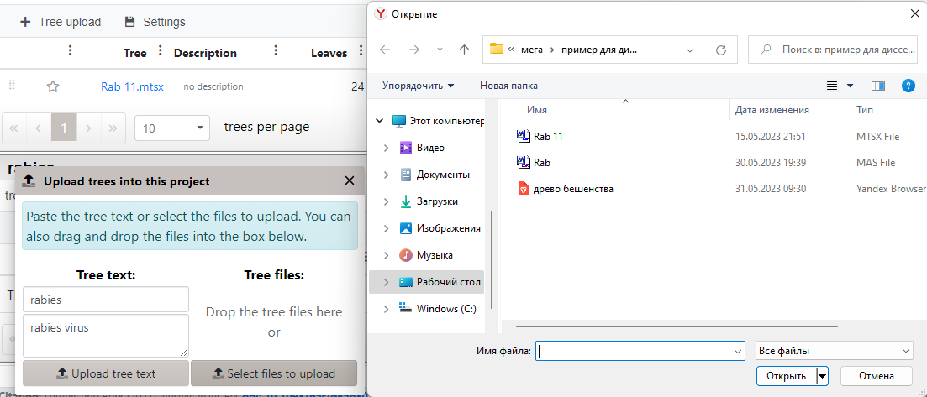

Сурет Д.27 - Newick ағашын iTOL жүйесіне жүктеу

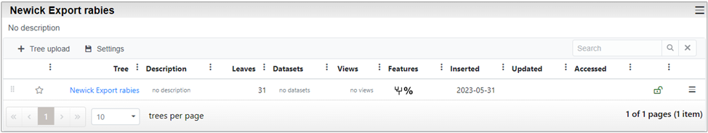
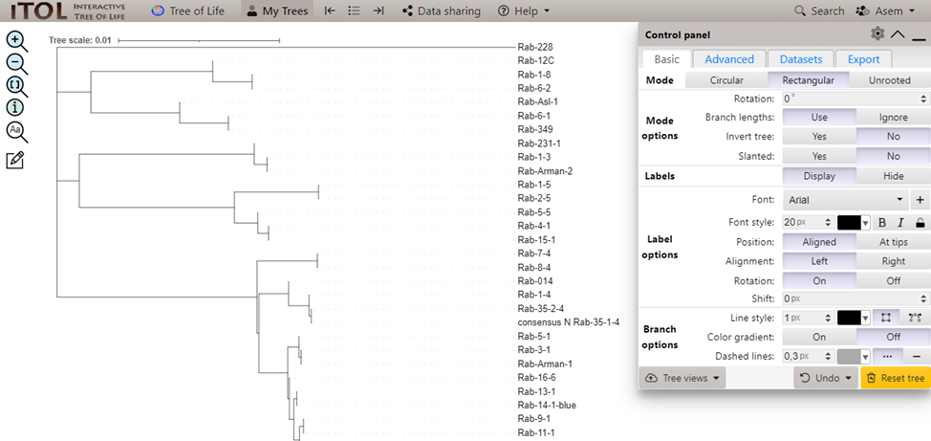

Сурет Д.28 - Ағашты визуалды баптау және редакциялау

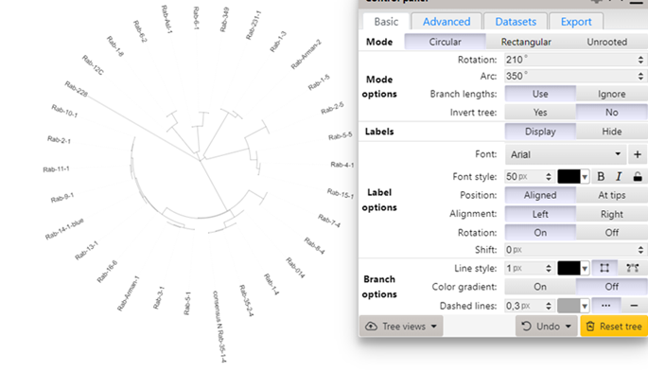

Сурет Д.29 - Филогенетикалық ағаштың circular форматтағы көрінісі

